Содержание

1. Извещение о предоставлении земельного участка…………………………………………………………………….…………………………….3

2. Постановление Главы сельского поселения Кутузовский муниципального района Сергиевский Самарской области
№2 от 05 мая 2016г. «О проведении публичных слушаний по проекту планировки и межеванию территории для проектирования и строительства объекта «Обустройство скважин №№ 318, 321 Южно-Золотаревского месторождения» в границах сельского поселения Кутузовский муниципального района Сергиевский Самарской области»………………………………………………………………..………………………………..3

3. Постановление администрации муниципального района Сергиевский Самарской области
№517 от 10 мая 2016г. «Об утверждении проекта планировки и межевания территории для проектирования и строительства объекта «Комплекс по производству и переработке мяса птицы (бройлер) производительностью 50000 т/год «Калиновка» Водозаборный узел производительностью 6676 м3/сут» в границах сельского поселения Светлодольск муниципального района Сергиевский Самарской области»………………………….12

4. Постановление администрации муниципального района Сергиевский Самарской области
№518 от 10 мая 2016г. «Об утверждении проекта планировки и межевания территории для проектирования и строительства объекта «Комплекс по производству и переработке мяса птицы (бройлер) производительностью 50000 т/год «Калиновка» Водозаборный узел производительностью 6676 м3/сут» в границах сельского поселения Калиновка муниципального района Сергиевский Самарской области»…………………….……….35

5. Постановление администрации муниципального района Сергиевский Самарской области
№521 от 10 мая 2016г. «О внесении изменений в Приложение №1 к муниципальной программе «Обращение с отходами на территории муниципального района Сергиевский на 2014-2016 годы» утверждённой постановлением администрации муниципального района Сергиевский № 1464 от 18.12.2013 года.»……………………………………………………………………………………………………….…………………………59

6. Заключение о результатах публичных слушаний в сельском поселении Сергиевск муниципального района Сергиевский Самарской области по вопросу изменения вида разрешенного использования земельного участка, расположенного по адресу: Самарская область, Сергиевский р-н, с.Сергиевск, ул. Ленина, д.30 от 10 мая 2016 года………………………………………………………..……………………………60

Извещение о предоставлении земельного участка.

Комитет по управлению муниципальным имуществом информирует о возможном предоставлении в собственность земельного участка категории земель – земли населенных пунктов с разрешенным использованием – для осуществления крестьянским (фермерским) хозяйством его деятельности (размещение зданий, строений, сооружений, используемых для производства, хранения и первичной переработки сельскохозяйственной продукции).

Граждане, заинтересованные в предоставлении земельного участка в течение тридцати дней со дня размещения настоящего извещения вправе подать заявления о намерении участвовать в аукционе по продаже земельного участка.
Заявления о намерении участвовать в аукционе необходимо направлять по адресу: 446540, Самарская обл., Сергиевский р-н, с.Сергиевск, ул. Ленина, д.22.
Способы подачи заявлений: лично либо путем почтового отправления.
09.06.2016г. прием заявлений завершается.
Адрес земельного участка: Самарская область, муниципальный район Сергиевский, с. Старая Дмитриевка, площадь земельного участка – 3343 кв.м.
ГЛАВА
СЕЛЬСКОГО ПОСЕЛЕНИЯ КУТУЗОВСКИЙ
МУНИЦИПАЛЬНОГО РАЙОНА СЕРГИЕВСКИЙ
САМАРСКОЙ ОБЛАСТИ

ПОСТАНОВЛЕНИЕ
05 мая 2016г. №2
О проведении публичных слушаний по проекту планировки и межеванию территории для проектирования и строительства объекта «Обустройство скважин №№ 318, 321 Южно-Золотаревского месторождения» в границах сельского поселения Кутузовский муниципального района Сергиевский Самарской области

В целях соблюдения права человека на благоприятные условия жизнедеятельности, прав и законных интересов правообладателей земельных участков и объектов капитального строительства в соответствии с частью 5 статьи 46 Градостроительного кодекса Российской Федерации, руководствуясь статьей 28 Федерального закона от 06 октября 2003 года № 131-ФЗ «Об общих принципах организации местного самоуправления в Российской Федерации», Уставом сельского поселения Кутузовский муниципального района Сергиевский Самарской области, Порядком организации и проведения публичных слушаний по вопросам градостроительной деятельности в сельском поселении Кутузовский муниципального района Сергиевский Самарской области, утвержденным решением Собрания представителей сельского поселения Кутузовский муниципального района Сергиевский Самарской области от 20 декабря 2012 года № 19,
ПОСТАНОВЛЯЮ:
1. Провести на территории сельского поселения Кутузовский муниципального района Сергиевский Самарской области публичные слушания по проекту планировки и межеванию территории для проектирования и строительства объекта «Обустройство скважин №№ 318, 321 Южно-Золотаревского месторождения» в границах сельского поселения Кутузовский муниципального района Сергиевский Самарской области. Утверждаемая часть проекта планировки территории прилагаются.
2. Срок проведения публичных слушаний по проекту планировки и межеванию территории для проектирования и строительства объекта «Обустройство скважин №№ 318, 321 Южно-Золотаревского месторождения» в границах сельского поселения Кутузовский муниципального района Сергиевский Самарской области- с 10 мая 2016 года по 08 июня 2016 года.
3. Срок проведения публичных слушаний исчисляется со дня официального опубликования настоящего постановления до дня официального опубликования заключения о результатах публичных слушаний.
4. Органом, уполномоченным на организацию и проведение публичных слушаний в соответствии с настоящим постановлением, является Администрация сельского поселения Кутузовский муниципального района Сергиевский Самарской области (далее Администрация).
5. Представление участниками публичных слушаний предложений и замечаний по проекту планировки и межеванию территории для проектирования и строительства объекта «Обустройство скважин №№ 318, 321 Южно-Золотаревского месторождения» в границах сельского поселения Кутузовский муниципального района Сергиевский Самарской области, а также их учет осуществляется в соответствии с Порядком организации и проведения публичных слушаний по вопросам градостроительной деятельности в сельском поселении Кутузовский муниципального района Сергиевский Самарской области, утвержденным решением Собрания представителей сельского поселения Кутузовский муниципального района Сергиевский Самарской области от 20 декабря 2012 года № 19.
6. Место проведения публичных слушаний (место ведения протокола публичных слушаний) в сельском поселении Кутузовский муниципального района Сергиевский Самарской области:446568, Самарская область, муниципальный район Сергиевский, п. Кутузовский, ул. Центральная, д.26.
7. Провести мероприятие по информированию жителей поселения по вопросу публичных слушаний в поселке Кутузовский – 16.05.2016 года в 18.00,по адресу: 446568, Самарская область, муниципальный район Сергиевский, п. Кутузовский, ул. Центральная, д.26.
8. Администрации в целях доведения до населения информации о содержании проекта планировки и межевания территории для проектирования и строительства объекта «Обустройство скважин №№ 318, 321 Южно-Золотаревского месторождения» в границах сельского поселения Кутузовский муниципального района Сергиевский Самарской области, обеспечить организацию выставок, экспозиций, демонстрационных материалов в месте проведения публичных слушаний (месте ведения протокола публичных слушаний) и месте проведения мероприятия по информированию жителей поселения по вопросу публичных слушаний.
9. Прием замечаний и предложений по проекту планировки и межеванию территории для проектирования и строительства объекта «Обустройство скважин №№ 318, 321 Южно-Золотаревского месторождения» в границах сельского поселения Кутузовский муниципального района Сергиевский Самарской области от жителей поселения и иных заинтересованных лиц осуществляется по адресу, указанному в пункте 6 настоящего постановления, в рабочие дни с 10 часов до 19 часов, в субботу с 12 часов до 17 часов.
10. Прием замечаний и предложений от жителей поселения и иных заинтересованных лиц по проекту планировки и межеванию территории для проектирования и строительства объекта «Обустройство скважин №№ 318, 321 Южно-Золотаревского месторождения» в границах сельского поселения Кутузовский муниципального района Сергиевский Самарской области прекращается 1 июня 2016 года.
11. Назначить лицом, ответственным за ведение протокола публичных слушаний, протокола мероприятия по информированию жителей поселения по вопросу публичных слушаний ведущего специалиста Администрации сельского поселения Кутузовский муниципального района Сергиевский Самарской области Хомякову Ольгу Михайловну.
12. Опубликовать настоящее постановление в газете «Сергиевский вестник».
13. Администрации в целях заблаговременного ознакомления жителей поселения и иных заинтересованных лиц с проектом планировки и межевания территории для проектирования и строительства объекта «Обустройство скважин №№ 318, 321 Южно-Золотаревского месторождения» в границах сельского поселения Кутузовский муниципального района Сергиевский Самарской области обеспечить:
размещение проекта планировки и межевания территории для проектирования и строительства объекта «Обустройство скважин №№ 318, 321 Южно-Золотаревского месторождения» в границах сельского поселения Кутузовский муниципального района Сергиевский Самарской области на официальном сайте Администрации муниципального района Сергиевский в информационно-телекоммуникационной сети «Интернет» - http://www.sergievsk.ru;
беспрепятственный доступ к ознакомлению с проектом планировки и межевания территории для проектирования и строительства объекта «Обустройство скважин №№ 318, 321 Южно-Золотаревского месторождения» в границах сельского поселения Кутузовский муниципального района Сергиевский Самарской области в здании Администрации поселения (в соответствии с режимом работы Администрации поселения).
14. В случае если настоящее постановление будет опубликовано позднее календарной даты начала публичных слушаний, указанной в пункте 2 настоящего постановления, то дата начала публичных слушаний исчисляется со дня официального опубликования настоящего постановления. При этом установленная в настоящем постановлении календарная дата, до которой осуществляется прием замечаний и предложений от жителей поселения и иных заинтересованных лиц, а также дата окончания публичных слушаний переносятся на соответствующее количество дней.

Глава сельского поселения Кутузовский
муниципального района Сергиевский
А.В. Сабельникова

Приложение
к постановлению Главы сельского поселения Кутузовский
муниципального района Сергиевский Самарской области
№2 от “05” мая 2016 г.

Общество с ограниченной ответственностью Научно-производственная фирма «Нефтетехпроект»
_______________________________________________________________________________
Заказчик - Открытое акционерное общество «Самараинвестнефть»

Документация по планировке и межеванию территории для строительства объекта
«Обустройство скважин №№ 318, 321 Южно-Золотаревского месторождения»
060/15 - ППТ и ПМТ
Самара, 2016

Общество с ограниченной ответственностью Научно-производственная фирма «Нефтетехпроект»
_______________________________________________________________________________
Заказчик - Открытое акционерное общество «Самараинвестнефть»

Документация по планировке и межеванию территории для строительства объекта
«Обустройство скважин №№ 318, 321 Южно-Золотаревского месторождения»
060/15 - ППТ и ПМТ

Зам. директора по инженерным изысканиям В.Д. Бабкин
Главный инженер проекта Д.В. Отдельнов
Самара, 2016

Список исполнителей
Исполнители:

Начальник отдела инженерных изысканий______________ 15.04.2016г. В.В. Костылев
(подпись, дата)
Руководитель камеральной группы ______________ 15.04.2016г.Л.А. Рахманина
(подпись, дата)
Ведущий геодезист ______________ 15.04.2016г. А.В. Уварова
(подпись, дата)
Ведущий инженер ______________ 15.04.2016г. Т.А. Майорова
(подпись, дата)
Главный специалист по землеустройству ______________ 15.04.2016г. А.В. Спорыш
(подпись, дата)

Содержание
1 Введение 5
1. 1.1 Основная (утверждаемая) часть проекта 7
2. 1.2 Обосновывающая часть проекта 7
2 Исходно-разрешительная документация 8
3 Сведения об объекте и его краткая характеристика 8
3. 3.1 Описание площадок 11
4. 3.2 Описание трасс 11
4 Определение параметров по размещению линейного объекта 12
5. 4.1 Определение параметров линейного объекта, планируемого к размещению 12
6. 4.2 Обоснование размещения линейных объектов на планируемой территории 14
4.2.1 Обоснование гидрометеорологических условий 14
4.2.2 Обоснование геологических условий 16
4.2.3 Обоснование экологических условий 16
4.2.4 Обоснование по мероприятиям гражданской обороны 17
4.2.5 Обоснование по обеспечению пожарной безопасности 18
4.2.6 Обоснование границ санитарно-защитной зоны (СЗЗ) 20
4.2.7 Обоснование по объектам культурного наследия 20
4.2.8 Обоснование планировочной организации земельного участка 21
4.2.9 Обоснование решений по инженерной подготовке территории 21
4.2.10 Описание организации рельефа вертикальной планировкой 21
4.2.11 Описание решений по благоустройству территории 22
4.2.12 Зонирование территории земельного участка 23
4.2.13 Обоснование схем транспортных коммуникаций 23
4.2.14 Инженерные сети 23
4.2.15 Обоснование необходимости размещения объекта и его инфраструктуры на землях сельскохозяйственного назначения, лесного, водного фондов, землях особо охраняемых природных территорий 23
4.2.16 Обоснование размеров земельных участков под строительство объекта 24
5 Расчет размеров земельных участков, предоставленных для размещения объекта 25
6 Координаты поворотных точек границ образуемых земельных участков 27
7 Дополнительная нормативная документация 30
Графические приложения:
7. Чертеж планировки территории для размещения объекта Лист 1
8. Чертеж координат поворотных точек границ образуемого ЗУ1(1.1) (коридор трасс выкидных трубопроводов) Лист 2
9. Чертеж координат поворотных точек границ образуемого ЗУ1(1.2) (коридор трасс выкидных трубопроводов) Лист 3
10. Чертеж координат поворотных точек границ образуемого ЗУ1(1.3) (коридор трасс выкидных трубопроводов) Лист 4
11. Чертеж координат поворотных точек границ образуемого ЗУ1(2.1) (площадка скважин 318, 321) Лист 5
12. Чертеж координат поворотных точек границ образуемого ЗУ1(2.2) (площадка скважин 318, 321) Лист 6
13. Чертеж координат поворотных точек границ образуемого ЗУ1(3) (временная площадка под бытовки строителей, складирования, стоянка техники) Лист 7
14. Чертеж межевания территории для размещения объекта Лист 8
15. Схема расположения кадастровых кварталов Лист 9
16. Выкопировка с карты зон с особыми условиями использования территории сельского поселения Кутузовский Лист 10
17. Выкопировка с карты градостроительного зонирования сельского поселения Кутузовский Лист 11
18. Выкопировка с карты населенных пунктов, входящих в состав сельского поселения Кутузовский Лист 12
19. Выкопировка с карты функциональных зон сельского поселения Кутузовский Лист 13

1 Введение
Проект по планировке и межеванию территории по объекту: «Обустройство скважин
№№ 318, 321 Южно-Золотаревского месторождения» на территории сельского поселения Кутузовский муниципального района Сергиевский Самарской области разработан в 2016 г. ООО НПФ «Нефтетехпроект» на основании:
- договора № 060/15 от 01.07.2015г. заключенного с ОАО «Самараинвестнефть»;
- технического задания на выполнение работ по разработке и утверждению проекта по планировке и межеванию территории объекта «Обустройство скважин №№ 318, 321 Южно-Золотаревского месторождения» на территории сельского поселении Кутузовский муниципального района Сергиевский Самарской области;
- Постановления администрации сельского поселения Кутузовский муниципального района Сергиевский Самарской области от 20.04.2016г. № 17 «О разрешении ООО НПФ «Нефтетехпроект» на разработку проекта планировки и проекта межевания территории для объекта «Обустройство скважин №№ 318, 321 Южно-Золотаревского месторождения» на территории сельского поселения Кутузовский муниципального района Сергиевский Самарской области;
- Градостроительного кодекса РФ № 190-РФ от 29.12.2004г.;
- Федерального закона «О введении в действие Градостроительного кодекса РФ»
№ 191-ФЗ от 29.12.2004г.;
- Федерального закона «О внесении изменений в Градостроительный кодекс РФ и отдельные законодательные акты РФ» № 232-ФЗ от 24.11.2006г.;
- Земельного кодекса РФ № 136-ФЗ от 25.10.2001г.;
- Лесного кодекса РФ № 136-ФЗ от 04.12.2006г.;
- Водного кодекса РФ № 74-ФЗ от 03.06.2006г.;
- Федерального закона «Об объектах культурного наследия (памятниках истории и культуры) народов РФ» № 73-ФЗ от 25.06.2002г.;
- СанПиН 2.2.1/2.1.1 1200-03 «Санитарно-защитные зоны и санитарная классификация предприятий, сооружений и иных объектов»;
- Федерального закона «Об общих принципах организации местного самоуправления в РФ» № 131-ФЗ от 06.10.2003г.;
- Федерального закона «Об автомобильных дорогах и о дорожной деятельности в РФ и о внесении изменений в отдельные законодательные акты РФ» № 257-ФЗ от 18.10.2007г.;
- Статьи 28 Федерального закона «Об общих принципах организации местного самоуправления» № 131-ФЗ от 06.10.2003г.;
- Федерального закона № 123-ФЗ от 22.07.2008г. «Технический регламент о требованиях пожарной безопасности».
Проект планировки территории является базовым градостроительным документом.
Проект планировки совмещенный с проектом межевания является одним из видов документации по планировке территории.
Подготовка документации планировки совмещенного с межеванием территории осуществляется в целях:
- устойчивого развития территории;
- выделение элементов планировочной структуры (кварталов, микрорайонов, иных элементов);
- определения красных линий и линий регулирования застройки;
- установленные границы земельных участков, на которых расположены объекты капитального строительства;
- установление границ земельных участков, предназначенных для строительства и размещения линейных объектов;
- установление границ земельных участков, предназначенных для строительства новых объектов капитального строительства;
- установление параметров планируемого развития элементов планировочной структуры.
Подготовка документации планировки, совмещенного с межеванием, предусмотренной Градостроительным кодексом РФ, осуществляется в отношении застроенных или подлежащих застройке территории.
Основная цель проекта заключается в том, чтобы закрепить планировочные границы структурных градостроительных компонентов, разработать архитектурно-планировочное и объемно-пространственное решение застройки, а так же сформировать систему инженерного оборудования и подготовки территории, ее транспортного обслуживания, благоустройства и озеленения.
Данным проектом планировки, совмещенного с проектом межевания решаются вопросы:
- границ земельных участков;
- обеспечение объектов инженерными коммуникациями;
-определение и организация зон с особыми условиями использования территории;
-определение площадей земельных участков стоящих на кадастровом учете необходимых для отвода в целях осуществления строительства и реконструкции объекта.
Проект состоит из основной части, которая подлежит утверждению и материалов по ее обоснованию.

1.1 Основная (утверждаемая) часть проекта
Основная (утверждаемая) часть проекта планировки территории включает в себя материалы в графической форме и положения о размещении линейного объекта.
Материалы утверждаемой части проекта в графической форме содержат чертежи, на которых отображаются:
- линии, обозначающие дороги, улицу, проезды, объекты инженерной и транспортной инфраструктуры;
- границы зон планируемого размещения объектов капитального строительства.
Материалы проекта в текстовой форме содержат следующие разделы:
- исходно-разрешительная документация;
- сведения о линейном объекте и его краткая характеристика;
- сведения о размещении линейного объекта на осваиваемой территории;
- принципиальные мероприятия, необходимые для освоения территории.

1.2 Обосновывающая часть проекта
Материалы по обоснованию проекта включают в себя материалы в графической форме и пояснительную записку.
Материалы по обоснованию проекта в графической форме содержат:
- схему расположения элемента планировочной структуры;
- схему использования территории в период подготовки проекта со схемой границ зон с особыми условиями использования территории;
- чертеж образуемых земельных участков на кадастровом плане территории с границами зон с особыми условиями использования.
Пояснительная записка проекта содержит следующие разделы:
а) исходно-разрешительная документация;
б) определение параметров по размещению линейного объекта с подразделами.
Подразделы:
- определение параметров линейного объекта, планируемого к размещению;
- обоснование размещения линейных объектов на планируемой территории;
-обоснование размещения линейных объектов с учетом особых условий использования территории и мероприятий по сохранению объектов культурного наследия;
- защита территории от чрезвычайных ситуаций природного и техногенного характера, проведение мероприятий по гражданской обороне и пожарной безопасности;
в) иные вопросы планировка территории.
Подразделы:
- баланс планируемого деления территории в границах проекта планировки и проекта межевания;
- обоснование предложений для внесения изменений и дополнений в документы территориального планирования;
г) материалы к проекту межевания территории.
Утвержденный проект является основой для выноса в натуру красных линий и так же используется при разработке инвестиционно-градостроительных паспортов территорий и объектов.
Для осуществления строительства необходима разработка рабочих проектов отдельных объектов с проведением комплекса необходимых инженерно-геодезических и инженерно-геологических изысканий.
Графические материалы разработаны на топографической основе М 1:1000, в местной системе координат и Балтийской системе высот.

2 Исходно-разрешительная документация
1. Разработка проекта планировки, совмещенного с проектом межевания территории под проектирование и реконструкцию объекта «Обустройство скв. №№ 318, 321 Южно-Золотаревского месторождения» выполняется на основе Постановления администрации сельского поселения Кутузовский муниципального района Сергиевский района № 17 от 20.04.2016г.
2. Договор на выполнение работ по разработке проекта планировки совмещенного с проектом межевания территории под проектирование и реконструкцию объекта «Обустройство скв. №№ 318, 321 Южно-Золотаревского месторождения» на территории сельского поселения Кутузовский муниципального района Сергиевский Самарской области № 060/15 от 01.07.2015г.
3. Топографическая съемка территории под строительство объекта «Обустройство скв. №№ 318, 321 Южно-Золотаревского месторождения» на территории
сельского поселения Кутузовский муниципального района Сергиевский Самарской области была выполнена в августе 2015г.

3 Сведения об объекте и его краткая характеристика

В административном отношении изыскиваемые объекты расположены в сельском поселении Кутузовский муниципального района Сергиевский Самарской области и
ОАО «Самараинвестнефть». Ближайшими населенными пунктами к месту проведения инженерно-геодезических работ являются: с. Славкино, с. Шаровка, п. Кутузовский,
с. Калиновка, п. Крепость-Кондурча и с. Круглый Куст.
Площадка проектируемых скважин №№ 318, № 321, существующей АГЗУ, а также проектируемые выкидные нефтепроводы и трасса ВЛ-10 кВ расположены на землях сельскохозяйственного назначения на территории сельского поселения Кутузовский муниципального района Сергиевский Самарской области;
. Объект располагается в границах северной части кадастрового квартала 63:31:0103002; приблизительно в 2,54 км восточнее с. Славкино; в 1,15 км северо-западнее
с. Шаровка; в 6,3 км северо-восточнее п. Кутузовский.
Местность в районе работ равнинная, пересеченная неглубокими сухими балками. Растительный покров представлен лесополосами вдоль дорог, локальными участками леса и пойменной древесно-кустарниковой растительностью. Дорожная сеть хорошо развита. Наиболее крупная асфальтированная дорога Сергиевск – Кутузовский. Полевые и проселочные дороги труднопроходимые в период осенне-весенней распутицы и зимой.
В гидрографическом отношении площадка скважин №№ 318, 321 расположена на левом склоне р. Кондурча.
Климат района работ континентальный. Зима холодная, продолжительная, снежная, с сильными ветрами. Лето жаркое, сухое, с большим количеством ясных, малооблачных дней. Осень продолжительная, весна короткая. В целом изысканный участок пригоден для строительства.
Ситуационная схема расположения объектов представлена на рисунке 3.1.
Рисунок 3.1 – Ситуационная схема
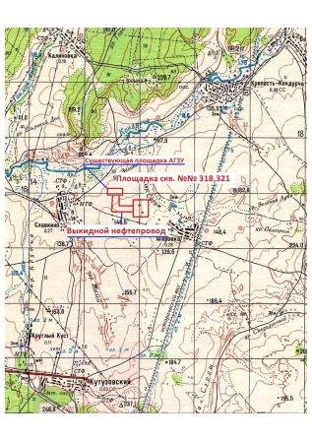
3.1 Описание площадок
Площадка проектируемых скважин №№ 318, №321
Площадка скважин №№ 318, 321 расположена на пастбищных землях сельского поселения Кутузовский муниципального района Сергиевский Самарской области, (арендатор - ОАО «Самараинвестнефть»), в северной части кадастрового квартала 63:31:0103002; в 1,15 км северо-западнее с. Шаровка; в 2,54 км восточнее с. Славкино и в 6,31 км северо-восточнее с. Кутузовский. От скважины № 321 в 80,8 м в северо-западном направлении расположена существующая скважина № 318 (ОАО «Самараинвестнефть»). Центр каждой площадки спланирован и обнесен обвалованием. С восточной стороны к площадке скважин подходит грунтовая дорога. Абсолютные отметки по площадке колеблются от 142,03 до 147,50 м.
Площадка существующей АГЗУ-1
Существующая площадка АГЗУ располагается на пастбищных землях сельского поселения Кутузовский муниципального района Сергиевский Самарской области, арендатором земель является ОАО «Самараинвестнефть». Центр площадки спланирован, слева от АГЗУ-1 расположен трансформатор, к которому подходит силовой кабель 0,4кВ с глубиной залегания 0,6 м, так же к АГЗУ подходят дренажная труба (ст.89, гл. 0,9) и шесть нефтепроводов (ст.89, ст.100, ст. 114 с глубинами залегания от 1,0 м до 1,6 м). Абсолютные отметки по площадке колеблются от 147,26 м до 148,19 м.
3.2 Описание трасс
Трасса выкидного трубопровода от скважины № 318 до АГЗУ.
Трасса выкидного трубопровода от скважины № 318 до существующей АГЗУ располагается на пастбищных землях сельского поселения Кутузовский муниципального района Сергиевский Самарской области, арендатором земель является
ОАО «Самараинвестнефть». Трасса изыскана в западном и северо-восточном направлениях, протяжённость трассы 313,4 м. Абсолютные отметки по трассе колеблются от 147,15 м до 149,62 м.
Трасса выкидного трубопровода от скважины № 321 до АГЗУ.
Трасса выкидного трубопровода от скважины № 321 до существующей АГЗУ располагается на пастбищных землях сельского поселения Кутузовский муниципального района Сергиевский Самарской области, арендатором земель является
ОАО «Самараинвестнефть». Трасса изыскана в западном и северо-восточном направлениях, протяжённость трассы 380,5 м. Абсолютные отметки по трассе колеблются от 146,98 до 150,06 м.
Трасса ВЛ-10 кВ от существующего фидера до площадок скважин №№318, 321.
Трасса ВЛ-10 кВ от существующего фидера (опора № 189) до площадок скважин
№№ 318, 321 располагается на пастбищных землях сельского поселения Кутузовский муниципального района Сергиевский Самарской области, арендатором земель является
ОАО «Самараинвестнефть». Трасса изыскана в юго-западном и восточном направлениях, протяжённость трассы 288,5 м. Абсолютные отметки по трассе колеблются от 148,15 м до 149,95 м.
4 Определение параметров по размещению линейного объекта
4.1 Определение параметров линейного объекта, планируемого к размещению
Проектируемый земельный участок для размещения объекта «Обустройство
скв. №№ 318, 321 Южно-Золотаревского месторождения» находится на землях сельского поселения Кутузовский муниципального района Сергиевский Самарской области.
В административном отношении расположен в сельском поселении Кутузовский муниципального района Сергиевский Самарской области, в северной части кадастрового квартала 63:31:0103002 на землях сельскохозяйственного и иного назначения.
Ближайшими населенными пунктами к месту проведения работ являются:
с. Славкино, с. Шаровка, п. Кутузовский, с. Калиновка, п. Крепость-Кондурча и с. Круглый Куст.
Местность в районе работ открытая, холмистая, пересеченная неглубокими сухими балками. Рельеф участка работ с перепадами высот от 135,74 м до 150,45 м.
Общая площадь проектируемого объекта составляет 34864 кв.м. (3,5 га), в том числе:
- 24887 кв.м. (2,5 га) краткосрочная аренда;
- 9977 кв.м. (1,0 га) долгосрочная аренда.
Проектируемый земельный участок имеет пересечения со следующими зонами с особыми условиями использования:
- охранная зона проектируемых нефтепроводов;
- охранная зона проектируемых ВЛ-10кВ;
- санитарно-защитная зона скважин №№ 318, 321 и АГЗУ;
- охранная зона рек и ручьев.
В границах водоохранных зон допускается проектирование, размещение, строительство и реконструкция, ввод в эксплуатацию и эксплуатация хозяйственных и иных объектов при условии оборудования таких объектов сооружениями, обеспечивающими охрану водных объектов от загрязнения, засорения и истощения вод в соответствии с водным законодательством в области охраны окружающей среды.
Ширина водоохранных зон и прибрежных защитных полос для рек исследуемой территории принимается согласно статье 65 «Водного Кодекса Российской Федерации».
На основании вышеназванного документа для водных объектов принята минимальная ширина водоохранной зоны и прибрежной защитной полосы, приведенная в таблице 4.1.1
Таблица 4.1.1 – Водоохранные зоны и прибрежные защитные полосы
Наименование водотока | Длина водотока, км | Ширина водоохранной зоны, м | Ширина прибрежной защитной полосы, м | Расстояние от водного объекта до проектируемого объекта, м
р. Кондурча | 294 | 200 | 50 | 1200-1600
Проектируемый объект «Обустройство скв. №№ 318, 321 Южно-Золотаревского месторождения» не попадает в водоохранную зону р. Кондурча (рисунок 4.1.1).
Рисунок 4.1.1 – Граница водоохраной зоны
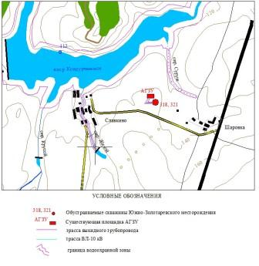
4.2 Обоснование размещения линейных объектов на планируемой территории
Целью разработки документации для размещения линейных объектов и планировки территории являются:
- обеспечение устойчивого развития территории, выделение элементов планировочной структуры, установление границ земельных участков, предназначенных для строительства объекта «Обустройство скв. №№ 318, 321 Южно-Золотаревского месторождения» ОАО «Самараинвестнефть»;
- определение в соответствии с утвержденными нормативами градостроительного проектирования размеров и границ участков территорий общего пользования, схем (обеспечения при осуществлении градостроительной деятельности безопасности и благоприятных условий жизнедеятельности человека. Ограничения негативного воздействия хозяйственной и иной деятельности на окружающую среду, обеспечения охраны и рационального использования природных ресурсов в интересах настоящего и будущего поколения);
- создание условий для устойчивого развития территории, сохранения окружающей природной среды и объектов культурного наследия (памятников истории и культуры) народов Российской Федерации;
- определение назначения территорий, исходя из совокупности социальных, экономических, экологических и иных факторов;
- создание условий для повышения инвестиционной привлекательности;
- мониторинг, актуализация и комплексный анализ градостроительного, пространственного и социально-экономического развития территории;
- стимулирование жилищного и коммунального строительства, деловой активности и производства, торговли;
- обеспечение соблюдения прав и законных интересов физических и юридических лиц, в том числе правообладателей земельных участков и объектов капитального строительства, находящихся в границах территории МО Сергиевского района Самарской области.
Для планировки территории предусмотрено формирование земельных участков для строительства объектов Южно-Золотаревского месторождения.
4.2.1 Обоснование гидрометеорологических условий
Климат района континентальный (IB климатическая зона согласно СП 131.13330.2012 «Строительная климатология» Актуализированная редакция СНиП 23-01-99) [6], с холодной продолжительной зимой, теплым, но сравнительно коротким летом, ранними осенними и поздними весенними заморозками.
В ходе рекогносцировочного обследования было проведено обследование водосбора и долины р. Кондурчи. Обследование проводилось путем непосредственного осмотра местности с использованием различных карт для получения необходимых морфологических и морфометрических характеристик.
Площадка скважин № 321, № 318, площадка существующей АГЗУ находятся на высоком склоне водосбора р. Кондурчи, на водораздельной поверхности ручьев в оврагах, пересекающих этот склон (овр. Суруж, овр. Жилой). Отметки на площадке АГЗУ составляют 147,26-148,19 м, отметка скважины № 318 – 145,82 м, отметка скважины
№ 321 – 144,26 м. Объекты расположены на расстоянии 1,4-1,6 км от Кондурчинского водохранилища. Отметки превышают форсированный подпорный уровень в Кондурчинском водохранилище на 31-36 м (таблица 4.1). Специальных сооружений инженерной защиты от затопления не требуется.
Линейные объекты: трасса выкидного нефтепровода от скважины № 318 до существующей АГЗУ (протяженность 313,4 м), трасса выкидного нефтепровода от скважины № 321 до существующей АГЗУ (протяженность 382,2 м), трасса ВЛ-10 кВ от существующей ВЛ до скважин №№ 318, 321 (протяженность 291,7 м) проходят по водораздельной поверхности. Трассы не имеют пересечений с водными преградами и оврагами. Гидрологические расчеты не потребовались.
Описываемая территория относится к лесостепной зоне Высокого Заволжья. Абсолютные отметки поверхности изменяются в пределах 140-160 м, понижаясь к долине реки Кондурчи до 100 м.
Гидрографическая сеть представлена р. Кондурчой (Кондурчинским водохранилищем), а также оврагами и балками, пересекающими ее долину.
Наиболее характерной фазой водного режима рек территории является весеннее половодье, во время которого проходит большая часть годового стока.
Площадные и линейные объекты строительства находятся на водораздельной поверхности, отметки в районе работ превышают форсированный уровень Кондурчинского водохранилища на 31-36 м. Специальных сооружений защиты от затопления не требуется.
Объекты находятся на расстоянии 1,2-1,6 км от р. Кондурчи (Кондурчинского водохранилища). Проектируемые объекты не попадают в водоохранную зону р. Кондурчи (Кондурчинского водохранилища).
В результате рекогносцировочного обследования района работ не выявлено участков проявления опасных гидрометеорологических процессов и явлений.
Инженерно-гидрометеорологические условия в районе расположения проектируемого объекта в целом благоприятные.
4.2.2 Обоснование геологических условий
1. В геоморфологическом отношении характеризуемая территория относится к раннеплейстоценовой денудационной равнине, приуроченной к бассейну реки Кондурча.
2. В геологическом строении площадок и трасс до глубины 5,0 - 8,0 м принимают участие современные четвертичные образования, представленные почвенно – растительным слоем (еQIV); делювиальные отложения (dQ), представленные дисперсными связными грунтами (глинами твердыми и глинами твердыми, просадочными);
3. В качестве грунтов естественного основания на площадках и по трассам буду служить грунты следующих ИГЭ:
• ИГЭ-1 глины твердые, слабопучинистые;
• ИГЭ-2 глины, твердые, просадочные.
4. На рассматриваемом участке работ: на площадках скважин № 318, 321 среди специфических грунтов встречены глины, обладающие просадочными свойствами
5. По степени морозного пучения, с учетом залегания грунтов в зоне сезонного промерзания, согласно СП 22.13330.2011 [3], грунты площадки характеризуются следующим образом: глины твердые (ИГЭ-2) – слабопучинистые.
6. По трудности разработки грунты соответствуют следующим пунктам классификации согласно табл. 1-1 технической части сборника ГЭСН-81-02-Пр-2001 [12]:
• почвенно-растительный слой- 9а;
• глины твердые– 8д.
7. На период изысканий (август 2015 г.) подземные воды на территории площадок и трасс не вскрыты.
8. По сложности инженерно-геологических условий, согласно СП 11-105-97[1], изучаемая территория относится ко II категории (средней сложности).
9. Согласно СП 14.13330.2011 [5] сейсмичность территории размещения объекта по карте А и В (общего сейсмического районирования территории РФ – ОСР-97) не нормируется, по карте С - 6 баллов.
10. Согласно СНиП 22-01-95 [7] землетрясения на данной территории относятся к категории неопасных.
4.2.3 Обоснование экологических условий
По данным, предоставленным Министерством природных ресурсов и экологии РФ, Министерством лесного хозяйства, охраны
окружающей среды и природопользования Самарской области, администрацией муниципального района Сергиевский Самарской области, в районе реализации намечаемой деятельности особо охраняемые природные территории федерального, регионального, местного значения отсутствуют.
По результатам археологического обследования на вышеуказанном земельном участке объектов культурного наследия, включенных в Единый государственный реестр объектов культурного наследия Российской Федерации, а так же объектов обладающих признаками объектов культурного наследия с точки зрения археологии, не обнаружено.
По данным, предоставленным Департаментом ветеринарии Самарской области, в зоне инженерно-экологических изысканий скотомогильники (биометрические ямы) другие места захоронения трупов животных отсутствуют.
С целью определения современного состояния и степени загрязненности почвенного покрова на территории проектируемого строительства в ходе инженерно-экологических изысканий в 2014 г. было отобрано на химико-лабораторные исследования две объединенные пробы почвы.
При обследовании было отобрано две проба воды из подземного и поверхностного водоисточников. Пробы отбирались в соответствии с требованиями ГОСТ 51592-2000, ГОСТ 17.1.5.05-85, ГОСТ 17.4.3.01-83 и ГОСТ 17.4.4.02-84. Предельно допустимые концентрации (ПДК) для оценки состояния воды приняты в соответствии с требованиями, предъявляемыми к водам питьевого качества.
Характеристика современной радиационной обстановки дана по результатам радиационных исследований на земельном участке отведенном под проектируемое строительство. Радиационные исследования заключались в измерении мощности эквивалентной дозы (МЭД) гамма-излучения на открытой территории участка планируемой застройки и удельной активности природных радионуклидов в пробах почвы.
Согласно проведенным исследованиям показатели радиационной безопасности территории земельного участка под строительство объекта соответствуют требованиям санитарных правил и гигиенических нормативов.
Инженерно-экологические условия подходят для строительства объекта.
4.2.4 Обоснование по мероприятиям гражданской обороны
Мероприятия ГО в Российской Федерации разрабатываются с учетом категорий промышленных объектов по гражданской обороне.
Категорирование промышленных объектов по ГО осуществляется в порядке, определяемом Постановлением правительства Российской Федерации № 1115 [11].
Проектируемый объект расположен ориентировочно в 123 км от границ категорированного по ГО г. Самара. В соответствии с исходными данными и требованиями ГУ МЧС России по Самарской области к проектным решениям инженерно-технических мероприятий гражданской обороны проектируемому объекту категория по ГО в соответствии с критериями не присваивается.
В соответствии с СП 165.1325800.2014 [37] и исходными данными и требованиями ГУ МЧС России по Самарской области проектируемый объект расположен:
- вне границ зон возможных сильных разрушений при воздействии обычных средств поражения;
- вне границ зон возможных разрушений при воздействии обычных средств поражения;
- вне границ зон возможного опасного радиоактивного загрязнения;
- в границах зон возможных сильных разрушений от взрывов, происходящих в мирное время в результате аварий.
4.2.5 Обоснование по обеспечению пожарной безопасности
Система обеспечения пожарной безопасности в рамках проектной документации основывается на требованиях глав 13 и 14 ФЗ № 123 [1] и характеризуется высоким уровнем обеспечения пожарной безопасности людей и материальных ценностей, исходя из экономических критериев эффективности этих систем для материальных ценностей, с учетом всех стадий жизненного цикла объектов и выполняет комплекс следующих задач:
- исключение условий возникновения пожара;
- обеспечение пожарной безопасности людей;
- обеспечение пожарной безопасности материальных ценностей;
- обеспечение пожарной безопасности людей и материальных ценностей одновременно.
Для обеспечения подъезда пожарной техники к проектируемым сооружениям при аварийных ситуациях, от существующих дорог запроектированы проезды с разворотными площадками.
Планировочные отметки проезжей части внутренних проектируемых автомобильных дорог предусмотрены минимум на 0,3 м выше прилегающей территории (п.6.17 СП 155.13130.2014).
Территория устья скважины планируется и ограждается земляным валом высотой 1 м и шириной бровки по верху вала 0,5 м.
Подъезд к проектируемой площадке скважин предусмотрен по существующей грунтовой дороге. Для подъезда к проектируемым сооружениям запроектированы проезды шириной 4,5 м и обочиной шириной 1 м, с разворотной площадкой размером 15×15 м. Проезд внутри обвалования запроектирован шириной 4 м и с разворотной площадкой
15×15 м.
- ближайшая пожарная часть № 40 расположена в с. Сергиевск в 43 км от проектируемого объекта. Время прибытия пожарной техники с момента поступления сигнала составляет 50 минут.
Пожарная безопасность объекта «Обустройство скважин № 318, № 321 Южно-Золотаревского месторождения» обеспечивается нижеследующими пожарно-техническими, организационными и технологическими мероприятиями, направленными на предотвращение возникновение пожара, обеспечение безопасности людей и материальных ценностей:
- за состоянием линейной части нефтепроводов и объектов инфраструктуры осуществляется постоянный контроль;
- за технологическими параметрами перекачиваемой нефти осуществляется автоматизированный контроль;
- запроектированы необходимые противопожарные расстояния между сооружениями и технологическими установками;
- нефтепровод и оборудование инфраструктуры нефтепровода заземлены;
- перед вводом объекта в эксплуатацию назначаются ответственные за пожарную безопасность;
- с рабочими и ИТР регулярно проводится инструктаж по противопожарной безопасности с записью в журнал инструктажа;
- технологическое оборудование выбрано в соответствии с заданными техническими параметрами;
- максимальная герметизация технологических процессов сбора, транспорта нефти и газа на всем пути;
- площадки проектируемых скважин бетонируются;
- устья скважин для обслуживания и ремонта оборудуются площадками;
- трубопроводы обвязки устья скважин прокладываются надземно на несгораемых опорах;
- соединение трубопроводов предусмотрено на сварке с контролем сварных стыков по нормам;
- контроль состояния технологического процесса по добыче и сбору полностью автоматизирован;
- контроль загазованности на кустах скважин предусмотрен переносными газоанализаторами;
- для всех сооружений и оборудования на скважинах, трубопроводов предусмотрена почвенной и атмосферной коррозии, а также от воздействия коррозионно-активных сред, участвующих в технологическом процессе;
- по трассе трубопроводов устанавливаются линейные опознавательные знаки.
В рамках данной проектной документации нет необходимости создания пожарной охраны объекта, расчета ее необходимых сил и средств.
4.2.6 Обоснование границ санитарно-защитной зоны (СЗЗ)
Обязательные гигиенические требования к размеру санитарно-защитных зон в зависимости от санитарной классификации предприятий,
сооружений и иных объектов, требования к их организации и благоустройству, основания к пересмотру этих размеров регламентированы в новой редакции СанПиН 2.2.1/2.1.1. 1200-03.
Нормативный размер СЗЗ, в соответствии с новой редакцией СанПиН 2.2.1./2.1.1.1200-03, пункт 7.1.3 для объектов, относящихся к промышленным объектам по добыче нефти при выбросе сероводорода до 0,5 т/сутки, а также с низким содержанием летучих углеводородов (предприятие III класса), составляет 300 м.
Для проектируемых трубопроводов граница санитарного разрыва в соответствии с данным СанПиН 2.2.1./2.1.1.1200-03 не устанавливается.
Проведенные расчеты рассеивания загрязняющих веществ в разделе ООС, выбрасываемых в атмосферный воздух при строительно-монтажных работах и эксплуатации проектируемых объектах, показали, что расчетные приземные концентрации на границах жилой зоны не превышают ПДК.
Проведенные расчеты шумового воздействия на границах санитарно-защитной и жилой зон показали, что уровень звукового давления не превышает санитарных норм.
Соответственно, принятый нормативный размер санитарно-защитной зоны для проектируемого объекта обустройства считается достаточным.
4.2.7 Обоснование по объектам культурного наследия
Согласно заключению Министерства культуры Самарской области проведены археологические исследования земельного участка, подлежащего хозяйственному освоению в связи с проектированием и размещением объекта «Обустройство скважин № 318, № 321 Южно-Золотаревского месторождения».
По результатам археологического обследования на вышеуказанном земельном участке объектов культурного наследия, включенных в Единый государственный реестр объектов культурного наследия Российской Федерации, а так же объектов обладающих признаками объектов культурного наследия с точки зрения археологии, не обнаружено.
4.2.8 Обоснование планировочной организации земельного участка
Основные планировочные решения, принятые на генплане, обусловлены следующими факторами:
- соответствия расположения основных и вспомогательных сооружений технологической схеме производства;
- условия подхода инженерных коммуникаций;
- выполнения норм проектирования.
В состав площадки обустройства скважин №318, 321 Южно-Золоторевского месторождения входят следующие сооружения:
- площадка приустьевая нефтяной скважины – 2шт;
- площадка под ремонтный агрегат – 2шт;
- площадка под передвижные мостки – 2шт;
- площадка под станок-качалку (для варианта с ШГН) – 2шт;
- площадка лубрикаторная (для варианта с УЭЦН) – 2шт;
- емкость производственно-дождевых стоков V=5м. куб. – 2шт;
- молниеотвод Н=11.0 м – 2шт;
- щит пожарный – 2шт;
- якоря оттяжек – 8шт.;
- КТП;
- площадка станции управления и ТМПН.
4.2.9 Обоснование решений по инженерной подготовке территории
В проекте предусмотрены мероприятия по инженерной подготовке и защите территории, а именно:
- вертикальная планировка участка;
- обеспечение стока поверхностных дождевых и талых вод;
- защита грунтов от выветривания и размыва поверхностными водами путем озеленения и устройства покрытий.
Откосы проездов и обвалований укрепляются засевом трав по плодородному слою толщиной 0,15 м.
4.2.10 Описание организации рельефа вертикальной планировкой
На площадке строительства предусмотрена вертикальная планировка территории.
Внутри обвалования скважин №№ 318, 321 предусмотрена сплошная вертикальная планировка территории с уклоном от 28 до 32 промилле. За пределами обвалования – выборочная под проектируемыми сооружениями и проездами.
План организации рельефа проектируемых территорий выполнен методом проектных горизонталей сечением 0,2 м.
Дороги на площадках запроектированы приподнятыми над планировочной поверхностью прилегающей территории минимум на 0,3 м.
Водоотвод осуществляется открытым способом со сбросом поверхностных вод, не подверженных контакту с производственными загрязнениями, в пониженные места рельефа.
Отвод загрязненных вод с открытых технологических площадок предусмотрен в емкости производственно-дождевых стоков V= 5 м.куб.
Приустьевые площадки запроектированы на 15 см планировочной отметки земли, а уклоны площадок обеспечивают отвод загрязненных вод в дождеприемные колодцы. Для предотвращения возможного разлива горючих жидкостей площадки по периметру ограждены бетонным бортом высотой 15 см.
Существующее обвалование скважины № 318 демонтируется.
Территория устья скважин ограждается земляным валом высотой 1 м и шириной бровки по верху вала 0,5м.
Переезд через земляной вал на территорию скважин запроектирован с уклоном 40 и 100 промилле для скважины № 318, соответственно для скважины № 321 уклон 25 и 100 промилле.
Уклоны проездов на площадке составляют от 3 до 49 промилле.
4.2.11 Описание решений по благоустройству территории
Перед началом строительных работ на площадках скважин №№ 318, 321 предусмотрено снятие почвенно-растительного слоя мощностью 0,4-0,5 м только под площадками станции управления и КТП и подъездной дороги, т.к. территория внутри обвалования спланирована.
Подъезд к проектируемой площадке скважин предусмотрен по существующей грунтовой дороге. Для подъезда к проектируемым сооружениям запроектированы проезды шириной 4,5 м и обочиной шириной 1 м, с разворотной площадкой размером 15 х 15 м. Проезд внутри обвалования запроектирован шириной 3.5 м и с разворотной площадкой
15 х 15 м.
Часть плодородной почвы используется для засева многолетними травами при укреплении откоса проезда и обвалования.
Откосы насыпи внешней поверхности обвалования скважин и откосы дорог укрепляются засевом многолетних трав по плодородному слою h=0,15 м.
Для удобства обслуживания запроектирована пешеходная дорожка шириной 1 м.
4.2.12 Зонирование территории земельного участка
При размещении проектируемых зданий и сооружений применен принцип зонирования территории по функциональному и технологическому назначению.
4.2.13 Обоснование схем транспортных коммуникаций
Для обеспечения подъезда специального транспорта к проектируемым сооружениям при проведении регламентных и ремонтно-восстановительных работ, в том числе при аварийных ситуациях, от существующих дорог запроектированы проезды с разворотными площадками.
4.2.14 Инженерные сети
Проектируемые коммуникации к сооружениям размещены на генплане с учетом существующих сетей и запроектированы в соответствии с действующими нормами
СП 18.13330.2011.
Инженерные коммуникации по проектируемым площадкам предусматривается прокладывать подземным и надземным способами. Технологические трубопроводы прокладываются надземно и подземно, дренажные трубопроводы - подземно. Подземным способом прокладываются электрические кабели и кабели КИПиА. Линия электропередач прокладывается на опорах. Расстояния между инженерными коммуникациями принимаются минимально допустимые.
4.2.15 Обоснование необходимости размещения объекта и его инфраструктуры на землях сельскохозяйственного назначения, лесного, водного фондов, землях особо охраняемых природных территорий
Проектируемые сооружения расположены на землях сельскохозяйственного назначения, которые представлены пастбищами и на землях несельскохозяйственного назначения, или непригодных для сельского хозяйства.
Трассы были выбраны по критериям оптимальности, с учетом требований правил охраны и рационального использования земельных ресурсов, животного и растительного мира, металлоемкости, безопасности, технического обслуживания и ремонта.
Проектом принята подземная прокладка трубопроводов, параллельно рельефу местности.
Проектируемые сооружения не проходят по землям особо охраняемых природных территорий.
Использование земельных участков сельскохозяйственного назначения или земельных участков в составе таких земель, предоставляемых на период строительства линейных сооружений, осуществляется при наличии утвержденного проекта рекультивации земель для нужд сельского хозяйства без перевода земель сельскохозяйственного назначения в земли иных категорий (п. 2 введен Федеральным законом от 21.07.2005 г. № 111-ФЗ).
Строительство проектируемых площадных сооружений потребует отвода земель из временного пользования в долгосрочное пользование (аренду) с переводом земельного участка из одной категории в другую в соответствии с Федеральным законом от 21.12.2004 г. № 172-ФЗ «О переводе земель или земельных участков из одной категории в другую».
Формирование земельных участков сельскохозяйственного назначения для строительства осуществляется с предварительным согласованием мест размещения объектов. Согласно статье 30 Земельного кодекса РФ от 25.10.2001 г. № 136-ФЗ предоставление в аренду пользователю недр земельных участков, необходимых для ведения работ, связанных с пользованием недрами, из земель, находящихся в государственной или муниципальной собственности осуществляется без проведения аукционов.
Проект рекультивации нарушенных земель дан в разделе 060/15-ООС3.
Размещение проектируемых площадок выполнено исходя из требований экологической безопасности и эксплуатационной надежности, с учетом наименьшего воздействия на рельеф, почвы, растительный и животный мир, вне пределов геотектонических разломов, за пределами ценных в экологическом и хозяйственном отношении лесов, в соответствии с технологической схемой сбора и транспорта нефти. При этом использовались картографические материалы и инженерные изыскания.
После завершения работ на всей площадке строительства производится техническая и биологическая рекультивация. Земли, отводимые во временное пользование (на период строительства) передаются Подрядчиком землепользователю с оформлением справки о сдаче рекультивированных земель и акта сдачи рекультивированных земель районной комиссии с участием Заказчика. В связи с этим все земли, отводимые в краткосрочное пользование на период строительства, в дальнейшем могут использоваться землепользователем по их прямому назначению.
4.2.16 Обоснование размеров земельных участков под строительство объекта
Проектные решения разработаны в соответствии с актом выбора земельных участков на территории сельского поселения Кутузовский муниципального района Сергиевский Самарской области, который был согласован с представителями земельных участков и утвержден Постановлением Главы Сергиевского муниципального района Самарской области № 17 от 20.04.2016г.
Территории, отводимые на период строительства, необходимы для проведения строительно-монтажных работ, складирования материалов и конструкций, размещения отвалов минерального и плодородного грунта.
Размеры земельных участков под строительство линейных трасс и сооружений на них определены на основании действующих норм и принятых проектных решений, исходя из условий минимального изъятия земель и оптимальной ширины строительной полосы.
5 Расчет размеров земельных участков, предоставленных для размещения объекта
Земельные участки под объекты строительства отводятся во временное (краткосрочная аренда земли) и постоянное (долгосрочная аренда земли) пользование.
Размеры отвода земель определены исходя из технологической целесообразности, в соответствии с требованиями нормативных документов и разработанной рабочей документацией.
Отвод земель в долгосрочную аренду предусмотрен под следующие сооружения:
- площадка скважины № 318, 321 с дорогой и разворотной площадкой – 9900 м2;
Всего по объекту предстоит отвести в долгосрочную аренду земельные участки общей площадью 9900 м2.
Отвод земель в краткосрочную аренду предусмотрен под следующие сооружения:
- Трассы проектируемых трубопроводов от скважин до АГЗУ, трасса ВЛ. -23464 м2;
- Временная площадка под бытовки строителей, складирования, стоянка техники – 1500м2.
Всего по объекту предстоит отвести в краткосрочную аренду земельные участки общей площадью 24887 м2.
Сводная ведомость земельных участков, подлежащих отводу, дана в Приложении Б.
Ширина полосы временного отвода определена согласно нормативным документам, из условия технологии производства работ, рельефа местности в целях нанесения минимального ущерба и снижения затрат, связанных с краткосрочной арендой земли.
Размеры земельных участков, ширина полос земель для строительства трубопроводов приняты в соответствии с СН 459-74 «Нормы отвода земель для нефтяных и газовых скважин», согласно акту выбора земельных участков и по существующим схемам размещения объектов.
Согласно СН 459-74 ширина полос земель для строительства подземных промысловых трубопроводов, отводимых во временное краткосрочное пользование на период строительства для трубопроводов диаметром до 150 мм, составляет:
- на землях, где не производится снятие и восстановление плодородного слоя (земли несельскохозяйственного назначения, или непригодные для сельского хозяйства) - 17 м;
- на землях, где должно производиться снятие и восстановление плодородного слоя (земли сельскохозяйственного назначения) - 24 м.
Проектом предусмотрена временная площадка для размещения зданий и сооружений строителей, площадка складирования оборудования, материалов, строительных конструкций, стоянки техники. Расположение, размеры временной площадки предусмотрены исходя из объемов складирования материалов и оборудования, размещения временных зданий и сооружений, размещения строительных машин и механизмов
Таблица 5.1 – Ведомость площадей земельных отводов
№ | Наименование проектируемого сооружения | ВСЕГО кв. м. | Долгосрочная аренда земли (кв. м.) |  |  |  | Краткосрочная аренда земли (кв. м.)
 |  |  | Всего: | из них по угодьям: |  |  | Всего | из них по угодьям:
 |  |  |  | пастбище | пашня | неугодные земли (спланировано) |  | пастбище | пашня | неугодные земли (спланировано)
1 | 2 | 3 | 4 | 5 | 6 | 7 | 8 | 9 | 10 | 11
1 | Площадка скважин №№ 318, 321 с подъездной дорогой и разворотной площадкой | 9900 | 9900 | 1560 | - | 8340 | - | - | - | -
2 | Трассы проектируемых трубопроводов от скважин до АГЗУ и трассы ВЛ в параллельном следовании | 23464 | - | - | - | - | 23464 | 11335 | 10729 | 1400
5 | Временная площадка под бытовки строителей, складирования, стоянка техники | 1500 | - | - | - | - | 1500 | - | - | 1500
Всего по объекту: |  | 34864 | 9900 | 1560 | - | 8340 | 24964 | 11335 | 10729 | 2900
6 Координаты поворотных точек границ образуемых земельных участков
Система координат местная, система высот Балтийская
Таблица координат, длин линий и азимутов ЗУ1(1.1) на коридор трасс выкидных трубопроводов
Номер | Х | Y | Расстояние | Угол | Направление
1 | 6006450.72 | 250506.23 | 32.99 | 80°28´42´´ | 1-2
2 | 6006456.18 | 250538.76 | 3.01 | 101°9´37´´ | 2-3
3 | 6006455.59 | 250541.71 | 19.18 | 177°48´55´´ | 3-4
4 | 6006436.43 | 250542.45 | 11.67 | 270°12´57´´ | 4-5
5 | 6006436.48 | 250530.77 | 5.37 | 180°46´5´´ | 5-6
6 | 6006431.11 | 250530.70 | 3.3 | 90°24´59´´ | 6-7
7 | 6006431.08 | 250534.00 | 3.66 | 171°59´6´´ | 7-8
8 | 6006427.46 | 250534.51 | 13.21 | 88°51´0´´ | 8-9
9 | 6006427.73 | 250547.72 | 8.79 | 5°44´20´´ | 9-10
10 | 6006436.47 | 250548.59 | 11.36 | 357°55´53´´ | 10-11
11 | 6006447.82 | 250548.18 | 9.27 | 359°12´53´´ | 11-12
12 | 6006457.09 | 250548.06 | 20.73 | 80°15´22´´ | 12-13
13 | 6006460.60 | 250568.49 | 20.7 | 169°46´36´´ | 13-14
14 | 6006440.23 | 250572.16 | 4.31 | 183°15´23´´ | 14-15
15 | 6006435.92 | 250571.92 | 17.91 | 210°58´36´´ | 15-16
16 | 6006420.57 | 250562.70 | 17.56 | 205°57´23´´ | 16-17
17 | 6006404.78 | 250555.01 | 6.74 | 201°42´46´´ | 17-18
18 | 6006398.52 | 250552.52 | 69.91 | 201°20´23´´ | 18-19
19 | 6006333.40 | 250527.08 | 44.44 | 202°19´24´´ | 19-20
20 | 6006292.29 | 250510.20 | 34.11 | 197°6´22´´ | 20-21
21 | 6006259.69 | 250500.17 | 43.79 | 203°4´12´´ | 21-22
22 | 6006219.41 | 250483.01 | 39.17 | 290°28´41´´ | 22-23
23 | 6006233.11 | 250446.31 | 156.88 | 20°31´39´´ | 23-24
24 | 6006380.03 | 250501.32 | 6.03 | 10°56´15´´ | 24-25
25 | 6006385.96 | 250502.47 | 45.21 | 359°28´44´´ | 25-26
26 | 6006431.17 | 250502.06 | 19.99 | 12°2´48´´ | 26-1
Площадь земельного участка 10729 кв.м.
Таблица координат, длин линий и азимутов ЗУ1(1.2) на коридор трасс выкидных трубопроводов
Номер | Х | Y | Расстояние | Угол | Направление
15 | 6006435.92 | 250571.91 | 17.91 | 210°58’36’’ | 15-16
16 | 6006420.57 | 250562.70 | 17.56 | 205°57’23’’ | 16-17
17 | 6006404.78 | 250555.01 | 6.74 | 201°42’46’’ | 17-18
18 | 6006398.52 | 250552.52 | 69.91 | 201°20’23’’ | 18-19
19 | 6006333.40 | 250527.08 | 44.44 | 202°19’24’’ | 19-20
20 | 6006292.29 | 250510.20 | 34.11 | 197°6’22’’ | 20-21
21 | 6006259.69 | 250500.17 | 43.79 | 203°4’12’’ | 21-22
22 | 6006219.41 | 250483.01 | 15.22 | 110°28’52’’ | 22-45
45 | 6006214.08 | 250497.27 | 17.17 | 107°28’43’’ | 45-44
44 | 6006208.92 | 250513.64 | 114.73 | 104°28’47’’ | 44-43
43 | 6006180.24 | 250624.73 | 7.69 | 133°32’7’’ | 43-42
42 | 6006174.94 | 250630.31 | 19.87 | 1°43’37’’ | 42-41
41 | 6006194.80 | 250630.90 | 42.68 | 297°20’26’’ | 41-40
40 | 6006214.40 | 250593.00 | 3.95 | 279°38’11’’ | 40-39
39 | 6006215.06 | 250589.10 | 26.83 | 9°38’4’’ | 39-38
38 | 6006241.52 | 250593.59 | 40.08 | 99°38’1’’ | 38-53
53 | 6006234.81 | 250633.11 | 4.95 | 99°38’15’’ | 53-37
37 | 6006233.98 | 250637.98 | 30.74 | 350°58’27’’ | 37-36
36 | 6006264.35 | 250633.16 | 3.66 | 80°58’19’’ | 36-35
35 | 6006264.92 | 250636.78 | 35.32 | 294°26’22’’ | 35-34
34 | 6006279.53 | 250604.63 | 35.8 | 249°15’50’’ | 34-33
33 | 6006266.86 | 250571.14 | 48.63 | 279°45’46’’ | 33-32
32 | 6006275.10 | 250523.21 | 14.11 | 9°41’14’’ | 32-31
31 | 6006289.01 | 250525.59 | 28.43 | 15°41’23’’ | 31-30
30 | 6006316.38 | 250533.27 | 95.26 | 21°41’27’’ | 30-29
29 | 6006404.90 | 250568.48 | 9.05 | 12°44’54’’ | 29-28
28 | 6006413.73 | 250570.48 | 3.98 | 3°44’52’’ | 28-27
27 | 6006417.70 | 250570.74 | 18.26 | 3°41’22’’ | 27-15
Площадь земельного участка 11335 кв.м.
Таблица координат, длин линий и азимутов ЗУ1(1.3) на коридор трасс выкидных трубопроводов
Номер | Х | Y | Расстояние | Угол | Направление
41 | 6006194.80 | 250630.90 | 19.87 | 181°43’37’’ | 41-42
42 | 6006174.94 | 250630.31 | 23.22 | 133°45’40’’ | 42-49
49 | 6006158.88 | 250647.08 | 38.66 | 88°52’52’’ | 49-48
48 | 6006159.63 | 250685.73 | 30.09 | 350°58’24’’ | 48-47
47 | 6006189.35 | 250681.01 | 30.64 | 260°58’28’’ | 47-46
46 | 6006184.54 | 250650.75 | 22.34 | 297°20’25’’ | 46-41
Площадь земельного участка 1401 кв.м.
Таблица координат, длин линий и азимутов ЗУ1(2.1) на площадку скважин №№ 318, 321
Номер | Х | Y | Расстояние | Угол | Направление
35 | 6006264.92 | 250636.78 | 3.66 | 260°58’19’’ | 35-36
36 | 6006264.35 | 250633.16 | 30.74 | 170°58’27’’ | 36-37
37 | 6006233.98 | 250637.98 | 4.95 | 279°38’15’’ | 37-53
53 | 6006234.81 | 250633.11 | 8.73 | 171°6’34’’ | 53-52
52 | 6006226.19 | 250634.46 | 14.92 | 144°25’56’’ | 52-51
51 | 6006214.05 | 250643.13 | 15.1 | 213°55’21’’ | 51-50
50 | 6006201.52 | 250634.70 | 7.72 | 209°29’3’’ | 50-41
41 | 6006194.80 | 250630.90 | 22.34 | 117°20’25’’ | 41-46
46 | 6006184.54 | 250650.75 | 30.64 | 80°58’28’’ | 46-47
47 | 6006189.35 | 250681.01 | 30.09 | 170°58’24’’ | 47-48
48 | 6006159.63 | 250685.73 | 15.39 | 170°58’24’’ | 48-60
60 | 6006144.44 | 250688.15 | 60.00 | 80°58’26’’ | 60-59
59 | 6006153.85 | 250747.41 | 48.68 | 350°58’24’’ | 59-58
58 | 6006201.93 | 250739.77 | 11.32 | 350°58’31’’ | 58-57
57 | 6006213.11 | 250737.99 | 35.49 | 260°58’29’’ | 57-56
56 | 6006207.54 | 250702.94 | 23.92 | 350°58’23’’ | 56-55
55 | 6006231.16 | 250699.18 | 43.13 | 350°58’25’’ | 55-54
54 | 6006273.76 | 250692.42 | 56.34 | 260°58’26’’ | 54-35
Площадь земельного участка 8349 кв.м.
Таблица координат, длин линий и азимутов ЗУ1(2.2) на площадку скважин №№ 318, 321
Номер | Х | Y | Расстояние | Угол | Направление
38 | 6006241.52 | 250593.59 | 26.83 | 189°38’4’’ | 38-39
39 | 6006215.06 | 250589.10 | 3.95 | 99°38’11’’ | 39-40
40 | 6006214.40 | 250593.00 | 42.68 | 117°20’26’’ | 40-41
41 | 6006194.80 | 250630.90 | 7.72 | 29°29’3’’ | 41-50
50 | 6006201.52 | 250634.70 | 15.1 | 33°55’21’’ | 50-51
51 | 6006214.05 | 250643.13 | 14.92 | 324°25’56’’ | 51-52
52 | 6006226.19 | 250634.46 | 8.73 | 351°6’34’’ | 52-53
53 | 6006234.81 | 250633.11 | 40.08 | 279°38’1’’ | 53-38
Площадь земельного участка 1560 кв.м.
Таблица координат, длин линий и азимутов ЗУ1(3) на временную площадку под бытовки строителей, складирования, стоянка техники/
Номер | Х | Y | Расстояние | Угол | Направление
56 | 6006207.54 | 250702.94 | 35.49 | 80°58’29’’ | 56-57
57 | 6006213.11 | 250737.99 | 11.32 | 170°58’31’’ | 57-58
58 | 6006201.93 | 250739.77 | 26.42 | 77°50’58’’ | 58-63
63 | 6006207.49 | 250765.59 | 25.24 | 351°47’30’’ | 63-62
62 | 6006232.47 | 250761.99 | 62.82 | 268°48’8’’ | 62-61
61 | 6006231.16 | 250699.18 | 23.92 | 170°58’23’’ | 61-56
Площадь земельного участка 1500 кв.м.

7 Дополнительная нормативная документация
Настоящий том разработан с учетом требований следующих документов:
- «Методические указания по созданию цифровых топографических карт и маркшейдерских планов»;
- Закон РФ от 10.01.2002 г. № 7-ФЗ «Об охране окружающей среды»;
- Приказ Госкомэкологии от 16.05.2000 № 372 «Положение об оценке воздействия намечаемой хозяйственной и иной деятельности на окружающую среду Российской Федерации»;
- Постановление Правительства РФ от 16 февраля 2008 года № 87 «О составе разделов проектной документации и требованиях к их содержанию»;
- СН 459-74 «Нормы отвода земель для нефтяных и газовых скважин»;
- СНиП 2.05.06-85 «Магистральные трубопроводы»;
- Правила по технике безопасности на топографо-геодезических работах.
ПТБ-88. - М.: «Недра». 1988 г.
- Приказ РТН 12.03.2013г. № 101 «Правила безопасности в нефтяной и газовой промышленности»;
- СНиП 2.07.01-89* «Градостроительство. Планировка и застройка городских и сельских поселений»;
- СНиП 2.02.01-83* «Основание зданий и сооружений»;
- СНиП 2.04.03-85 «Канализация. наружные сети и сооружения»;
- СНиП 2.04.02-84* «Водоснабжение. Наружные сети и сооружения»;
- СНиП 2.06.15-85 «Инженерная защита территорий от затопления и подтопления»;
- СНиП 32.01-95 «Железные дороги колеи 1520 мм»;
- СНиП 2.05.02-85 «Автомобильные дороги»;
- СП 11-102-97 «Инженерно-экологические изыскания для строительства»;
- СП 11-103-97 «Инженерно-гидрометеорологические изыскания для строительства». М. Госстой России. 1997 г.;
- СанПиН 2.2.1/2.1.1.1200-03 «Санитарно-защитные зоны и санитарная классификация предприятий. сооружений и иных объектов»;
- СанПин 2.1.4.1110-02 «Зоны санитарной охраны источников водоснабжения и водопроводов питьевого назначения»;
- СанПиН 2971-84 «Санитарные правила и нормы защиты населения от воздействия электрического поля. создаваемого воздушными линиями электропередачи (ВЛ) переменного тока промышленной частоты»;
- СНиП 11-04-2003 «Инструкция о порядке разработки. согласования. экспертизы и утверждения градостроительной документации» и др.
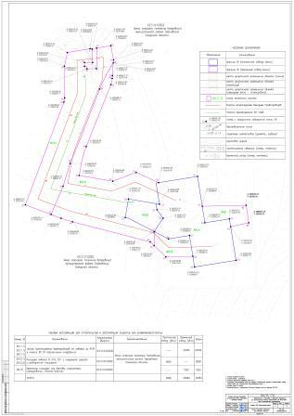
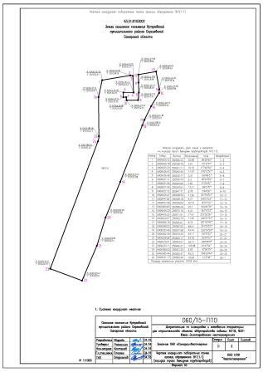
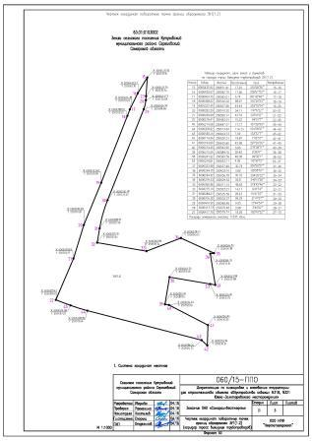
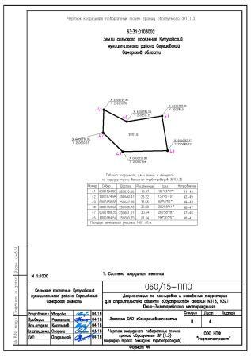
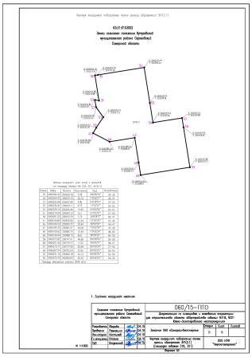
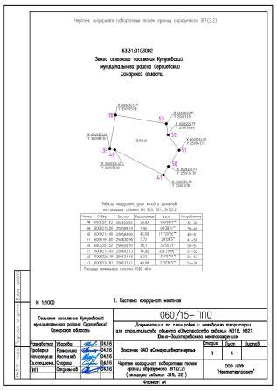
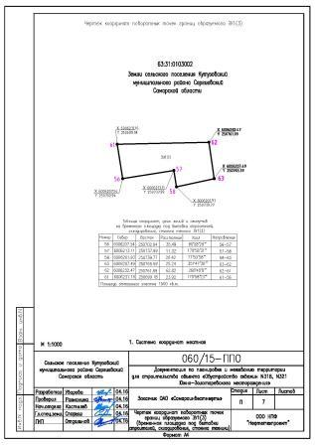
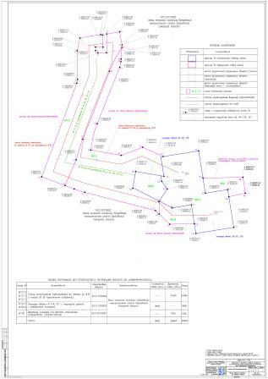
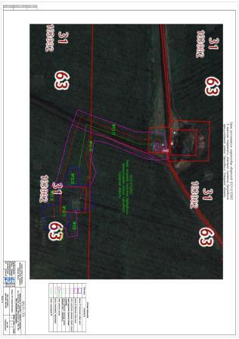
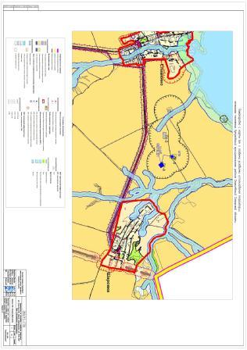
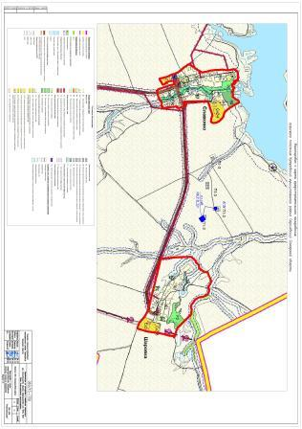
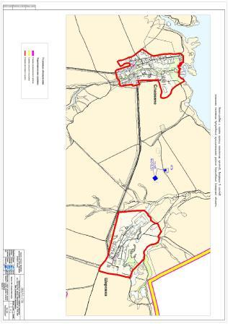
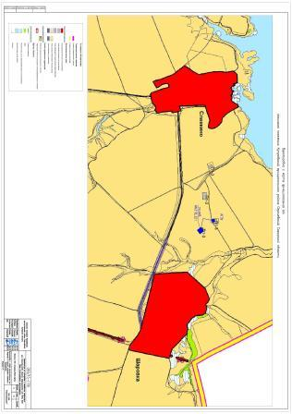
АДМИНИСТРАЦИЯ
МУНИЦИПАЛЬНОГО РАЙОНА СЕРГИЕВСКИЙ
САМАРСКОЙ ОБЛАСТИ

ПОСТАНОВЛЕНИЕ
10 мая 2016г. №517
Об утверждении проекта планировки и межевания территории для проектирования и строительства объекта
«Комплекс по производству и переработке мяса птицы (бройлер) производительностью 50000 т/год «Калиновка»
Водозаборный узел производительностью 6676 м3/сут» в границах сельского поселения Светлодольск
муниципального района Сергиевский Самарской области

В соответствии с Градостроительным кодексом РФ, Федеральным законом от 06.10.2003 №131-ФЗ «Об общих принципах организации местного самоуправлении в РФ», Законом Самарской области от 29.12.2014 года №134-ГД «О перераспределении полномочий между органами местного самоуправления и органами государственной власти Самарской области в сферах градостроительной деятельности и рекламы на территории Самарской области, определении полномочий органов государственной власти Самарской области по предметам ведения субъектов Российской Федерации, наделении органов местного самоуправления отдельными государственными полномочиями в сфере градостроительной деятельности на территории Самарской области и внесении изменения в статью 1 Закона Самарской области «О закреплении вопросов местного значения за сельскими поселениями Самарской области»», заключением о результатах публичных слушаний по проекту планировки и межеванию территории для проектирования и строительства объекта «Комплекс по производству и переработке мяса птицы (бройлер) производительностью 50000 т/год «Калиновка» Водозаборный узел производительностью 6676 м3/сут» в границах сельского поселения Светлодольск муниципального района Сергиевский Самарской области, Администрация муниципального района Сергиевский
ПОСТАНОВЛЯЕТ:
1. Утвердить проект планировки и межевания территории для проектирования и строительства объекта «Комплекс по производству и переработке мяса птицы (бройлер) производительностью 50000 т/год «Калиновка» Водозаборный узел производительностью 6676 м3/сут» в границах сельского поселения Светлодольск муниципального района Сергиевский Самарской области (прилагается).
2. Опубликовать настоящее постановление в газете «Сергиевский вестник» и разместить на сайте администрации муниципального района Сергиевский по адресу: http://sergievsk.ru/ в сети Интернет.
3. Настоящее постановление вступает в силу со дня его официального опубликования.
4. Контроль за выполнением настоящего постановления возложить на заместителя Главы муниципального района Сергиевский Чернова А.Е.
И. о. Главы муниципального района Сергиевский
А.И. Екамасов
Приложение
к постановлению администрации
муниципального района Сергиевский Самарской области
№517 от “10” мая 2016 г.
I. ОСНОВНАЯ ЧАСТЬ.
Положения о размещении линейного объекта.
Исходно-разрешительная документация.
Основанием для разработки проекта планировки территории служит:
1. Задание на проектирование объекта: «Комплекс по производству и переработке мяса птицы (бройлер) производительностью 50 000 т/год «Калиновка». Водозаборный узел производительностью 6 676 м3/сут».
2. Договор на выполнение работ с ООО «Фасмер».
3. Заключения об отсутствии земель лесного фонда, водного фонда, объектов историко-культурного наследия и полезных ископаемых.
4. Материалы инженерных изысканий.
5. СН456-73 «Нормы отвода земель для магистральных водоводов и канализационных коллекторов».
6. 14278ТМ-Т1 от 20.05.1994 г. «Нормы отвода земель для электрических сетей напряжением 0,38-750 кВ».
7. «Градостроительный кодекс РФ» №190-ФЗ от 29.12.2004 г. (в редакции 2015 г.).
8. Постановление Правительства РФ №77 от 15.02.2011 г.
9. «Земельный кодекс РФ» №136-ФЗ от 25.10.2001 г. (в редакции 2015 г.).
10. Сведения государственного кадастрового учета.
11. Топографическая съемка территории.
12. Правила землепользования и застройки сельских поселений Светлодольск и Калиновка Сергиевского района Самарской области.
Проект планировки территории линейного объекта – документация по планировке территории, подготовленная в целях обеспечения устойчивого развития территории линейных объектов, образующих элементы планировочной структуры территории.
Проект планировки территории подготовлен на основании правил землепользования и застройки, в соответствии с требованиями технических регламентов, в соответствии с документами землеустройства района, государственного кадастра недвижимости, с учетом экологических и иных условий использования территории.
Проект планировки территории является основой для разработки проекта межевания территории.
Сведения о линейном объекте.
В административном отношении проектируемый объект расположен на территории Сергиевского района Самарской области.
Ближайшие к району работ населенные пункты: с. Новая Елховка, с. Калиновка.
Дорожная сеть представлена автодорогой «Урал» - Новая Елховка, проселочными дорогами и подъездными автодорогами к вышеуказанным селам.
Гидрография представлена рекой Елховка и ручьями.
Испрашиваемый участок под строительство относится ко II В климатическому району.
Нормативная глубина сезонного промерзания – 154 см. Средняя годовая температура воздуха 4,2°С.
Абсолютная минимальная температура воздуха в холодное время года - 43°С, в теплое время - 39°С.
Средняя относительная влажность воздуха в холодное время года 84%, в теплое время года 63%.
Испрашиваемый участок рассматривается как карстовый с особыми условиями строительства.
Тип карста – карбонатный, подтип – доломитовый.
Проектом предусматривается подземная прокладка водопроводной сети с устройством двух насосных станций повышения давления. На водопроводной сети предусматриваются колодцы и камеры переключения.
Так же настоящим проектом предусмотрена прокладка кабельных линий 10 кВ, расположенных вдоль трассы водопровода, на площадках насосных станций НС-1, НС-2 на площадках скважин.
Технико-экономические характеристики.
Проектируемые водопроводные сети предусматриваются на все технические нужды.
Источником водоснабжения служат водозаборы скважинного типа ВЗУ1. Для подачи воды потребителю предусмотрены сети состоящие из двух ниток водовода. Трубопроводы выполняются из полиэтиленовых труб типа ПЭ 100 SDR 11-13.6, диаметром 110-315 мм, на давление 10-16 МПа.
Водозаборный узел из 19 скважин. Скважины оборудованы насосным оборудованием фирмы Qrandfos.
На водопроводной сети предусматриваются колодцы и камеры переключения для размещения арматуры.
На верхних участках водопроводной сети предусматривается арматура для выпуска и впуска воздуха. В пониженных листах – арматура для опорожнения сети.
На проектируемой системе водовода предусматривается устройство 2-х насосных станций повышения давления, состоящей из 4-х рабочих и 2-х резервных вертикальных многоступенчатых центробежных насосов. Управление работой насосов и установок повышения давления осуществляется в автоматическом режиме с единого диспетчерского пункта.
При пересечении водоводов через р. Елховка и небольших ручьев, предусматривается устройство дюкеров, выполненных из полиэтиленовых труб, прокладываемых в стальном футляре с усиленной антикоррозийной обработкой.
Площадка кабельных линий 10 кВ предусматривается вдоль трассы водовода на глубине 1 м, марки ЦААБл (3х120) и ЦААБл (3х240).
Электроснабжение объекта проектирования осуществляется по кабельным линиям от РУНН 0,4 кВ КТПБ. Источником электроснабжения на объекте проектирования являются трансформаторные подстанции КТПБ-1, КТПБ-2, КТПБ-3, КТПБ-4.
Инженерная подготовка территории.
До начала строительства проектируемого объекта Подрядчиком разрабатывается в установленном порядке проект производства работ.
Планировочные решения разработаны в соответствии с технологией работ, обеспечивающей возможность ремонта оборудования, доставки и вывоза оборудования, производства испытаний передвижными лабораториями, проезд пожарных машин.
Планировочные решения разработаны с учетом технологической схемы, подхода трасс инженерных коммуникаций, рельефа местности, наиболее рационального использования земельного участка, существующих и ранее запроектированных сооружений, а также санитарно-гигиенических, противопожарных требований, нормативных разрывов и размещения инженерных коммуникаций.
В связи с отсутствием на испрашиваемой территории памятников, включенных в единый государственный реестр объектов культурного наследия (памятников истории и культуры) народов РФ, а также границ территорий памятников, которые являются вновь выявленными объектами культурного наследия – необходимость в разработке мероприятий по сохранению объектов культурного наследия отсутствует.
Так как планируемый объект расположен на землях сельскохозяйственного назначения, которые используются в соответствии с их целевым назначением, а также во избежание нарушения законных интересов и прав землепользователей, особые условия использования земельных участков в границах красных линий проектом не установлены.
Действующие красные линии и линии отступа от красных линий в границах проектируемого объекта отсутствуют.
После завершения строительных работ будут выполнены работы по рекультивации земель, убран строительный мусор и проведено
благоустройство земельных участков с учетом отметок существующего рельефа местности.
Реализация проектных решений не окажет существенного сверхнормативного воздействия на состояние окружающей среды и прилегающую жилую территорию.

II. МАТЕРИАЛЫ ПО ОБОСНОВАНИЮ ПРОЕКТА ПЛАНИРОВКИ ТЕРРИТОРИИ.
Пояснительная записка.
Обоснование размещения линейного объекта на планируемой территории.
Проектируемый объект: «Комплекс по производству и переработке мяса птицы (бройлер) производительностью 50 000 т/год "Калиновка". Водозаборный узел производительностью 6 676 м3/сут» располагается в границах сельских поселений: Светлодольск и Калиновка Сергиевского района Самарской области. Общая площадь испрашиваемых земель на период строительства составляет – 960855 м², в том числе в границах сельского поселения Светлодольск - 503063 м², сельского поселения Калиновка - 457792 м². Испрашиваемые площади рассчитаны в соответствии с нормами отвода земель СН 456-73 и 14278ТМ-Т1.
Проектируемый объект располагается на землях:
-неразграниченной госсобственности, на площади – 273296 м²;
-фонда перераспределения, на площади – 26785 м²;
-общей долевой собственности, с кадастровым номером 63:31:0000000:1297 – 151251 м²;
-общей долевой собственности, с кадастровым номером 63:31:0000000:300 – 1898 м²;
-общей долевой собственности, с кадастровым номером 63:31:0000000:301 – 59647 м²;
-общей долевой собственности, с кадастровым номером 63:31:0000000:606 – 67448 м²;
-общей долевой собственности, с кадастровым номером 63:31:0000000:26 – 49385 м²;
-в собственности Симухиной Г.М., кадастровый номер 63:31:1602004:54 – 24453 м²;
-в аренде ООО Агрокомплекс «Конезавод Самарский», кадастровый номер 63:31:1019003:4 - 40363 м²;
-в собственности ООО Агрокомплекс «Конезавод Самарский», кадастровый номер 63:31:0000000:393 - 84062 м²;
-в собственности ООО Компания БИО-ТОН, кадастровые номера 63:31:0000000:3178 и 63:31:0000000:636, на общей площади – 162638 м²;
-в собственности ООО «Евробиотех», кадастровый номер 63:31:0000000:786 - 19629 м².
Объект строительства расположен на землях сельскохозяйственного назначения.
Участки работ представлены пахотными и пастбищными угодьями.
Земли лесного, водного фонда, особо охраняемых природных территорий на участках проведения работ отсутствуют. Объекты обладающие признаками объектов историко-культурного наследия на испрашиваемой территории отсутствуют.
Размещение проектируемых объектов на землях сельскохозяйственного назначения связано с заменой участка существующего низконапорного водовода.
Вариант расположения объекта на землях иных категорий отсутствует. Размещение проектируемого объекта на землях сельскохозяйственного назначения осуществляется при условии согласия землепользователей., возмещении убытков и упущенной выгоды за временное занятие земель.
Использование земель сельскохозяйственного назначения или земельных участков в составе таких земель, предоставляемых на период осуществления строительства линейных сооружений осуществляется при наличии утвержденного проекта рекультивации таких земель для нужд сельского хозяйства без перевода земель сельскохозяйственного назначения в земли иных категорий, в соответствии со Статьей 78 п.2 Земельного кодекса РФ.
Для строительства объекта требуется отвод земельных участков в краткосрочную аренду на период строительства трассы водовода и постоянный отвод частей земельных участков на период эксплуатации под колодцы, камеры переключения, насосные станции и КТПБ.
Мероприятия по охране атмосферного воздуха.
В период строительства проектируемого объекта будет наблюдаться воздействие на окружающую природную среду, выражающиеся в изменении качества атмосферного воздуха. Потребность в основных машинах и механизмах определена на основании физических объемов, объемов грузоперевозок, норм выработки строительных машин и автотранспорта.
Количество вредных веществ при строительстве объектов определяется расчетным путем в соответствии с методическими указаниями и рекомендациями по определению выбросов вредных веществ в атмосферу.
Оценка воздействия выбросов в атмосферу на окружающую среду производится путем расчета загрязнения атмосферного воздуха в районе размещения предприятия.
В результате расчета рассеивания установлено, что на границе жилой застройки превышение ПДК (предельно-допустимой концентрации) для населенных мест по всем загрязняющим веществам, выделяющихся в атмосферу в период строительства объекта, отсутствуют.
Предлагаются общие рекомендации по снижению выбросов загрязняющих веществ на период строительства объекта:
-применение для технологических нужд строительства электроэнергии взамен твердого или жидкого топлива при приготовлении органических вяжущих, изоляционных материалов, а так же при разогреве материалов, подогреве воды;
-организацию работы машин и механизмов производить таким образом, чтобы обеспечить равномерное поступление на объект труб и материалов и не допускать скоплений автотранспорта;
-мойку оборудования, машин, транспортных средств в пределах площадки строительства запретить;
-соблюдать технологию строительства, обеспечивающую нужное качество выполняемых работ, исключающее переделки;
-завершить строительство доброкачественной уборкой и благоустройством территории.
На этапе эксплуатации, вредные выбросы в атмосферу от проектируемого объекта отсутствуют.
Мероприятия по уменьшению уровня воздействия физических факторов.
В период строительства источником шума и вибрации являются транспортные средства, средства механизации земляных работ. Меры борьбы с шумом и вибрацией на строительной площадке заключаются в:
-устройстве кожухов и применении различного рода амортизаторов, прокладок, облицовок рукояток;
-поддержании исправного технического состояния машин за счет своевременного проведения планового и предупредительного ремонта автомашин.
Шумовые воздействия объекта могут рассматриваться как энергетическое загрязнение окружающей среды. Источником шума на проектируемом объекте являются комплектные трансформаторные подстанции. При длительном пребывании человека в условиях повышенного шума понижается работоспособность.
В целях предупреждения вредного воздействия шума на человека разработаны допустимые нормы для рабочих мест и зон отдыха.
В период эксплуатации объекта превышение гигиенических нормативов не наблюдается и специальные меры по снижению шума не предусмотрены.
Рабочим должны быть выданы средства индивидуальной защиты, такие как:
-противошумные наушники, закрывающие раковину снаружи;
-противошумные шлемы и каски;
-противошумные костюмы.
При эксплуатации машин, а так же при организации рабочих мест, для устранения вредного воздействия на работающих повышенного уровня шума следует применять:
-технические средства 9уменьшение шума машин в источнике его образования; применение технологических процессов, при которых уровни звука на рабочих местах не превышают допустимые и т.д.);
-дистанционное управление;
-средства индивидуальной защиты;
-организационные мероприятия (выбор рационального режима труда и отдыха, сокращение времени воздействия шумовых факторов в рабочей зоне, лечебно профилактические и другие мероприятия).
Режимы труда работников, подвергающихся воздействию шума, следует разрабатывать в соответствии с гигиеническими критериями оценки и классификации условий труда по показателям вредности и опасности факторов производственной среды, тяжести и напряженности трудового процесса.
Мероприятия по охране почвенного покрова.
Целью разработки природоохранных мероприятий является определение воздействия строительства проектируемого объекта на почвенный покров.
Экологическое состояние почв, на испрашиваемой территории оценивается как удовлетворительное. Осложняющим обстоятельством при строительстве является расположение участка в карстовом районе с особыми условиями строительства. Другие неблагоприятные для строительства физико-геологические процессы и явления на участке не обнаружены.
При проведении строительных работ поверхностный слой будет нарушен незначительно. В проект рекультивации земель будут учтены мероприятия по восстановлению плодородного слоя и рациональному использованию и воспроизводству природных ресурсов.
Для охраны земель проектными решениями предусматривается:
-снижение землеемкости проектируемого объекта за счет рациональной организации строительного потока (работы должны вестись строго в границах, отведенной под строительство территории, не допуская сверхнормативного изъятия дополнительных площадей);
-сокращение количества потерь, случайных проливов горюче-смазочных материалов;
-запрещение использования неисправных, пожароопасных транспортных и строительно-монтажных средств;
-максимальное снижение размеров и интенсивности выбросов (сбросов) загрязняющих веществ на территорию объекта и прилегающие земли в процессе строительства.
В целях предотвращения загрязнения и прямых потерь почвенного субстрата предусматривается следующие организационно-технические мероприятия:
-ликвидация пятен загрязнений почвенного покрова горюче-смазочными материалами и другими отходами с вывозом загрязненного грунта для обезвреживания и обязательной заменой качественным грунтом;
-недопущение захламления почвенного покрова отходами строительных материалов и другими видами отходов.
После завершения строительства на отведенной территории должны быть выполнены следующие виды работ:
-уборка строительного мусора;
-выполнение планировочных работ и благоустройство земельного участка.
Выполнение работ на отведенной полосе должно вестись с соблюдением чистоты территории, а санитарно-бытовые помещения должны быть оборудованы средствами биологической очистки или сбором стоков в непроницаемую металлическую емкость с регулярной последующей ее очисткой и обеззараживанием. Все виды отходов, образующиеся в процессе текущего ремонта техники, участвующей в строительстве проектируемого объекта, собираются и утилизируются на территории предприятия, производящего строительство.
Мероприятия по сбору, транспортировке и размещению отходов.
В проекте предусмотрен комплекс мероприятий, направленных на максимальную утилизацию всех промышленных и бытовых отходов и сохранению восстановлению почвенного покрова.
К основным целям разработки мероприятий по обращению с отходами относятся: проведение оценки воздействия отходов, образующихся на проектируемом объекте; определение перечня мероприятий по снижению их негативного влияния на окружающую среду и соблюдение требований природоохранного и санитарного законодательства в области обращения с опасными отходами.
Отходы, образующие в процессе строительства, временно складируются на специально отведенных площадках сбора и хранения отходов.
С целью снижения негативного воздействия отходов на окружающую среду предполагается комплекс организационно-технических мероприятий на период строительства:
-оптимальная организация сбора, сортировки, временного хранения и передачи отходов;
-разработка технической документации по обращению с отходами;
-обучение рабочего персонала в соответствии с документацией по специально разработанным программам, назначение ответственных лиц по сбору, сортировке, обработке и утилизации отходов;
-обеспечение контроля технологических регламентов производственных процессов с целью выполнения установленных объемов образования отходов;
-организация надлежащего учета отходов и обеспечение своевременных платежей за размещение отходов;
-организация взаимодействия с органами охраны окружающей природной среды и Роспотребнадзора по всем вопросам обращения с отходами;
-недопустимость длительного накопления отходов, осуществление регулярной передачи их специализированным организациям на договорной основе;
-организация селективного сбора образующихся отходов, их сортировка по классам токсичности, консистенции, направлениям использования, возможностям обезвреживания и удаления.
Размещение отходов для временного хранения на территории предприятия
Условия хранения отходов определяется классом их опасности и их реакционной способностью.
Запрещается смешивать опасные отходы разных классов токсичности; сбрасывать опасные отходы в поверхностные и подземные воды, в хозяйственно-бытовую или ливневую канализацию или на рельеф местности; хранение отходов в открытом виде независимо от класса опасности в производственных помещениях не допускается.
Транспортировка отходов должна осуществляться специально оборудованным транспортом основного производителя или специализированных транспортных фирм.
После окончания работ планируется проведение планировки и работы по благоустройству территории.
Охрана подземных и поверхностных вод.
Для охраны и рационального использования водных ресурсов, а также предотвращения загрязнения поверхностных и подземных вод района строительства проектируемого объекта определяется режим его водопотребления и водоотведения.
Водоснабжение и водоотведение проектируемого объекта в период эксплуатации не предусматривается.
В районе расположения объекта находятся поверхностные водные объекты – р. Елховка, Сухая Чесноковка, ручьи, пруды. Ширина водоохраной зоны р. Елховка – 100 м. При пересечении трубопроводами водных объектов предусматривается устройство дюкеров из полиэтиленовых труб в стальном футляре с антикоррозийной обработкой.
В процессе строительства проектируемого объекта требуется использование воды на производственно-строительные нужды (промывку и гидравлическое испытание трубопровода), хозяйственно-бытовые нужды строителей.
При пересечении водных преград, укладка трубопровода предусмотрена не менее 0,5 м от верха трубы до дна водотока.
В пределах водоохраной зоны необходимо соблюдать комплекс природоохранных мер по улучшению гидрологического, гидрохимического, гидробиологического санитарного и экологического состояния водных объектов и благоустройству их прибрежных территорий.
Мероприятия по охране растительного и животного мира и среды их обитания.
На испрашиваемой территории проектируемого объекта редкие виды растений отсутствуют. Большую площадь территории занимает пашня и пастбище. Из животных здесь преобладают насекомые и норные грызуны не занесенные в Красную книгу. Особо охраняемых территорий нет.
В период производства работ предусматриваются следующие мероприятия:
-выполнение строительных работ строго в границах отвода земель;
-недопущение проезда транспортных средств по произвольным неустановленным маршрутам за пределами отведенного участка;
-осуществление контроля за соблюдением правил техники безопасности и противопожарной безопасности;
-недопущение захламления строительной площадки;
-недопущение выжигания растительности, хранение и применение ядохимикатов, химических реагентов опасных для животного мира и среды их обитания;
-недопущение разведения костров в лесных насаждениях и лесопосадках, в местах с подсохшей травой, а также под кронами деревьев.
Организация экологического мониторинга.
Система комплексного мониторинга включает в себя мониторинг атмосферы, мониторинг состояния подземных и поверхностных вод, литомониторинг, мониторинг ландшафта и радиационный мониторинг.
Места и периодичность отбора проб для проведения замеров, перечень контролируемых показателей, применяемые методики анализов, а также объем и порядок представления информации о выбросах, загрязняющих окружающую среду, службы ведомственного контроля согласуют с региональными органами Санэпиднадзора и Министерства природных ресурсов.
Проведенная оценка воздействия на окружающую природную и социально-экономическую среду организации добычи нефти и газа с проектируемого объекта показывает, что:
-при соблюдении всех предусмотренных проектом природоохранных мероприятий существенный и необратимый вред окружающей природной среде нанесен не будет;
-рекомендуемая система комплексного мониторинга окружающей среды и плана после проектного экологического анализа в процессе эксплуатации намечаемых объектов и сооружений позволит контролировать, прогнозировать и вовремя устранять все негативные техногенные последствия реализации намечаемой деятельности;
-негативное воздействие запроектированных объектов и сооружений на поверхностные и подземные воды, атмосферу, недра, почвы, животный и растительный мир и человека – крайне незначительно и не приведет к нарушению природно-антропогенного равновесия.
Таким образом, на основании вышеизложенного следует сделать вывод о возможности и целесообразности строительства и эксплуатации проектируемого объекта и сооружений при обязательном и безусловном соблюдении намеченного данной работой комплекса природоохранных мероприятий.
Риск от намечаемой хозяйственной деятельности на испрашиваемой территории следует оценить как минимальный, ограниченный по площади и времени.
Мероприятия по обеспечению пожарной безопасности.
Система обеспечения пожарной безопасности проектируемых объектов защиты в соответствии с требованиями ст.5 ФЗ от 22.07.2008 г. №123 включает в себя систему предотвращения пожара, систему противопожарной защиты, комплекс организационно-технических мероприятий по обеспечению пожарной безопасности.
К комплексу организационно-технических мероприятий относятся:
-обучение правилам пожарной безопасности Администрации, обслуживающего персонала;
-разработка необходимых памяток, инструкций, приказов о порядке проведения огневых работ, соблюдении противопожарного режима, действиях в случае возникновения пожара, назначение ответственных лиц;
-обработка взаимодействия обслуживающего персонала и пожарной охраны при тушении пожаров.
Пожарная безопасность обеспечивается постоянным заполнением труб водовода водой с гарантированным напором и подземной прокладкой водовода. В целях предупреждения возникновения пожара в помещениях скважинных павильонов и помещениях насосных станций НС1 и НС2 предусмотрена установка приемно-контрольных охранно-пожарных приборов «Сигнал-20М», оборудованных резервированным источником питания РИП-24.
В проекте выполнены обязательные требования пожарной безопасности, установленные техническими регламентами и выполнены в добровольном порядке требования, установленные нормативно-правовыми актами Российской Федерации.
Основные технико-экономические показатели проекта планировки территории
1. | Общая территория в границах проекта планировки | 960855 м²
- | промышленного назначения | 960855 м²
- | транспортной инфраструктуры | --
2. | Площадь зоны планируемого размещения объекта строительства в границах сельского поселения Светлодольск Сергиевского района | 503063м²
3. | Площадь зоны планируемого размещения объекта строительства в границах сельского поселения Калиновка Сергиевского района | 457792м²
3. | Инженерная инфраструктура и благоустройство территории
- | общее водопотребление на хозяйственно-питьевые нужды | 6,5 м³/сут.
- | общее водопотребление на производственные нужды | 6676 м³/сут.
- | объем воды для гидроиспытаний трубопровода | 1410 м³
- | объем воды на пожаротушение (первичными средствами) | 5,0 л/с
- | водоотведение хозяйственно-бытовых сточных вод (резервуар-накопитель) | 6,5 м³
- | размеры выбросов в атмосферу | 1,18 т/год
- | плата за выброс | 112,99 руб.
- | электропотребление (общая установленная мощность электроприемников) | 730 кВт
- | количество твердых бытовых отходов в период строительства (всего) | 5,5 т.
- | количество промышленных отходов в период строительства (всего) | 53,3 т.
4. | Сроки строительства
 | Продолжительность строительства | 10 месяцев
 | Численность персонала | 22 чел.
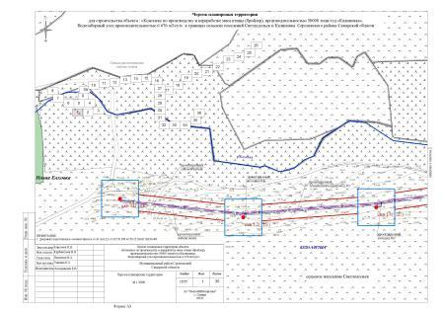
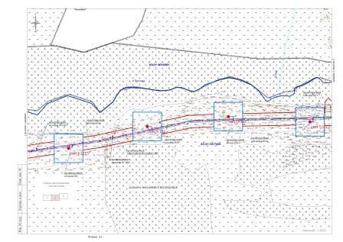
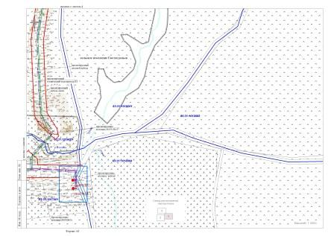
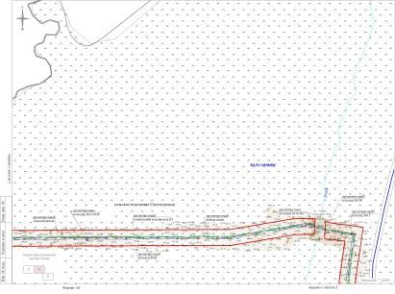
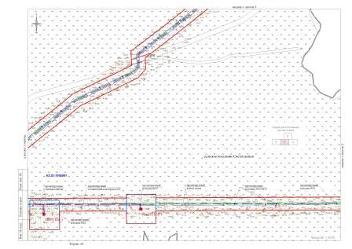
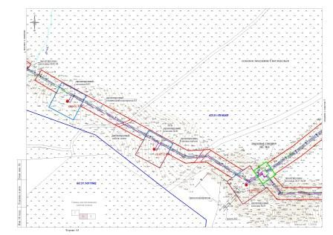
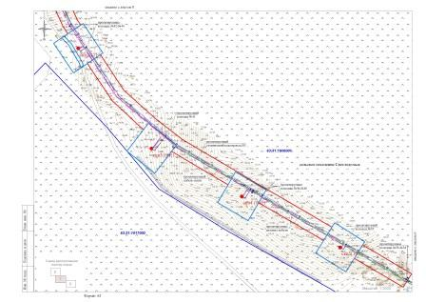
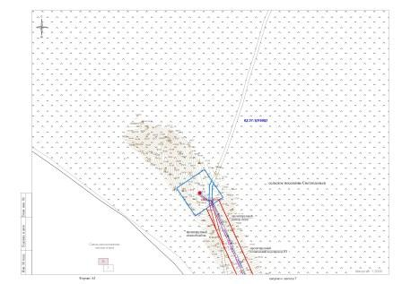
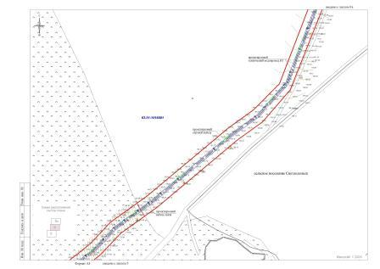
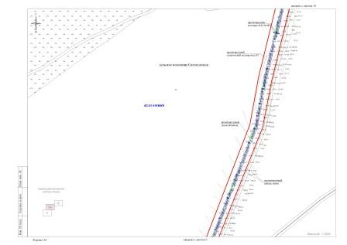
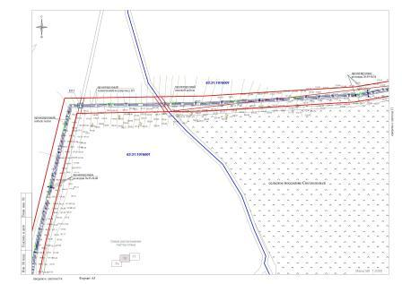
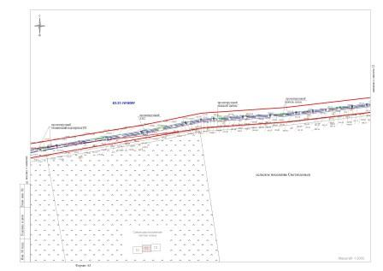
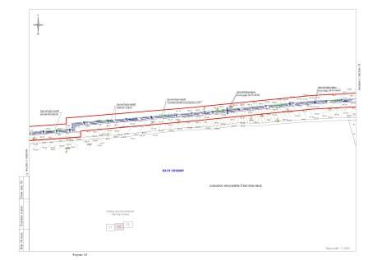
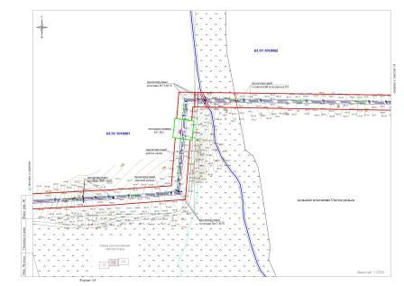
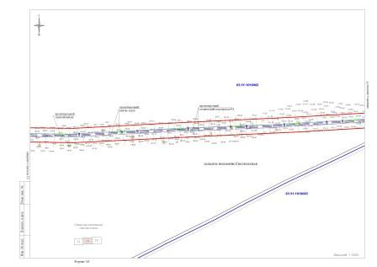
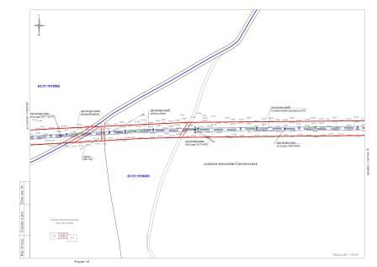
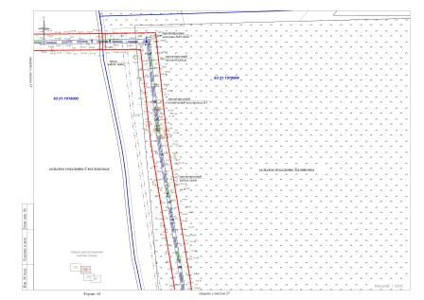
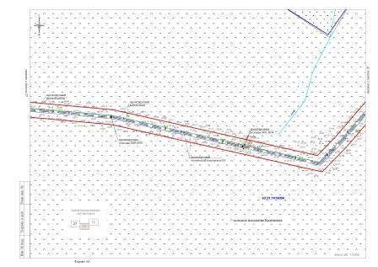
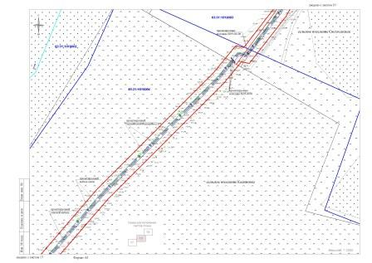
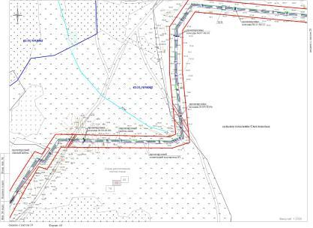
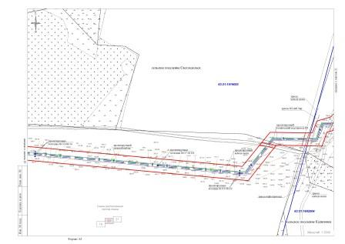
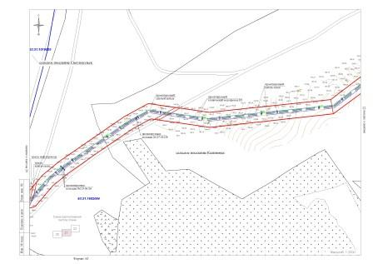
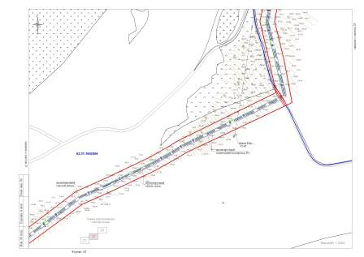
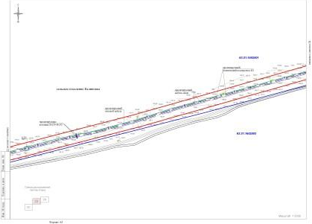
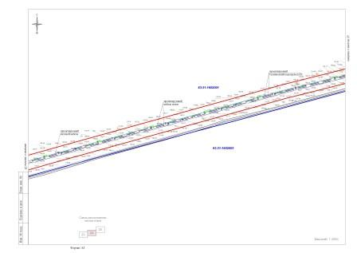
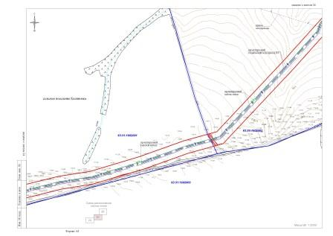
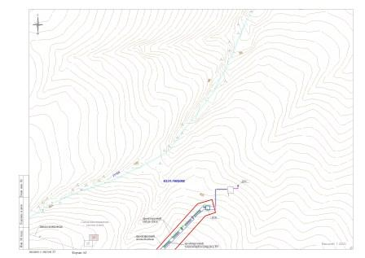
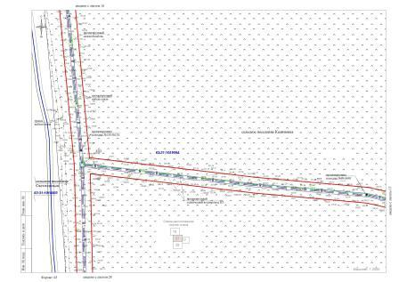
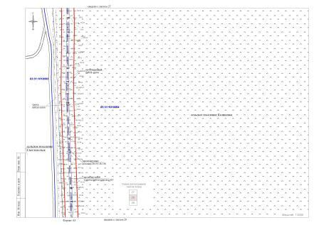
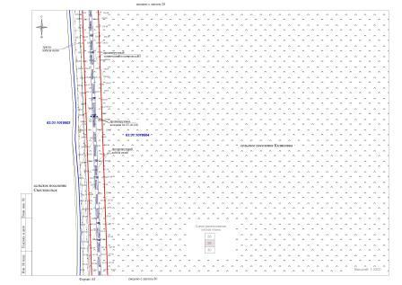
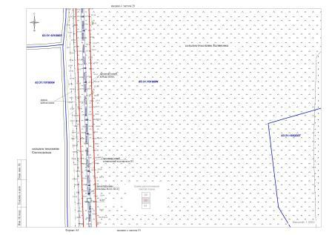
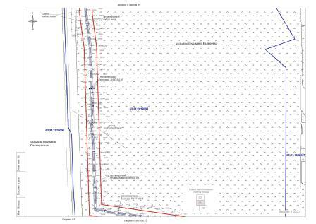
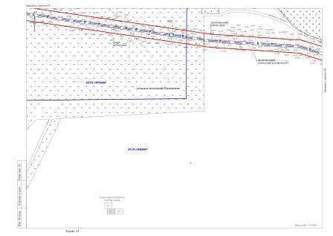
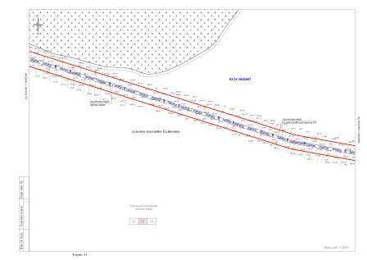
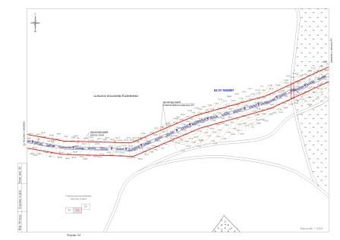
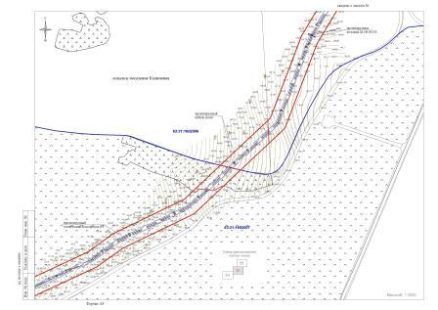
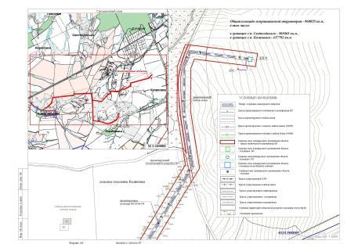
III. ПРОЕКТ МЕЖЕВАНИЯ ТЕРРИТОРИИ.
Пояснительная записка.
Объект проектирования.
Земельный участок для строительства объекта: «Комплекс по производству и переработке мяса птицы (бройлер) производительностью 50 000 т/год «Калиновка». Водозаборный узел производительностью 6 676 м3/сут».
Место размещения – Самарская область, Сергиевский район, сельские поселения Светлодольск, Калиновка.
Общая площадь строительства – 960855 м², в том числе в границах:
-сельского поселения Светлодольск – 503063 м²,
-сельского поселения Калиновка – 457792 м².
Кадастровые номера кварталов: 63:31:1017001, 63:31:1018004, 63:31:1016001, 63:31:1018001, 63:31:1018002, 63:31:1018003, 63:31:1019003, 63:31:1019004, 63:31:1602004, 63:31:1602003, 63:31:1602001, 63:31:1602002, 63:31:1602006, 63:31:1602007.
Разрешенное использование: для строительства объекта: «Комплекс по производству и переработке мяса птицы (бройлер) производительностью 50 000 т/год «Калиновка». Водозаборный узел производительностью 6 676 м3/сут» исходно-разрешительная документация.
Концепция проекта межевания.
-анализ существующих площадей для установления существующих и проектируемых земельных участков как основных объектов правовых отношений;
-определение границ объектов землеустройства на местности, определение координат поворотных точек границ земельных участков и их площадей, изготовление графического материала.
Содержание работ.
Проект межевания территории выполнен отдельным документом.
Подготовка проекта межевания территории осуществляется применительно к застроенным и подлежащим застройке территориям с целью установления границ образуемых земельных участков предназначенных для размещения объектов капитального строительства федерального, регионального и местного значения.
Испрашиваемый земельный участок располагается на незастроенной территории, на землях сельскохозяйственного назначения (СХ-1).
Проект межевания территории разработан на основании инженерно-технических, социально-экономических, экологических и историко-культурных условий, с учетом земельных участков, прошедших государственный кадастровый учет, в соответствии с системой координат МСК-субъект 63, используемой для ведения государственного кадастра недвижимости.
Установление границ образуемых земельных участков и зон действия публичных сервитутов проведено в соответствии с действующими нормами отвода земель для строительства линейных сооружений и охранных зон инженерных коммуникаций.
Сведения о ранее образованных земельных участках, поставленных на ГКУ.
№ п/п | Кадастровый квартал | Кадастровый номер | Площадь м² | Правообладатель | Разрешенное использование
1 | 2 | 3 | 4 | 5 | 6
1 | 63:31:1016001  63:31:1018001  63:31:1018002 | 63:31:0000000:1297 | 19519000 | Общая долевая собственность | Для сельскохозяйственного производства
2 | 63:31:1016001 | 63:31:0000000:301 | 27510037 |  | Земли сельскохозяйственного назначения
3 | 63:31:1016001  63:31:1018003 | 63:31:0000000:606 | 89604000 |  | Земли сельскохозяйственного назначения
4 | 63:31:1018001 | 63:31:0000000:3178 | 17423023 | ООО Компания «БИО-ТОН» (собственность) | Земли сельскохозяйственного назначения
5 | 63:31:1018002 | 63:31:0000000:300 | 7205000 | Общая долевая собственность | Земли сельскохозяйственного назначения
6 | 63:31:1019003  63:31:1019004 | 63:31:1019003:7 | 85314 | Администрация муниципального района Сергиевский Самарской области | Для ведения сельскохозяйственной деятельности
7 | 63:31:1019003  63:31:1019004 | 63:31:1019003:11 | 78050
8 | 63:31:1019003 | 63:31:1019003:13 | 131639
9 | 63:31:1019003 | 63:31:1019003:2 | 2050732
10 | 63:31:1602003 | 63:31:0000000:393 | 10057300 | ООО Агрокомплекс «Конезавод Самарский» (собственность) | Земли сельскохозяйственного назначения
11 | 63:31:1019003 | 63:31:1019003:4 | 955499 | ООО Агрокомплекс «Конезавод Самарский» (аренда земель фонда перераспределения) | Земли сельскохозяйственного назначения
12 | 63:31:1602004 | 63:31:1602004:54 | 304000 | Симухина Г.М. (собственность) | Земли сельскохозяйственного назначения
13 | 63:31:1602007 | 63:31:0000000:636 | 19456000 | ООО Компания «БИО-ТОН» (собственность) | Земли сельскохозяйственного назначения
14 | 63:31:1602004  63:31:1602006 | 63:31:0000000:26 | 86032000 | Общая долевая собственность | Земли сельскохозяйственного назначения
15 | 63:31:1602002 | 63:31:0000000:786 | 6232000 | ООО «Европейские биологические технологии» | Земли сельскохозяйственного назначения
Настоящим проектом предусматривается строительство трассы водоводов с устройством 2-х насосных станций, смотровых колодцев и камер переключения. Так же предусмотрена прокладка кабельных линий 10 кВ, расположенных вдоль трассы водоводов.
Местоположение объекта определено в соответствии со схемами, прилагаемые к техническому заданию; топографией и гидрографией местности (работы выполнены приборами, прошедшими метрологическую аттестацию).
На местности трассы закрепляются металлическими уголками, установленными по оси выносными знаками и линейными привязками к твердым контурам ситуации.
Испрашиваемая территория для строительства объекта свободна от застройки.
Действующие красные линии и линии отступа от красных линий в границах проектируемого объекта отсутствуют.
Межевание земельных участков.
Работы по межеванию земельного участка под строительство объекта: «Комплекс по производству и переработке мяса птицы (бройлер) производительностью 50 000 т/год «Калиновка». Водозаборный узел производительностью 6 676 м3/сут» проводятся в соответствии с Градостроительным Кодексом в редакции 2015 г., Земельным кодексом в редакции 2015 г. и Федеральным Законом «О государственном кадастре недвижимости» №221-ФЗ от 24.07.2007 г.
Размеры полосы отвода под строительство приняты в соответствии с нормами отвода и проектом полосы отвода (ППО) разработанным ООО «Фасмер». В настоящее время испрашиваемая территория находится в общей долевой собственности, неразграниченной государственной собственности, в собственности и в аренде юридических и физических лиц и в фонде распределения.
Проект межевания выполняется с учетом сохранения ранее образованных земельных участков, зарегистрированных в ГКН.
Проектом предполагается образовать 106 земельных участков.
Перечень образуемых земельных участков.
№ | Кадастровый номер земельного участка | Условный номер образуемых земельных участков | Площадь, м² | Период отвода
1 | 2 | 3 | 4 | 6
1 | 63:31:0000000:1297 | :1297/чзу1  :1297/чзу2-:1297/чзу6  :1297/чзу7-:1297/чзу8  :1297/чзу9-:1297/чзу10 | 91935  21239  38062  15 | временный  постоянный  временный  постоянный
2 | 63:31:0000000:301 | :301/чзу1  :301/чзу2-:301/чзу8  :301/чзу9-:301/чзу10  :301/чзу11-:301/чзу14 | 29574  23168  661  6244 | временный  постоянный  временный  постоянный
3 | 63:31:0000000:606 | :ЗУ41  ЗУ42-ЗУ43  :ЗУ44  :ЗУ45 | 43579  44  23819  6 | временный  постоянный  временный/  постоянный
4 | 63:31:0000000:3178 | :3178/чзу1-:3178/чзу2  :3178/чзу3-:3178/чзу6 | 77762  1723 | временный  постоянный
5 | 63:31:0000000:300 | :300/чзу1  :300/чзу2 | 1897  1 | временный  постоянный
6 | 63:31:1019003:7 | :7/чзу1  :7/чзу2 | 5888  4 | временный  постоянный
7 | 63:31:1019003:11 | :11/чзу1, :11/чзу3  :11/чзу2 | 8985  2 | временный  постоянный
8 | 63:31:1019003:13 | :13/чзу1  :13/чзу2 | 9109  4 | временный  постоянный
9 | 63:31:1019003:4 | :4/чзу1, :4/чзу3  :4/чзу2, :4/чзу4, :4/чзу5 | 40245  118 | временный  постоянный
10 | 63:31:1019003:2 | :2/чзу1 | 2793 | временный
11 | 63:31:1602004:54 | :54/чзу1 | 24453 | временный
12 | 63:31:0000000:393 | :393/чзу1, :393/чзу3  :393/чзу2, :393/чзу4 | 83958  104 | временный  постоянный
13 | 63:31:0000000:786 | :786/чзу1  :786/чзу2 | 19529  100 | временный  постоянный
14 | 63:31:0000000:636 | :636/чзу1 - :636/чзу2,  :636/чзу4: - :636/чзу5  :636/чзу3 | 83052  101 | временный  постоянный
15 | 63:31:0000000:26 | :ЗУ46, :ЗУ48,  ЗУ47, :ЗУ49 | 49373  12 | временный  постоянный
16 |  | :ЗУ1 - :ЗУ2,  :ЗУ3 - :ЗУ12,  ЗУ13,  :ЗУ14 - :ЗУ15,  :ЗУ16, :ЗУ18, :ЗУ20,  ЗУ17, :ЗУ19, :ЗУ21  :ЗУ22 - :ЗУ24,  :ЗУ25 - :ЗУ28,  :ЗУ29 - :ЗУ40 | 30587  39146  13  1507  3029  65  191309  326  7314 | временный  постоянный  временный  постоянный  временный  постоянный  временный  постоянный  временный
ВСЕГО: |  |  | 960855
Проект межевания территории является неотъемлемой частью проекта планировки территории. Каталоги координат образуемых земельных участков являются приложением к проекту межевания, выполненном в М 1:2000.
Охранные зоны установлены в целях обеспечения безопасности и создания необходимых условий для эксплуатации проектируемого объекта.
Вдоль трассы водовода устанавливается охранная зона в виде земельного участка, ограниченного линиями проходящими в 10 м от оси в каждую сторону.
Основные технико-экономические показатели проекта межевания приведены в таблице.
Основные технико-экономические показатели проекта межевания территории.
№п/п | Наименование показателей | Единица измерений | Площадь | Местоположение | Современное состояние
1 | 2 | 3 | 4 | 5 | 6
1. | Территория подлежащая межеванию, в том числе: | га | 96,1 | Самарская Область Сергиевский район | Земли сельскохозяйственного назначения
- | в границах сельского поселения Светлодольск |  | 50,3
- | в границах сельского поселения Калиновка |  | 45,8
2. | Территория межевания в границах земель общей долевой собственности |  | 33,0
3. | Территория межевания земель Администрации Сергиевского района, поставленных на ГКУ |  | 2,7
4. | Территория межевания земель Администрации Сергиевского района в аренде юридических лиц |  | 4,03
5 | Территория межевания в границах земель неразграниченной государственной собственности |  | 27,33
6. | Территория межевания земель в собственности юридических лиц |  | 18,2
7. | Территория межевания земель в аренде юридических лиц |  | 8,4
8. | Территория межевания земель в собственности физических лиц |  | 2,44
Проект межевания территории является основанием для установления границ земельных участков на местности, закрепления их межевыми знаками и регистрации в установленном порядке.

Экспликация образуемых земельных участков для строительства объекта:
«Комплекс по производству и переработке мяса птицы (бройлер), производительностью 50000 тонн/год «Калиновка».
Водозаборный узел производительностью 6 676 м³/сут» в Сергиевском районе Самарской области

№ участка на чертеже | номер кадастрового квартала | кадастровый номер земельного участка | учетный номер ЗУ, части | характеристика ЗУ, части | наименование правообладателей арендаторов земельного участка | общая площадь кв.м. | угодья | период отвода земельного участка
1 | 63:31:1017001 | - | :ЗУ1 | технический водопровод ВЗ, кабели связи, силовые кабели | земли неразграниченной государственной собственности | 30572 | пастбище | временный на период бурения
2 |  | - | :ЗУ2 |  |  | 15 | прочие
3 |  | - | :ЗУ3 | ВЗУ скв11(10Е) |  | 4900 | пастбище | постоянный на период эксплуатации
4 |  | - | :ЗУ4 | ВЗУ скв12(11Е) |  | 4905 | пастбище
5 |  | - | :ЗУ5 | ВЗУ скв13(12Е) |  | 4900 | пастбище
6 |  | - | :ЗУ6 | ВЗУ скв14(12Е) |  | 4900 | пастбище
7 |  | - | :ЗУ7 | ВЗУ скв15(12Е) |  | 4900 | пастбище
8 |  | - | :ЗУ8 | ВЗУ скв16(12Е) |  | 4900 | пастбище
9 |  | - | :ЗУ9 | ВЗУ скв17(12Е) |  | 4900 | пастбище
10 |  | - | :ЗУ10 | ВЗУ скв18(8Е),  ВЗУ скв19(9Е) |  | 4244 | пастбище
11 |  | - | :ЗУ11 | ВЗУ скв18(8Е),  ВЗУ скв19(9Е) |  | 589 | прочие
12 |  | - | :ЗУ12 | колодцы |  | 8 | пастбище
13 | 63:31:1018004 | - | :ЗУ13 | технический водопровод ВЗ, кабели связи, силовой кабель | земли неразграниченной государственной собственности | 13 | прочие | временный на период бурения
14 |  | - | :ЗУ14 | ВЗУ скв18(8Е),  ВЗУ скв19(9Е) |  | 932 | пастбище | постоянный на период эксплуатации
15 |  | - | :ЗУ15 |  |  | 575 | прочие
16 | 63:31:1016001 | 63:31:0000000:1297 | :1297/чзу1 | технический водопровод ВЗ, кабели связи, силовые кабели | Общая долевая собственность | 91935 | пастбище | временный на период бурения
17 |  |  | :1297/чзу2 | ВЗУ скв10(16Е) |  | 4900 | пастбище | постоянный на период эксплуатации
18 |  |  | :1297/чзу3 | ВЗУ скв9(16Е) |  | 4954 | пастбище
19 |  |  | :1297/чзу4 | ВЗУ скв8(6Е) |  | 4910 | пастбище
20 |  |  | :1297/чзу5 | НС1 |  | 1593 | пастбище
21 |  |  | :1297/чзу6 | ВЗУ скв7(16Е) |  | 4882 | пастбище
22 | 63:31:1018001 | 63:31:0000000:1297 | :1297/чзу7 | технический водопровод ВЗ, кабели связи, силовой кабель | Общая долевая собственность | 301 | пастбище | временный на период бурения
23 | 63:31:1018002 |  | :1297/чзу8 | технический водопровод ВЗ, кабели связи, силовой кабель |  | 37761 | пашня | временный на период бурения
24 | 63:31:1016001 |  | :1297/чзу9 | колодцы |  | 13 | пастбище | постоянный на период эксплуатации
25 | 63:31:1018002 |  | :1297/чзу10 | колодцы |  | 2 | пашня
26 | 63:31:1016001 | - | :ЗУ16 | технический водопровод ВЗ, кабели связи, силовые кабели | земли неразграниченной государственной собственности | 1999 | прочие | временный на период бурения
27 |  | - | :ЗУ17 | КП1, колодцы |  | 62 | прочие | постоянный на период эксплуатации
28 | 63:31:1016001 | (63:31:1016001:49) 63:31:0000000:301 | :301/чзу1 | технический водопровод ВЗ, кабели связи, силовые кабели | Общая долевая собственность | 29574 | пастбище | временный на период бурения
29 |  |  | :301/чзу2 | ВЗУ скв6(16Е) |  | 4900 | пастбище | постоянный на период эксплуатации
30 |  |  | :301/чзу3 | ВЗУ скв5(16Е) |  | 4900 | пастбище
31 |  |  | :301/чзу4 | ВЗУ скв4(16Е) |  | 4908 | пастбище
32 |  |  | :301/чзу5 | ВЗУ скв3(18Е) колодец |  | 4900 | пастбище
33 |  |  | :301/чзу6 | ВЗУ скв2(17Е) |  | 3007 | пастбище
34 |  |  | :301/чзу7 | ВЗУ скв1(16Е) |  | 547 | пастбище
35 |  |  | :301/чзу8 | колодцы |  | 6 | пастбище
36 | 63:31:1016001 | (63:31:1016001:51) 63:31:0000000:301 | :301/чзу9 | технический водопровод ВЗ, кабели связи, силовой кабель |  | 224 | пастбище | временный на период бурения
37 |  |  | :301/чзу10 |  |  | 437 | прочие
38 |  |  | :301/чзу11 | ВЗУ скв1 (16Е) |  | 4053 | пастбище | постоянный на период эксплуатации
39 |  |  | :301/чзу12 | ВЗУ скв1 (16Е) |  | 299 | прочие
40 |  |  | :301/чзу13 | ВЗУ скв2 (17Е) |  | 1468 | пастбище
41 |  |  | :301/чзу14 | ВЗУ скв2 (17Е) |  | 424 | прочие
42 | 63:31:1016001 | 63:31:0000000:606 | :ЗУ41 | технический водопровод ВЗ, кабели связи, силовой кабель | Общая долевая собственность (границы не установлены) | 43579 | пашня | временный на период бурения
43 |  |  | :ЗУ42 | колодцы |  | 4 | пашня | постоянный на период эксплуатации
44 |  |  | :ЗУ43 | КП1 |  | 40 | пашня | постоянный на период эксплуатации
45 | 63:31:1018001 | 63:31:0000000:3178 | :3178/чзу1 | технический водопровод ВЗ, кабели связи, силовой кабель | Общество с ограниченной ответственностью Компания "БИО-ТОН" | 66499 | пашня | временный на период бурения
46 | 63:31:1018001 | 63:31:0000000:3178 | :3178/чзу2 | технический водопровод ВЗ, кабели связи, силовой кабель | Общество с ограниченной ответственностью  Компания "БИО-ТОН" | 11263 | пастбище | временный на период бурения
47 |  |  | :3178/чзу3 | КП2 |  | 100 | пашня | постоянный на период эксплуатации
48 | 63:31:1018001 | 63:31:0000000:3178 | :3178/чзу4 | колодцы | Общество с ограниченной ответственностью Компания "БИО-ТОН" | 18 | пашня
49 |  |  | :3178/чзу5 | колодцы |  | 6 | пастбище
50 |  |  | :3178/чзу6 | НС2 |  | 1599 | пашня
51 | 63:31:1018001 | - | :ЗУ18 | технический водопровод ВЗ, кабели связи, силовой кабель | земли неразграниченной государственной собственности | 510 | прочие | временный на период бурения
52 |  | - | :ЗУ19 | колодцы |  | 1 |  | постоянный на период эксплуатации
53 | 63:31:1018002 | - | :ЗУ20 | технический водопровод ВЗ, кабели связи, силовой кабель | земли неразграниченной государственной собственности | 520 | прочие | временный на период бурения
54 |  | - | :ЗУ21 | колодцы |  | 2 |  | постоянный на период эксплуатации
55 | 63:31:1018002 | (63:31:1018002:66) 63:31:0000000:300 | :300/чзу1 | технический водопровод ВЗ, кабели связи, силовой кабель | Общая долевая собственность | 1897 | пастбище | временный на период бурения
56 |  |  | :300/чзу2 | колодцы |  | 1 |  | постоянный на период эксплуатации
57 | 63:31:1018003 | 63:31:0000000:606 | :ЗУ44 | технический водопровод ВЗ, кабели связи, силовой кабель | Общая долевая собственность (границы не установлены) | 23819 | пашня | временный на период бурения
58 |  |  | :ЗУ45 | колодцы |  | 6 |  | постоянный на период эксплуатации
59 | 63:31:1018003 | - | :ЗУ22 | технический водопровод ВЗ, кабели связи, силовой кабель |  | 1032 | прочие | временный на период бурения
60 | 63:31:1019004 | - | :ЗУ23 | технический водопровод ВЗ, кабели связи, силовой кабель | земли неразграниченной государственной собственности | 190083 | пастбище | временный на период бурения
61 |  | - | :ЗУ24 |  |  | 194 | прочие
62 |  | - | :ЗУ25 | колодцы |  | 26 | пастбище | постоянный на период эксплуатации
63 |  | - | :ЗУ26 | КП3 |  | 100
64 |  | - | :ЗУ27 | КП7 |  | 100
65 |  | - | :ЗУ28 | КП8 |  | 100
66 | 63:31:1019004 63:31:1019003 | 63:31:1019003:7 | :7/чзу1 | технический водопровод ВЗ, кабели связи, силовой кабель | Фонд перераспределения | 5888 | пашня | временный на период бурения
67 |  |  | :7/чзу2 | колодцы |  | 4 |  | постоянный на период эксплуатации
68 | 63:31:1019004 63:31:1019003 | 63:31:1019003:11 | :11/чзу1 | технический водопровод ВЗ, кабели связи, силовой кабель | Фонд перераспределения | 8799 | пастбище | временный на период бурения
69 |  |  | :11/чзу2 | колодцы |  | 2 |  | постоянный на период эксплуатации
70 | 63:31:1019004 63:31:1019003 | 63:31:1019003:11 | :11/чзу3 | технический водопровод ВЗ, кабели связи, силовой кабель | Фонд перераспределения | 186 | прочие | временный на период бурения
71 | 63:31:1019003 | - | :ЗУ29 | технический водопровод ВЗ, кабели связи, силовой кабель | земли неразграниченной государственной собственности | 101 | пастбище | временный на период бурения
72 |  | - | :ЗУ30 |  |  | 232 | прочие | временный на период бурения
73 |  | - | :ЗУ31 |  |  | 474 | пашня | временный на период бурения
74 | 63:31:1019003 | 63:31:1019003:13 | :13/чзу1 | технический водопровод ВЗ, кабели связи, силовой кабель | Фонд перераспределения | 9109 | пастбище | временный на период бурения
75 |  |  | :13/чзу2 | колодцы |  | 4 |  | постоянный на период эксплуатации
76 | 63:31:1019003 | 63:31:1019003:4 | :4/чзу1 | технический водопровод ВЗ, кабели связи, силовой кабель | Фонд перераспределения в аренде Общества с ограниченной ответственностью Агрокомплекс "Конезавод Самарский" | 39804 | пашня | временный на период бурения
77 |  |  | :4/чзу2 | колодцы |  | 2 | прочие | постоянный на период эксплуатации
78 |  |  | :4/чзу3 | технический водопровод ВЗ, кабели связи, силовой кабель |  | 441 | прочие | временный на период бурения
79 |  |  | :4/чзу4 | КП4 |  | 100 | пашня | постоянный на период эксплуатации
80 |  |  | :4/чзу5 | колодцы |  | 16 | пашня
81 | 63:31:1019003 | 63:31:1019003:2 | :2/чзу1 | технический водопровод ВЗ, кабели связи, силовой кабель | Фонд перераспределения | 2793 | пашня | временный на период бурения
82 | 63:31:1602004 | 63:31:0000000:26 | :ЗУ46 | технический водопровод ВЗ, кабели связи, силовой кабель | Общая долевая собственность (границы не установлены) | 26962 | пашня | временный на период бурения
83 |  |  | :ЗУ47 | колодцы |  | 6 | пашня | постоянный на период эксплуатации
84 | 63:31:1602004 | - | :ЗУ32 | технический водопровод ВЗ, кабели связи, силовой кабель | земли неразграниченной государственной собственности | 804 | прочие | временный на период бурения
85 | 63:31:1602004 | 63:31:1602004:54 | :54/чзу1 | технический водопровод ВЗ, кабели связи, силовой кабель | Собственность Симухиной Г.М. | 24453 | пашня | временный на период бурения
86 | 63:31:1602003 | - | :ЗУ33 | технический водопровод ВЗ, кабели связи, силовой кабель | земли неразграниченной государственной собственности | 298 | прочие | временный на период бурения
87 |  | - | :ЗУ34 | технический водопровод ВЗ, кабели связи, силовой кабель |  | 43 | пашня | временный на период бурения
88 | 63:31:1602003 63:31:1602001 | 63:31:0000000:393 | :393/чзу1 | технический водопровод ВЗ, кабели связи, силовой кабель | Общество с ограниченной ответственностью Агрокомплекс "Конезавод Самарский" | 83665 | пашня | временный на период бурения
89 | 63:31:1602003 63:31:1602001 | 63:31:0000000:393 | :393/чзу2 | колодцы | Общество с ограниченной ответственностью Агрокомплекс "Конезавод Самарский" | 4 | пашня | постоянный на период эксплуатации
90 | 63:31:1602003 63:31:1602001 | 63:31:0000000:393 | :393/чзу3 | технический водопровод ВЗ, кабели связи, силовой кабель |  | 293 | прочие | временный на период бурения
91 |  |  | :393/чзу4 | КП5 |  | 100 | пашня | постоянный на период эксплуатации
92 | 63:31:1602001 | - | :ЗУ35 | технический водопровод ВЗ, кабели связи, силовой кабель | земли неразграниченной государственной собственности | 47 | пашня | временный на период бурения
93 | 63:31:1602002 | - | :ЗУ36 |  |  | 37 | пашня
94 |  | - | :ЗУ37 |  |  | 114 | прочие
95 | 63:31:1602002 | 63:31:0000000:786 | :786/чзу1 | технический водопровод ВЗ, кабели связи, силовой кабель | Общество с ограниченной ответственностью "Европейские биологические технологии" | 19529 | пашня | временный на период бурения
96 |  |  | :786/чзу2 | КП6 |  | 100 |  | постоянный на период эксплуатации
97 | 63:31:1602007 | - | :ЗУ38 | технический водопровод ВЗ, кабели связи, силовые кабели | земли неразграниченной государственной собственности | 1465 | пастбище | временный на период бурения
98 |  | - | :ЗУ39 |  |  | 2028 | древ. куст. раст.
99 | 63:31:1602007 63:31:1602006 | 63:31:0000000:636 | :636/чзу1 | технический водопровод ВЗ, кабели связи, силовой кабель | Общество с ограниченной ответственностью Компания "БИО-ТОН" | 65418 | пашня | временный на период бурения
100 |  |  | :636/чзу2 | технический водопровод ВЗ, кабели связи, силовой кабель |  | 381 | прочие
101 |  |  | :636/чзу3 | КП9 |  | 101 | пашня | постоянный на период эксплуатации
102 |  |  | :636/чзу4 | технический водопровод ВЗ, кабели связи, силовой кабель |  | 17035 | пастбище | временный на период бурения
103 |  |  | :636/чзу5 |  |  | 218 | прочие
104 | 63:31:1602006 | - | :ЗУ40 | технический водопровод ВЗ, кабели связи, силовой кабель | земли неразграниченной государственной собственности | 1671 | прочие | временный на период бурения
105 | 63:31:1602006 | 63:31:0000000:26 | :ЗУ48 | технический водопровод ВЗ, кабели связи, силовой кабель | Общая долевая собственность (границы не установлены) | 22411 | пашня | временный на период бурения
106 |  |  | :ЗУ49 | колодцы |  | 6 | пашня | постоянный на период эксплуатации
 |  |  |  | Всего: |  | 960855
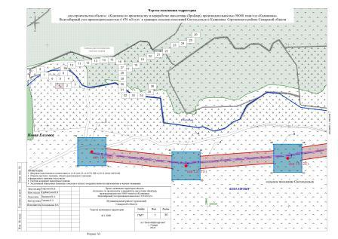
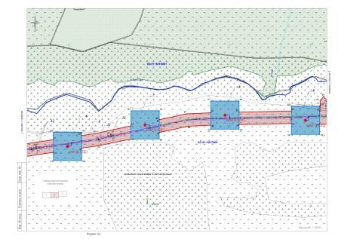
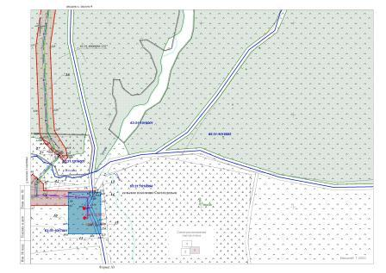
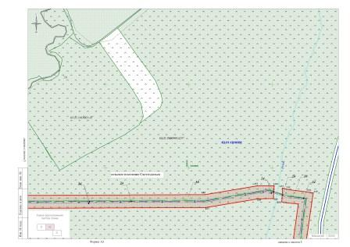
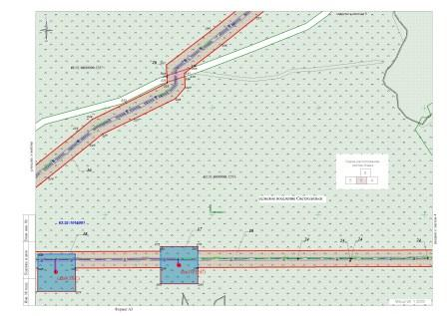
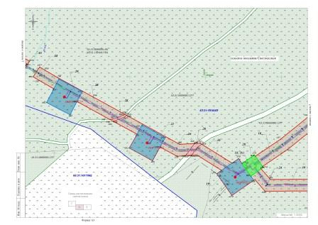
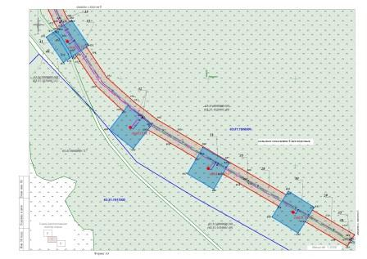
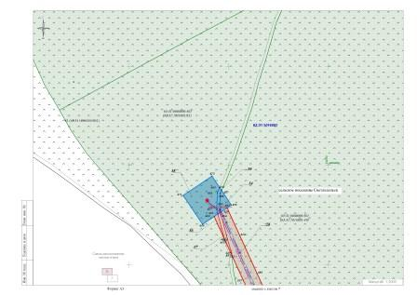
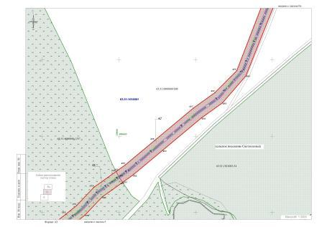
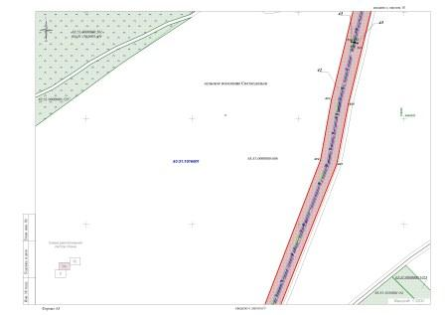
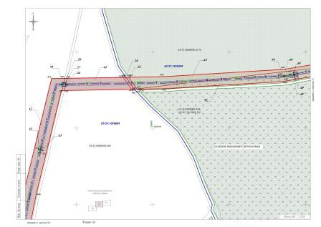
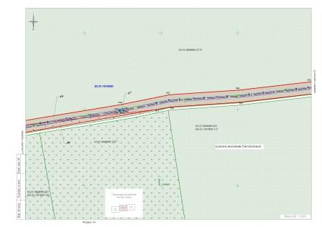
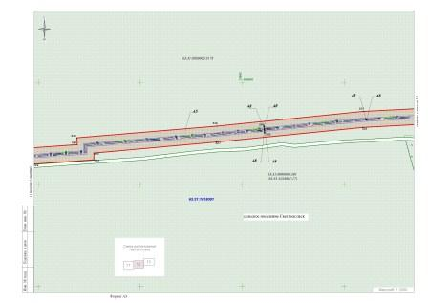
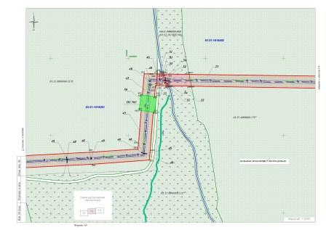
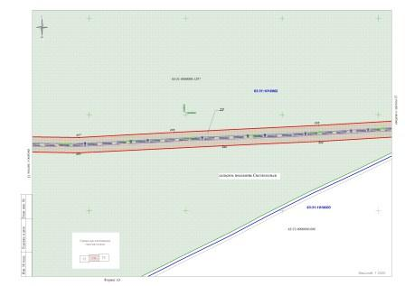
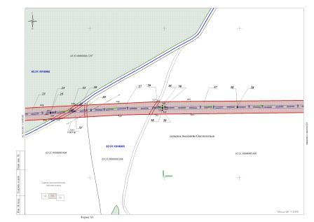
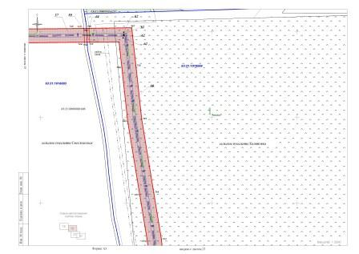
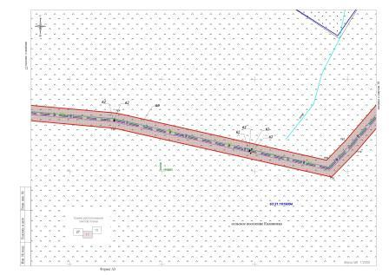
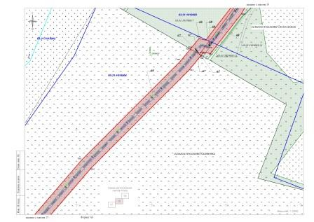
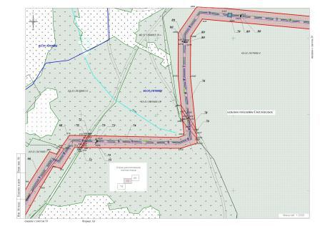
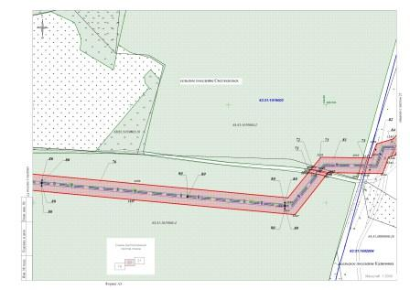
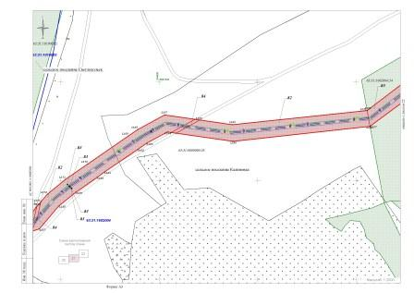
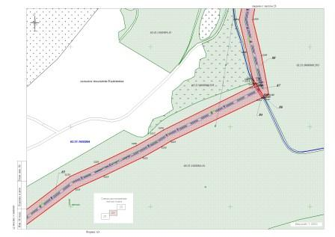
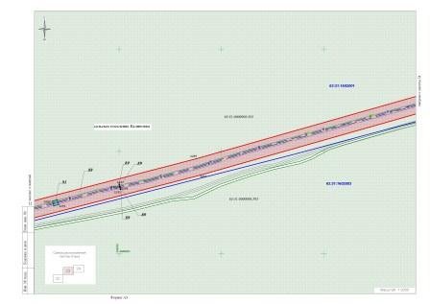
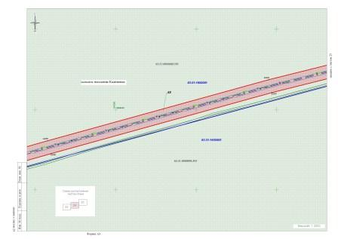
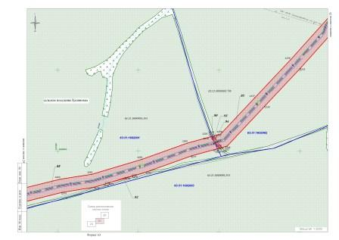
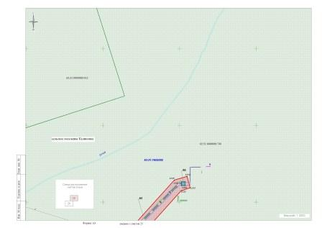
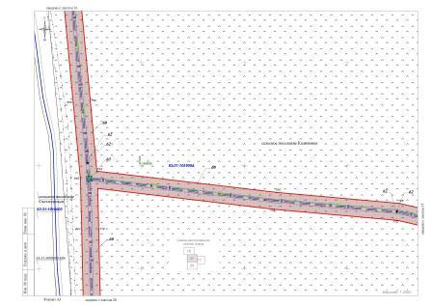
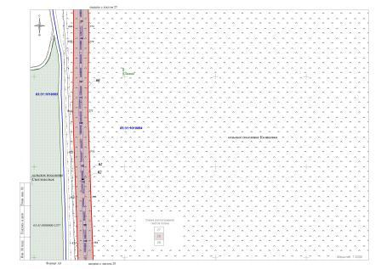
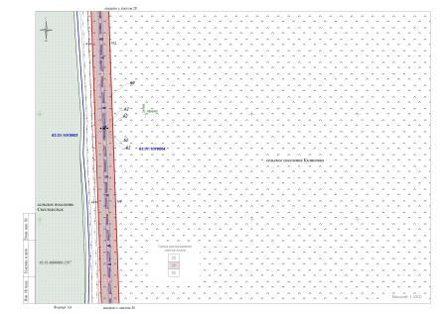
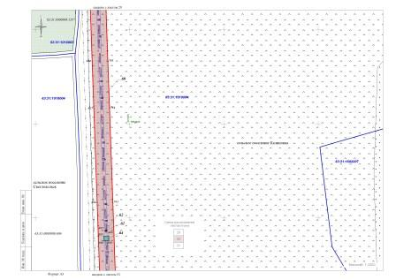
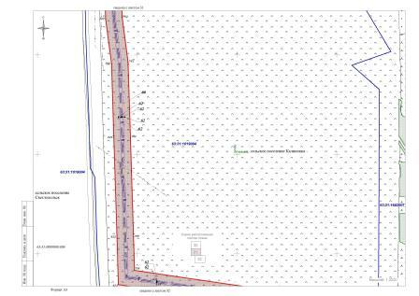
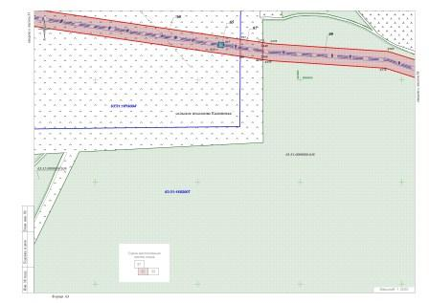
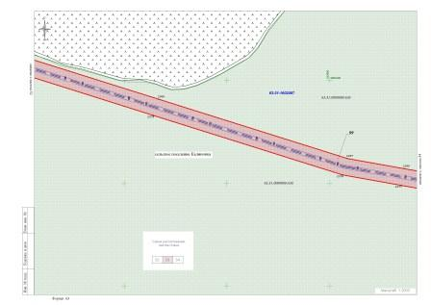
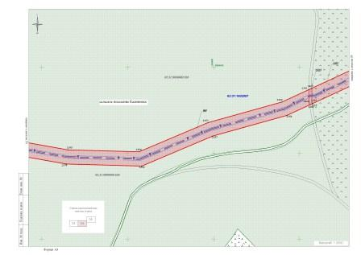
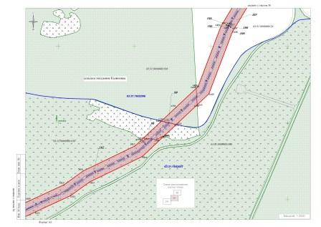
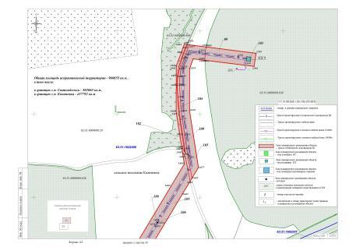
АДМИНИСТРАЦИЯ
МУНИЦИПАЛЬНОГО РАЙОНА СЕРГИЕВСКИЙ
САМАРСКОЙ ОБЛАСТИ

ПОСТАНОВЛЕНИЕ
10 мая 2016г. №518
Об утверждении проекта планировки и межевания территории для проектирования и строительства объекта
«Комплекс по производству и переработке мяса птицы (бройлер) производительностью 50000 т/год «Калиновка»
Водозаборный узел производительностью 6676 м3/сут» в границах сельского поселения Калиновка
муниципального района Сергиевский Самарской области

В соответствии с Градостроительным кодексом РФ, Федеральным законом от 06.10.2003 №131-ФЗ «Об общих принципах организации местного самоуправлении в РФ», Законом Самарской области от 29.12.2014 года №134-ГД «О перераспределении полномочий между органами местного самоуправления и органами государственной власти Самарской области в сферах градостроительной деятельности и рекламы на территории Самарской области, определении полномочий органов государственной власти Самарской области по предметам ведения субъектов Российской Федерации, наделении органов местного самоуправления отдельными государственными полномочиями в сфере градостроительной деятельности на территории Самарской области и внесении изменения в статью 1 Закона Самарской области «О закреплении вопросов местного значения за сельскими поселениями Самарской области»», заключением о результатах публичных слушаний по проекту планировки и межеванию территории для проектирования и строительства объекта «Комплекс по производству и переработке мяса птицы (бройлер) производительностью 50000 т/год «Калиновка» Водозаборный узел производительностью 6676 м3/сут» в границах сельского поселения Калиновка муниципального района Сергиевский Самарской области, Администрация муниципального района Сергиевский
ПОСТАНОВЛЯЕТ:
1. Утвердить проект планировки и межевания территории для проектирования и строительства объекта «Комплекс по производству и переработке мяса птицы (бройлер) производительностью 50000 т/год «Калиновка» Водозаборный узел производительностью 6676 м3/сут» в границах сельского поселения Калиновка муниципального района Сергиевский Самарской области (прилагается).
2. Опубликовать настоящее постановление в газете «Сергиевский вестник» и разместить на сайте администрации муниципального района Сергиевский по адресу: http://sergievsk.ru/ в сети Интернет.
3. Настоящее постановление вступает в силу со дня его официального опубликования.
4. Контроль за выполнением настоящего постановления возложить на заместителя Главы муниципального района Сергиевский Чернова А.Е.
И. о. Главы муниципального района Сергиевский
А.И. Екамасов
Приложение
к постановлению администрации
муниципального района Сергиевский Самарской области
№518 от “10” мая 2016 г.
I. ОСНОВНАЯ ЧАСТЬ.
Положения о размещении линейного объекта.
Исходно-разрешительная документация.
Основанием для разработки проекта планировки территории служит:
1. Задание на проектирование объекта: «Комплекс по производству и переработке мяса птицы (бройлер) производительностью 50 000 т/год «Калиновка». Водозаборный узел производительностью 6 676 м3/сут».
2. Договор на выполнение работ с ООО «Фасмер».
3. Заключения об отсутствии земель лесного фонда, водного фонда, объектов историко-культурного наследия и полезных ископаемых.
4. Материалы инженерных изысканий.
5. СН456-73 «Нормы отвода земель для магистральных водоводов и канализационных коллекторов».
6. 14278ТМ-Т1 от 20.05.1994 г. «Нормы отвода земель для электрических сетей напряжением 0,38-750 кВ».
7. «Градостроительный кодекс РФ» №190-ФЗ от 29.12.2004 г. (в редакции 2015 г.).
8. Постановление Правительства РФ №77 от 15.02.2011 г.
9. «Земельный кодекс РФ» №136-ФЗ от 25.10.2001 г. (в редакции 2015 г.).
10. Сведения государственного кадастрового учета.
11. Топографическая съемка территории.
12. Правила землепользования и застройки сельских поселений Светлодольск и Калиновка Сергиевского района Самарской области.
Проект планировки территории линейного объекта – документация по планировке территории, подготовленная в целях обеспечения устойчивого развития территории линейных объектов, образующих элементы планировочной структуры территории.
Проект планировки территории подготовлен на основании правил землепользования и застройки, в соответствии с требованиями технических регламентов, в соответствии с документами землеустройства района, государственного кадастра недвижимости, с учетом экологических и иных условий использования территории.
Проект планировки территории является основой для разработки проекта межевания территории.
Сведения о линейном объекте.
В административном отношении проектируемый объект расположен на территории Сергиевского района Самарской области.
Ближайшие к району работ населенные пункты: с. Новая Елховка, с. Калиновка.
Дорожная сеть представлена автодорогой «Урал» - Новая Елховка, проселочными дорогами и подъездными автодорогами к вышеуказанным селам.
Гидрография представлена рекой Елховка и ручьями.
Испрашиваемый участок под строительство относится ко II В климатическому району.
Нормативная глубина сезонного промерзания – 154 см. Средняя годовая температура воздуха 4,2°С.
Абсолютная минимальная температура воздуха в холодное время года - 43°С, в теплое время - 39°С.
Средняя относительная влажность воздуха в холодное время года 84%, в теплое время года 63%.
Испрашиваемый участок рассматривается как карстовый с особыми условиями строительства.
Тип карста – карбонатный, подтип – доломитовый.
Проектом предусматривается подземная прокладка водопроводной сети с устройством двух насосных станций повышения давления. На водопроводной сети предусматриваются колодцы и камеры переключения.
Так же настоящим проектом предусмотрена прокладка кабельных линий 10 кВ, расположенных вдоль трассы водопровода, на площадках насосных станций НС-1, НС-2 на площадках скважин.
Технико-экономические характеристики.
Проектируемые водопроводные сети предусматриваются на все технические нужды.
Источником водоснабжения служат водозаборы скважинного типа ВЗУ1. Для подачи воды потребителю предусмотрены сети состоящие из двух ниток водовода. Трубопроводы выполняются из полиэтиленовых труб типа ПЭ 100 SDR 11-13.6, диаметром 110-315 мм, на давление 10-16 МПа.
Водозаборный узел из 19 скважин. Скважины оборудованы насосным оборудованием фирмы Qrandfos.
На водопроводной сети предусматриваются колодцы и камеры переключения для размещения арматуры.
На верхних участках водопроводной сети предусматривается арматура для выпуска и впуска воздуха. В пониженных листах – арматура для опорожнения сети.
На проектируемой системе водовода предусматривается устройство 2-х насосных станций повышения давления, состоящей из 4-х рабочих и 2-х резервных вертикальных многоступенчатых центробежных насосов. Управление работой насосов и установок повышения давления осуществляется в автоматическом режиме с единого диспетчерского пункта.
При пересечении водоводов через р. Елховка и небольших ручьев, предусматривается устройство дюкеров, выполненных из полиэтиленовых труб, прокладываемых в стальном футляре с усиленной антикоррозийной обработкой.
Площадка кабельных линий 10 кВ предусматривается вдоль трассы водовода на глубине 1 м, марки ЦААБл (3х120) и ЦААБл (3х240).
Электроснабжение объекта проектирования осуществляется по кабельным линиям от РУНН 0,4 кВ КТПБ. Источником электроснабжения на объекте проектирования являются трансформаторные подстанции КТПБ-1, КТПБ-2, КТПБ-3, КТПБ-4.
Инженерная подготовка территории.
До начала строительства проектируемого объекта Подрядчиком разрабатывается в установленном порядке проект производства работ.
Планировочные решения разработаны в соответствии с технологией работ, обеспечивающей возможность ремонта оборудования, доставки и вывоза оборудования, производства испытаний передвижными лабораториями, проезд пожарных машин.
Планировочные решения разработаны с учетом технологической схемы, подхода трасс инженерных коммуникаций, рельефа местности, наиболее рационального использования земельного участка, существующих и ранее запроектированных сооружений, а также санитарно-гигиенических, противопожарных требований, нормативных разрывов и размещения инженерных коммуникаций.
В связи с отсутствием на испрашиваемой территории памятников, включенных в единый государственный реестр объектов культурного наследия (памятников истории и культуры) народов РФ, а также границ территорий памятников, которые являются вновь выявленными объектами культурного наследия – необходимость в разработке мероприятий по сохранению объектов культурного наследия отсутствует.
Так как планируемый объект расположен на землях сельскохозяйственного назначения, которые используются в соответствии с их целевым назначением, а также во избежание нарушения законных интересов и прав землепользователей, особые условия использования земельных участков в границах красных линий проектом не установлены.
Действующие красные линии и линии отступа от красных линий в границах проектируемого объекта отсутствуют.
После завершения строительных работ будут выполнены работы по рекультивации земель, убран строительный мусор и проведено
благоустройство земельных участков с учетом отметок существующего рельефа местности.
Реализация проектных решений не окажет существенного сверхнормативного воздействия на состояние окружающей среды и прилегающую жилую территорию.
II. МАТЕРИАЛЫ ПО ОБОСНОВАНИЮ ПРОЕКТА ПЛАНИРОВКИ ТЕРРИТОРИИ.
Пояснительная записка.
Обоснование размещения линейного объекта на планируемой территории.
Проектируемый объект: «Комплекс по производству и переработке мяса птицы (бройлер) производительностью 50 000 т/год "Калиновка". Водозаборный узел производительностью 6 676 м3/сут» располагается в границах сельских поселений: Светлодольск и Калиновка Сергиевского района Самарской области. Общая площадь испрашиваемых земель на период строительства составляет – 960855 м², в том числе в границах сельского поселения Светлодольск - 503063 м², сельского поселения Калиновка - 457792 м². Испрашиваемые площади рассчитаны в соответствии с нормами отвода земель СН 456-73 и 14278ТМ-Т1.
Проектируемый объект располагается на землях:
-неразграниченной госсобственности, на площади – 273296 м²;
-фонда перераспределения, на площади – 26785 м²;
-общей долевой собственности, с кадастровым номером 63:31:0000000:1297 – 151251 м²;
-общей долевой собственности, с кадастровым номером 63:31:0000000:300 – 1898 м²;
-общей долевой собственности, с кадастровым номером 63:31:0000000:301 – 59647 м²;
-общей долевой собственности, с кадастровым номером 63:31:0000000:606 – 67448 м²;
-общей долевой собственности, с кадастровым номером 63:31:0000000:26 – 49385 м²;
-в собственности Симухиной Г.М., кадастровый номер 63:31:1602004:54 – 24453 м²;
-в аренде ООО Агрокомплекс «Конезавод Самарский», кадастровый номер 63:31:1019003:4 - 40363 м²;
-в собственности ООО Агрокомплекс «Конезавод Самарский», кадастровый номер 63:31:0000000:393 - 84062 м²;
-в собственности ООО Компания БИО-ТОН, кадастровые номера 63:31:0000000:3178 и 63:31:0000000:636, на общей площади – 162638 м²;
-в собственности ООО «Евробиотех», кадастровый номер 63:31:0000000:786 - 19629 м².
Объект строительства расположен на землях сельскохозяйственного назначения.
Участки работ представлены пахотными и пастбищными угодьями.
Земли лесного, водного фонда, особо охраняемых природных территорий на участках проведения работ отсутствуют. Объекты обладающие признаками объектов историко-культурного наследия на испрашиваемой территории отсутствуют.
Размещение проектируемых объектов на землях сельскохозяйственного назначения связано с заменой участка существующего низконапорного водовода.
Вариант расположения объекта на землях иных категорий отсутствует. Размещение проектируемого объекта на землях сельскохозяйственного назначения осуществляется при условии согласия землепользователей., возмещении убытков и упущенной выгоды за временное занятие земель.
Использование земель сельскохозяйственного назначения или земельных участков в составе таких земель, предоставляемых на период осуществления строительства линейных сооружений осуществляется при наличии утвержденного проекта рекультивации таких земель для нужд сельского хозяйства без перевода земель сельскохозяйственного назначения в земли иных категорий, в соответствии со Статьей 78 п.2 Земельного кодекса РФ.
Для строительства объекта требуется отвод земельных участков в краткосрочную аренду на период строительства трассы водовода и постоянный отвод частей земельных участков на период эксплуатации под колодцы, камеры переключения, насосные станции и КТПБ.
Мероприятия по охране атмосферного воздуха.
В период строительства проектируемого объекта будет наблюдаться воздействие на окружающую природную среду, выражающиеся в изменении качества атмосферного воздуха. Потребность в основных машинах и механизмах определена на основании физических объемов, объемов грузоперевозок, норм выработки строительных машин и автотранспорта.
Количество вредных веществ при строительстве объектов определяется расчетным путем в соответствии с методическими указаниями и рекомендациями по определению выбросов вредных веществ в атмосферу.
Оценка воздействия выбросов в атмосферу на окружающую среду производится путем расчета загрязнения атмосферного воздуха в районе размещения предприятия.
В результате расчета рассеивания установлено, что на границе жилой застройки превышение ПДК (предельно-допустимой концентрации) для населенных мест по всем загрязняющим веществам, выделяющихся в атмосферу в период строительства объекта, отсутствуют.
Предлагаются общие рекомендации по снижению выбросов загрязняющих веществ на период строительства объекта:
-применение для технологических нужд строительства электроэнергии взамен твердого или жидкого топлива при приготовлении органических вяжущих, изоляционных материалов, а так же при разогреве материалов, подогреве воды;
-организацию работы машин и механизмов производить таким образом, чтобы обеспечить равномерное поступление на объект труб и материалов и не допускать скоплений автотранспорта;
-мойку оборудования, машин, транспортных средств в пределах площадки строительства запретить;
-соблюдать технологию строительства, обеспечивающую нужное качество выполняемых работ, исключающее переделки;
-завершить строительство доброкачественной уборкой и благоустройством территории.
На этапе эксплуатации, вредные выбросы в атмосферу от проектируемого объекта отсутствуют.
Мероприятия по уменьшению уровня воздействия физических факторов.
В период строительства источником шума и вибрации являются транспортные средства, средства механизации земляных работ. Меры борьбы с шумом и вибрацией на строительной площадке заключаются в:
-устройстве кожухов и применении различного рода амортизаторов, прокладок, облицовок рукояток;
-поддержании исправного технического состояния машин за счет своевременного проведения планового и предупредительного ремонта автомашин.
Шумовые воздействия объекта могут рассматриваться как энергетическое загрязнение окружающей среды. Источником шума на проектируемом объекте являются комплектные трансформаторные подстанции. При длительном пребывании человека в условиях повышенного шума понижается работоспособность.
В целях предупреждения вредного воздействия шума на человека разработаны допустимые нормы для рабочих мест и зон отдыха.
В период эксплуатации объекта превышение гигиенических нормативов не наблюдается и специальные меры по снижению шума не предусмотрены.
Рабочим должны быть выданы средства индивидуальной защиты, такие как:
-противошумные наушники, закрывающие раковину снаружи;
-противошумные шлемы и каски;
-противошумные костюмы.
При эксплуатации машин, а так же при организации рабочих мест, для устранения вредного воздействия на работающих повышенного
уровня шума следует применять:
-технические средства 9уменьшение шума машин в источнике его образования; применение технологических процессов, при которых уровни звука на рабочих местах не превышают допустимые и т.д.);
-дистанционное управление;
-средства индивидуальной защиты;
-организационные мероприятия (выбор рационального режима труда и отдыха, сокращение времени воздействия шумовых факторов в рабочей зоне, лечебно профилактические и другие мероприятия).
Режимы труда работников, подвергающихся воздействию шума, следует разрабатывать в соответствии с гигиеническими критериями
оценки и классификации условий труда по показателям вредности и опасности факторов производственной среды, тяжести и напряженности трудового процесса.
Мероприятия по охране почвенного покрова.
Целью разработки природоохранных мероприятий является определение воздействия строительства проектируемого объекта на почвенный покров.
Экологическое состояние почв, на испрашиваемой территории оценивается как удовлетворительное. Осложняющим обстоятельством при строительстве является расположение участка в карстовом районе с особыми условиями строительства. Другие неблагоприятные для строительства физико-геологические процессы и явления на участке не обнаружены.
При проведении строительных работ поверхностный слой будет нарушен незначительно. В проект рекультивации земель будут учтены мероприятия по восстановлению плодородного слоя и рациональному использованию и воспроизводству природных ресурсов.
Для охраны земель проектными решениями предусматривается:
-снижение землеемкости проектируемого объекта за счет рациональной организации строительного потока (работы должны вестись строго в границах, отведенной под строительство территории, не допуская сверхнормативного изъятия дополнительных площадей);
-сокращение количества потерь, случайных проливов горюче-смазочных материалов;
-запрещение использования неисправных, пожароопасных транспортных и строительно-монтажных средств;
-максимальное снижение размеров и интенсивности выбросов (сбросов) загрязняющих веществ на территорию объекта и прилегающие земли в процессе строительства.
В целях предотвращения загрязнения и прямых потерь почвенного субстрата предусматривается следующие организационно-технические мероприятия:
-ликвидация пятен загрязнений почвенного покрова горюче-смазочными материалами и другими отходами с вывозом загрязненного грунта для обезвреживания и обязательной заменой качественным грунтом;
-недопущение захламления почвенного покрова отходами строительных материалов и другими видами отходов.
После завершения строительства на отведенной территории должны быть выполнены следующие виды работ:
-уборка строительного мусора;
-выполнение планировочных работ и благоустройство земельного участка.
Выполнение работ на отведенной полосе должно вестись с соблюдением чистоты территории, а санитарно-бытовые помещения должны быть оборудованы средствами биологической очистки или сбором стоков в непроницаемую металлическую емкость с регулярной последующей ее очисткой и обеззараживанием. Все виды отходов, образующиеся в процессе текущего ремонта техники, участвующей в строительстве проектируемого объекта, собираются и утилизируются на территории предприятия, производящего строительство.
Мероприятия по сбору, транспортировке и размещению отходов.
В проекте предусмотрен комплекс мероприятий, направленных на максимальную утилизацию всех промышленных и бытовых отходов и сохранению восстановлению почвенного покрова.
К основным целям разработки мероприятий по обращению с отходами относятся: проведение оценки воздействия отходов, образующихся на проектируемом объекте; определение перечня мероприятий по снижению их негативного влияния на окружающую среду и соблюдение требований природоохранного и санитарного законодательства в области обращения с опасными отходами.
Отходы, образующие в процессе строительства, временно складируются на специально отведенных площадках сбора и хранения отходов.
С целью снижения негативного воздействия отходов на окружающую среду предполагается комплекс организационно-технических мероприятий на период строительства:
-оптимальная организация сбора, сортировки, временного хранения и передачи отходов;
-разработка технической документации по обращению с отходами;
-обучение рабочего персонала в соответствии с документацией по специально разработанным программам, назначение ответственных лиц по сбору, сортировке, обработке и утилизации отходов;
-обеспечение контроля технологических регламентов производственных процессов с целью выполнения установленных объемов образования отходов;
-организация надлежащего учета отходов и обеспечение своевременных платежей за размещение отходов;
-организация взаимодействия с органами охраны окружающей природной среды и Роспотребнадзора по всем вопросам обращения с отходами;
-недопустимость длительного накопления отходов, осуществление регулярной передачи их специализированным организациям на договорной основе;
-организация селективного сбора образующихся отходов, их сортировка по классам токсичности, консистенции, направлениям использования, возможностям обезвреживания и удаления.
Размещение отходов для временного хранения на территории предприятия
Условия хранения отходов определяется классом их опасности и их реакционной способностью.
Запрещается смешивать опасные отходы разных классов токсичности; сбрасывать опасные отходы в поверхностные и подземные воды, в хозяйственно-бытовую или ливневую канализацию или на рельеф местности; хранение отходов в открытом виде независимо от класса опасности в производственных помещениях не допускается.
Транспортировка отходов должна осуществляться специально оборудованным транспортом основного производителя или специализированных транспортных фирм.
После окончания работ планируется проведение планировки и работы по благоустройству территории.
Охрана подземных и поверхностных вод.
Для охраны и рационального использования водных ресурсов, а также предотвращения загрязнения поверхностных и подземных вод района строительства проектируемого объекта определяется режим его водопотребления и водоотведения.
Водоснабжение и водоотведение проектируемого объекта в период эксплуатации не предусматривается.
В районе расположения объекта находятся поверхностные водные объекты – р. Елховка, Сухая Чесноковка, ручьи, пруды. Ширина водоохраной зоны р. Елховка – 100 м. При пересечении трубопроводами водных объектов предусматривается устройство дюкеров из полиэтиленовых труб в стальном футляре с антикоррозийной обработкой.
В процессе строительства проектируемого объекта требуется использование воды на производственно-строительные нужды (промывку и
гидравлическое испытание трубопровода), хозяйственно-бытовые нужды строителей.
При пересечении водных преград, укладка трубопровода предусмотрена не менее 0,5 м от верха трубы до дна водотока.
В пределах водоохраной зоны необходимо соблюдать комплекс природоохранных мер по улучшению гидрологического, гидрохимического, гидробиологического санитарного и экологического состояния водных объектов и благоустройству их прибрежных территорий.
Мероприятия по охране растительного и животного мира и среды их обитания.
На испрашиваемой территории проектируемого объекта редкие виды растений отсутствуют. Большую площадь территории занимает пашня и пастбище. Из животных здесь преобладают насекомые и норные грызуны не занесенные в Красную книгу. Особо охраняемых территорий нет.
В период производства работ предусматриваются следующие мероприятия:
-выполнение строительных работ строго в границах отвода земель;
-недопущение проезда транспортных средств по произвольным неустановленным маршрутам за пределами отведенного участка;
-осуществление контроля за соблюдением правил техники безопасности и противопожарной безопасности;
-недопущение захламления строительной площадки;
-недопущение выжигания растительности, хранение и применение ядохимикатов, химических реагентов опасных для животного мира и среды их обитания;
-недопущение разведения костров в лесных насаждениях и лесопосадках, в местах с подсохшей травой, а также под кронами деревьев.
Организация экологического мониторинга.
Система комплексного мониторинга включает в себя мониторинг атмосферы, мониторинг состояния подземных и поверхностных вод, литомониторинг, мониторинг ландшафта и радиационный мониторинг.
Места и периодичность отбора проб для проведения замеров, перечень контролируемых показателей, применяемые методики анализов, а также объем и порядок представления информации о выбросах, загрязняющих окружающую среду, службы ведомственного контроля согласуют с региональными органами Санэпиднадзора и Министерства природных ресурсов.
Проведенная оценка воздействия на окружающую природную и социально-экономическую среду организации добычи нефти и газа с проектируемого объекта показывает, что:
-при соблюдении всех предусмотренных проектом природоохранных мероприятий существенный и необратимый вред окружающей природной среде нанесен не будет;
-рекомендуемая система комплексного мониторинга окружающей среды и плана после проектного экологического анализа в процессе эксплуатации намечаемых объектов и сооружений позволит контролировать, прогнозировать и вовремя устранять все негативные техногенные последствия реализации намечаемой деятельности;
-негативное воздействие запроектированных объектов и сооружений на поверхностные и подземные воды, атмосферу, недра, почвы, животный и растительный мир и человека – крайне незначительно и не приведет к нарушению природно-антропогенного равновесия.
Таким образом, на основании вышеизложенного следует сделать вывод о возможности и целесообразности строительства и эксплуатации проектируемого объекта и сооружений при обязательном и безусловном соблюдении намеченного данной работой комплекса природоохранных мероприятий.
Риск от намечаемой хозяйственной деятельности на испрашиваемой территории следует оценить как минимальный, ограниченный по площади и времени.
Мероприятия по обеспечению пожарной безопасности.
Система обеспечения пожарной безопасности проектируемых объектов защиты в соответствии с требованиями ст.5 ФЗ от 22.07.2008 г. №123 включает в себя систему предотвращения пожара, систему противопожарной защиты, комплекс организационно-технических мероприятий по обеспечению пожарной безопасности.
К комплексу организационно-технических мероприятий относятся:
-обучение правилам пожарной безопасности Администрации, обслуживающего персонала;
-разработка необходимых памяток, инструкций, приказов о порядке проведения огневых работ, соблюдении противопожарного режима, действиях в случае возникновения пожара, назначение ответственных лиц;
-обработка взаимодействия обслуживающего персонала и пожарной охраны при тушении пожаров.
Пожарная безопасность обеспечивается постоянным заполнением труб водовода водой с гарантированным напором и подземной прокладкой водовода. В целях предупреждения возникновения пожара в помещениях скважинных павильонов и помещениях насосных станций НС1 и НС2 предусмотрена установка приемно-контрольных охранно-пожарных приборов «Сигнал-20М», оборудованных резервированным источником питания РИП-24.
В проекте выполнены обязательные требования пожарной безопасности, установленные техническими регламентами и выполнены в добровольном порядке требования, установленные нормативно-правовыми актами Российской Федерации.

Основные технико-экономические показатели проекта планировки территории
1. | Общая территория в границах проекта планировки | 960855 м²
- | промышленного назначения | 960855 м²
- | транспортной инфраструктуры | --
2. | Площадь зоны планируемого размещения объекта строительства в границах сельского поселения Светлодольск Сергиевского района | 503063м²
3. | Площадь зоны планируемого размещения объекта строительства в границах сельского поселения Калиновка Сергиевского района | 457792м²
3. | Инженерная инфраструктура и благоустройство территории
- | общее водопотребление на хозяйственно-питьевые нужды | 6,5 м³/сут.
- | общее водопотребление на производственные нужды | 6676 м³/сут.
- | объем воды для гидроиспытаний трубопровода | 1410 м³
- | объем воды на пожаротушение (первичными средствами) | 5,0 л/с
- | водоотведение хозяйственно-бытовых сточных вод (резервуар-накопитель) | 6,5 м³
- | размеры выбросов в атмосферу | 1,18 т/год
- | плата за выброс | 112,99 руб.
- | электропотребление (общая установленная мощность электроприемников) | 730 кВт
- | количество твердых бытовых отходов в период строительства (всего) | 5,5 т.
- | количество промышленных отходов в период строительства (всего) | 53,3 т.
4. | Сроки строительства
 | Продолжительность строительства | 10 месяцев
 | Численность персонала | 22 чел.
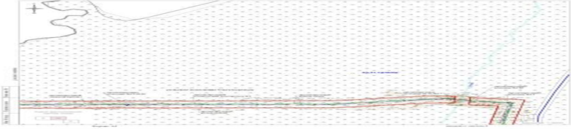
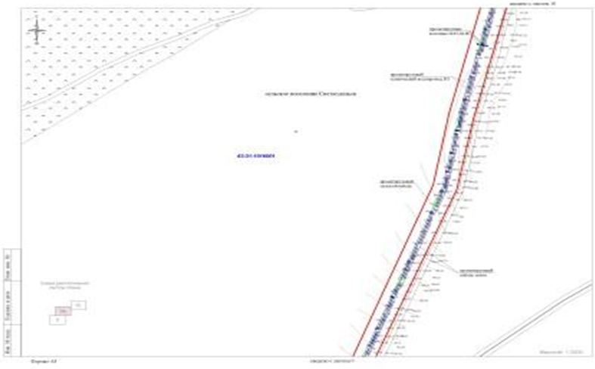
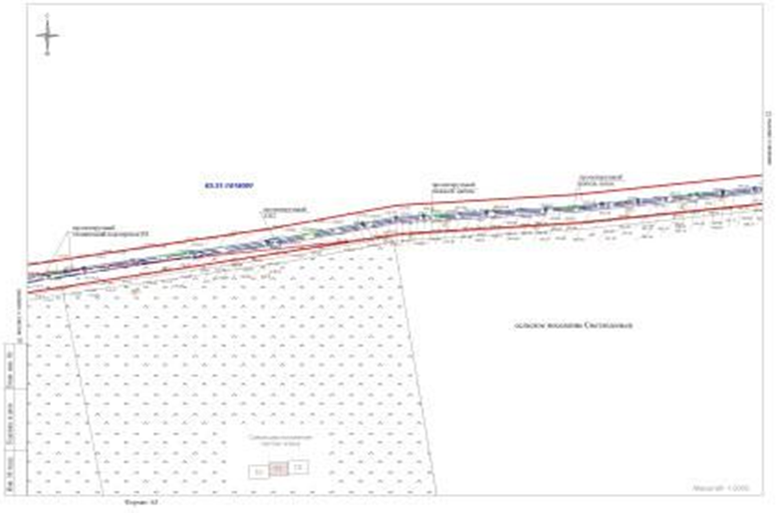
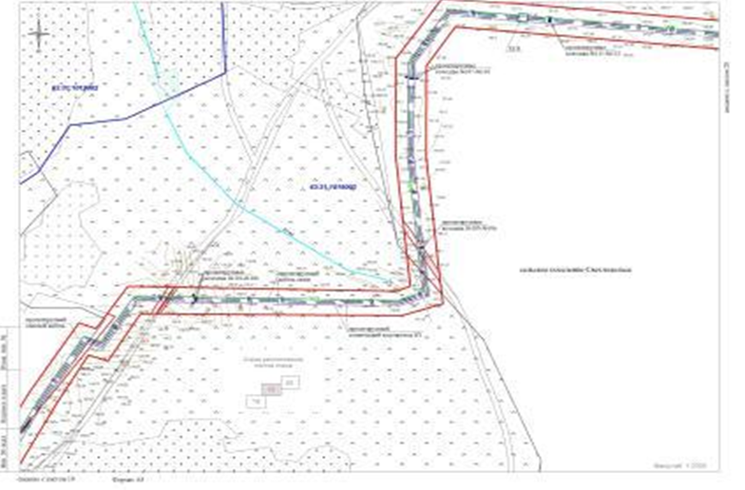
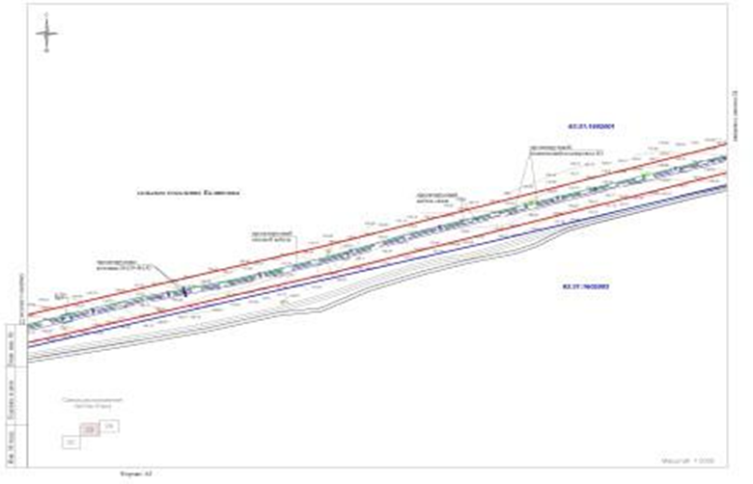
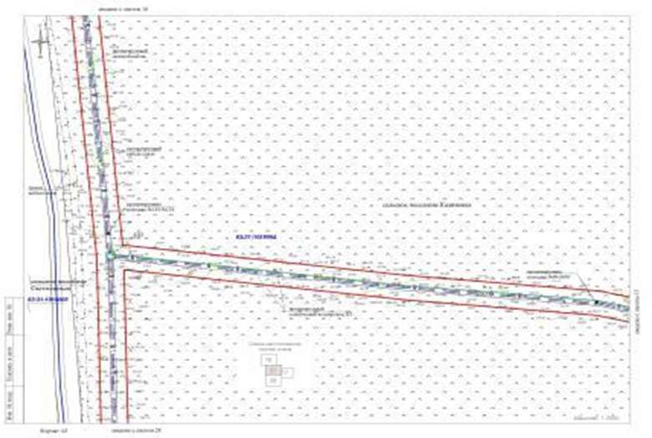
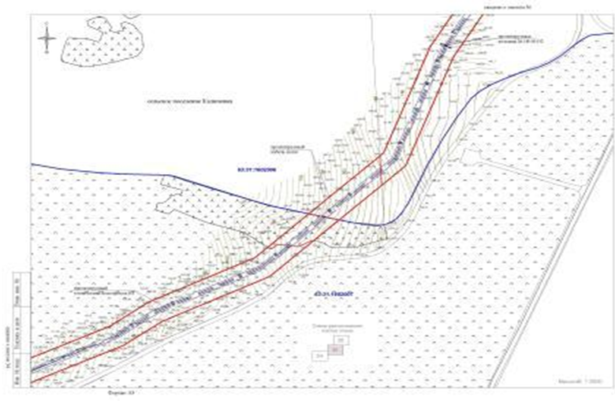
III. ПРОЕКТ МЕЖЕВАНИЯ ТЕРРИТОРИИ.
Пояснительная записка.
Объект проектирования.
Земельный участок для строительства объекта: «Комплекс по производству и переработке мяса птицы (бройлер) производительностью 50 000 т/год «Калиновка». Водозаборный узел производительностью 6 676 м3/сут».
Место размещения – Самарская область, Сергиевский район, сельские поселения Светлодольск, Калиновка.
Общая площадь строительства – 960855 м², в том числе в границах:
-сельского поселения Светлодольск – 503063 м²,
-сельского поселения Калиновка – 457792 м².
Кадастровые номера кварталов: 63:31:1017001, 63:31:1018004, 63:31:1016001, 63:31:1018001, 63:31:1018002, 63:31:1018003, 63:31:1019003, 63:31:1019004, 63:31:1602004, 63:31:1602003, 63:31:1602001, 63:31:1602002, 63:31:1602006, 63:31:1602007.
Разрешенное использование: для строительства объекта: «Комплекс по производству и переработке мяса птицы (бройлер) производительностью 50 000 т/год «Калиновка». Водозаборный узел производительностью 6 676 м3/сут» исходно-разрешительная документация.
Концепция проекта межевания.
-анализ существующих площадей для установления существующих и проектируемых земельных участков как основных объектов правовых отношений;
-определение границ объектов землеустройства на местности, определение координат поворотных точек границ земельных участков и их площадей, изготовление графического материала.
Содержание работ.
Проект межевания территории выполнен отдельным документом.
Подготовка проекта межевания территории осуществляется применительно к застроенным и подлежащим застройке территориям с целью установления границ образуемых земельных участков предназначенных для размещения объектов капитального строительства федерального, регионального и местного значения.
Испрашиваемый земельный участок располагается на незастроенной территории, на землях сельскохозяйственного назначения (СХ-1).
Проект межевания территории разработан на основании инженерно-технических, социально-экономических, экологических и историко-культурных условий, с учетом земельных участков, прошедших государственный кадастровый учет, в соответствии с системой координат МСК-субъект 63, используемой для ведения государственного кадастра недвижимости.
Установление границ образуемых земельных участков и зон действия публичных сервитутов проведено в соответствии с действующими нормами отвода земель для строительства линейных сооружений и охранных зон инженерных коммуникаций.
Сведения о ранее образованных земельных участках, поставленных на ГКУ.
№ | Кадастровый квартал | Кадастровый номер | Площадь м² | Правообладатель | Разрешенное использование
1 | 2 | 3 | 4 | 5 | 6
1 | 63:31:1016001  63:31:1018001  63:31:1018002 | 63:31:0000000:1297 | 19519000 | Общая долевая собственность | Для сельскохозяйственного производства
2 | 63:31:1016001 | 63:31:0000000:301 | 27510037 |  | Земли сельскохозяйственного назначения
3 | 63:31:1016001  63:31:1018003 | 63:31:0000000:606 | 89604000 |  | Земли сельскохозяйственного назначения
4 | 63:31:1018001 | 63:31:0000000:3178 | 17423023 | ООО Компания «БИО-ТОН» (собственность) | Земли сельскохозяйственного назначения
5 | 63:31:1018002 | 63:31:0000000:300 | 7205000 | Общая долевая собственность | Земли сельскохозяйственного назначения
6 | 63:31:1019003  63:31:1019004 | 63:31:1019003:7 | 85314 | Администрация муниципального района Сергиевский Самарской области | Для ведения сельскохозяйственной деятельности
7 | 63:31:1019003  63:31:1019004 | 63:31:1019003:11 | 78050
8 | 63:31:1019003 | 63:31:1019003:13 | 131639
9 | 63:31:1019003 | 63:31:1019003:2 | 2050732
10 | 63:31:1602003 | 63:31:0000000:393 | 10057300 | ООО Агрокомплекс «Конезавод Самарский» (собственность) | Земли сельскохозяйственного назначения
11 | 63:31:1019003 | 63:31:1019003:4 | 955499 | ООО Агрокомплекс «Конезавод Самарский» (аренда земель фонда перераспределения) | Земли сельскохозяйственного назначения
12 | 63:31:1602004 | 63:31:1602004:54 | 304000 | Симухина Г.М. (собственность) | Земли сельскохозяйственного назначения
13 | 63:31:1602007 | 63:31:0000000:636 | 19456000 | ООО Компания «БИО-ТОН» (собственность) | Земли сельскохозяйственного назначения
14 | 63:31:1602004  63:31:1602006 | 63:31:0000000:26 | 86032000 | Общая долевая собственность | Земли сельскохозяйственного назначения
15 | 63:31:1602002 | 63:31:0000000:786 | 6232000 | ООО «Европейские биологические технологии» | Земли сельскохозяйственного назначения
Настоящим проектом предусматривается строительство трассы водоводов с устройством 2-х насосных станций, смотровых колодцев и камер переключения. Так же предусмотрена прокладка кабельных линий 10 кВ, расположенных вдоль трассы водоводов.
Местоположение объекта определено в соответствии со схемами, прилагаемые к техническому заданию; топографией и гидрографией местности (работы выполнены приборами, прошедшими метрологическую аттестацию).
На местности трассы закрепляются металлическими уголками, установленными по оси выносными знаками и линейными привязками к твердым контурам ситуации.
Испрашиваемая территория для строительства объекта свободна от застройки.
Действующие красные линии и линии отступа от красных линий в границах проектируемого объекта отсутствуют.
Межевание земельных участков.
Работы по межеванию земельного участка под строительство объекта: «Комплекс по производству и переработке мяса птицы (бройлер) производительностью 50 000 т/год «Калиновка». Водозаборный узел производительностью 6 676 м3/сут» проводятся в соответствии с Градостроительным Кодексом в редакции 2015 г., Земельным кодексом в редакции 2015 г. и Федеральным Законом «О государственном кадастре недвижимости» №221-ФЗ от 24.07.2007 г.
Размеры полосы отвода под строительство приняты в соответствии с нормами отвода и проектом полосы отвода (ППО) разработанным ООО «Фасмер». В настоящее время испрашиваемая территория находится в общей долевой собственности, неразграниченной государственной собственности, в собственности и в аренде юридических и физических лиц и в фонде распределения.
Проект межевания выполняется с учетом сохранения ранее образованных земельных участков, зарегистрированных в ГКН.
Проектом предполагается образовать 106 земельных участков.
Перечень образуемых земельных участков.
№ п/п | Кадастровый номер земельного участка | Условный номер образуемых земельных участков | Площадь, м² | Период отвода
1 | 2 | 3 | 4 | 6
1 | 63:31:0000000:1297 | :1297/чзу1  :1297/чзу2-:1297/чзу6  :1297/чзу7-:1297/чзу8  :1297/чзу9-:1297/чзу10 | 91935  21239  38062  15 | временный  постоянный  временный  постоянный
2 | 63:31:0000000:301 | :301/чзу1  :301/чзу2-:301/чзу8  :301/чзу9-:301/чзу10  :301/чзу11-:301/чзу14 | 29574  23168  661  6244 | временный  постоянный  временный  постоянный
3 | 63:31:0000000:606 | :ЗУ41  ЗУ42-ЗУ43  :ЗУ44  :ЗУ45 | 43579  44  23819  6 | временный  постоянный  временный/  постоянный
4 | 63:31:0000000:3178 | :3178/чзу1-:3178/чзу2  :3178/чзу3-:3178/чзу6 | 77762  1723 | временный  постоянный
5 | 63:31:0000000:300 | :300/чзу1  :300/чзу2 | 1897  1 | временный  постоянный
6 | 63:31:1019003:7 | :7/чзу1  :7/чзу2 | 5888  4 | временный  постоянный
7 | 63:31:1019003:11 | :11/чзу1, :11/чзу3  :11/чзу2 | 8985  2 | временный  постоянный
8 | 63:31:1019003:13 | :13/чзу1  :13/чзу2 | 9109  4 | временный  постоянный
9 | 63:31:1019003:4 | :4/чзу1, :4/чзу3  :4/чзу2, :4/чзу4, :4/чзу5 | 40245  118 | временный  постоянный
10 | 63:31:1019003:2 | :2/чзу1 | 2793 | временный
11 | 63:31:1602004:54 | :54/чзу1 | 24453 | временный
12 | 63:31:0000000:393 | :393/чзу1, :393/чзу3  :393/чзу2, :393/чзу4 | 83958  104 | временный  постоянный
13 | 63:31:0000000:786 | :786/чзу1  :786/чзу2 | 19529  100 | временный  постоянный
14 | 63:31:0000000:636 | :636/чзу1 - :636/чзу2,  :636/чзу4: - :636/чзу5  :636/чзу3 | 83052  101 | временный  постоянный
15 | 63:31:0000000:26 | :ЗУ46, :ЗУ48,  ЗУ47, :ЗУ49 | 49373  12 | временный  постоянный
16 |  | :ЗУ1 - :ЗУ2,  :ЗУ3 - :ЗУ12,  ЗУ13,  :ЗУ14 - :ЗУ15,  :ЗУ16, :ЗУ18, :ЗУ20,  ЗУ17, :ЗУ19, :ЗУ21  :ЗУ22 - :ЗУ24,  :ЗУ25 - :ЗУ28,  :ЗУ29 - :ЗУ40 | 30587  39146  13  1507  3029  65  191309  326  7314 | временный  постоянный  временный  постоянный  временный  постоянный  временный  постоянный  временный
ВСЕГО: |  |  | 960855
Проект межевания территории является неотъемлемой частью проекта планировки территории. Каталоги координат образуемых земельных участков являются приложением к проекту межевания, выполненном в М 1:2000.
Охранные зоны установлены в целях обеспечения безопасности и создания необходимых условий для эксплуатации проектируемого объекта.
Вдоль трассы водовода устанавливается охранная зона в виде земельного участка, ограниченного линиями проходящими в 10 м от оси в каждую сторону.
Основные технико-экономические показатели проекта межевания приведены в таблице.
Основные технико-экономические показатели проекта межевания территории.
№ п/п | Наименование показателей | Единица измерений | Площадь | Местоположение | Современное состояние
1 | 2 | 3 | 4 | 5 | 6
1. | Территория подлежащая межеванию, в том числе: | га | 96,1 | Самарская Область Сергиевский район | Земли сельскохозяйственного назначения
- | в границах сельского поселения Светлодольск |  | 50,3
- | в границах сельского поселения Калиновка |  | 45,8
2. | Территория межевания в границах земель общей долевой собственности |  | 33,0
3. | Территория межевания земель Администрации Сергиевского района, поставленных на ГКУ |  | 2,7
4. | Территория межевания земель Администрации Сергиевского района в аренде юридических лиц |  | 4,03
5 | Территория межевания в границах земель неразграниченной государственной собственности |  | 27,33
6. | Территория межевания земель в собственности юридических лиц |  | 18,2
7. | Территория межевания земель в аренде юридических лиц |  | 8,4
8. | Территория межевания земель в собственности физических лиц |  | 2,44
Проект межевания территории является основанием для установления границ земельных участков на местности, закрепления их межевыми знаками и регистрации в установленном порядке.
Экспликация образуемых земельных участков для строительства объекта:
«Комплекс по производству и переработке мяса птицы (бройлер), производительностью 50000 тонн/год «Калиновка»
. Водозаборный узел производительностью 6 676 м³/сут» в Сергиевском районе Самарской области.
№ участка на чертеже | номер кадастрового квартала | кадастровый номер земельного участка | учетный номер ЗУ, части | характеристика ЗУ, части | наименование правообладателей арендаторов земельного участка | общая площадь кв.м. | угодья | период отвода земельного участка
1 | 63:31:1017001 | - | :ЗУ1 | технический водопровод ВЗ, кабели связи, силовые кабели | земли неразграниченной государственной собственности | 30572 | пастбище | временный на период бурения
2 |  | - | :ЗУ2 |  |  | 15 | прочие
3 |  | - | :ЗУ3 | ВЗУ скв11(10Е) |  | 4900 | пастбище | постоянный на период эксплуатации
4 |  | - | :ЗУ4 | ВЗУ скв12(11Е) |  | 4905 | пастбище
5 |  | - | :ЗУ5 | ВЗУ скв13(12Е) |  | 4900 | пастбище
6 |  | - | :ЗУ6 | ВЗУ скв14(12Е) |  | 4900 | пастбище
7 |  | - | :ЗУ7 | ВЗУ скв15(12Е) |  | 4900 | пастбище
8 |  | - | :ЗУ8 | ВЗУ скв16(12Е) |  | 4900 | пастбище
9 |  | - | :ЗУ9 | ВЗУ скв17(12Е) |  | 4900 | пастбище
10 |  | - | :ЗУ10 | ВЗУ скв18(8Е), ВЗУ скв19(9Е) |  | 4244 | пастбище
11 |  | - | :ЗУ11 | ВЗУ скв18(8Е), ВЗУ скв19(9Е) |  | 589 | прочие
12 |  | - | :ЗУ12 | колодцы |  | 8 | пастбище
13 | 63:31:1018004 | - | :ЗУ13 | технический водопровод ВЗ, кабели связи, силовой кабель | земли неразграниченной государственной собственности | 13 | прочие | временный на период бурения
14 |  | - | :ЗУ14 | ВЗУ скв18(8Е), ВЗУ скв19(9Е) |  | 932 | пастбище | постоянный на период эксплуатации
15 |  | - | :ЗУ15 |  |  | 575 | прочие
16 | 63:31:1016001 | 63:31:0000000:1297 | :1297/чзу1 | технический водопровод ВЗ, кабели связи, силовые кабели | Общая долевая собственность | 91935 | пастбище | временный на период бурения
17 |  |  | :1297/чзу2 | ВЗУ скв10(16Е) |  | 4900 | пастбище | постоянный на период эксплуатации
18 |  |  | :1297/чзу3 | ВЗУ скв9(16Е) |  | 4954 | пастбище
19 |  |  | :1297/чзу4 | ВЗУ скв8(6Е) |  | 4910 | пастбище
20 |  |  | :1297/чзу5 | НС1 |  | 1593 | пастбище
21 |  |  | :1297/чзу6 | ВЗУ скв7(16Е) |  | 4882 | пастбище
22 | 63:31:1018001 | 63:31:0000000:1297 | :1297/чзу7 | технический водопровод ВЗ, кабели связи, силовой кабель | Общая долевая собственность | 301 | пастбище | временный на период бурения
23 | 63:31:1018002 |  | :1297/чзу8 | технический водопровод ВЗ, кабели связи, силовой кабель |  | 37761 | пашня | временный на период бурения
24 | 63:31:1016001 |  | :1297/чзу9 | колодцы |  | 13 | пастбище | постоянный на период эксплуатации
25 | 63:31:1018002 |  | :1297/чзу10 | колодцы |  | 2 | пашня
26 | 63:31:1016001 | - | :ЗУ16 | технический водопровод ВЗ, кабели связи, силовые кабели | земли неразграниченной государственной собственности | 1999 | прочие | временный на период бурения
27 |  | - | :ЗУ17 | КП1, колодцы |  | 62 | прочие | постоянный на период эксплуатации
28 | 63:31:1016001 | (63:31:1016001:49) 63:31:0000000:301 | :301/чзу1 | технический водопровод ВЗ, кабели связи, силовые кабели | Общая долевая собственность | 29574 | пастбище | временный на период бурения
29 |  |  | :301/чзу2 | ВЗУ скв6(16Е) |  | 4900 | пастбище | постоянный на период эксплуатации
30 |  |  | :301/чзу3 | ВЗУ скв5(16Е) |  | 4900 | пастбище
31 |  |  | :301/чзу4 | ВЗУ скв4(16Е) |  | 4908 | пастбище
32 |  |  | :301/чзу5 | ВЗУ скв3(18Е) колодец |  | 4900 | пастбище
33 |  |  | :301/чзу6 | ВЗУ скв2(17Е) |  | 3007 | пастбище
34 |  |  | :301/чзу7 | ВЗУ скв1(16Е) |  | 547 | пастбище
35 |  |  | :301/чзу8 | колодцы |  | 6 | пастбище
36 | 63:31:1016001 | (63:31:1016001:51) 63:31:0000000:301 | :301/чзу9 | технический водопровод ВЗ, кабели связи, силовой кабель |  | 224 | пастбище | временный на период бурения
37 |  |  | :301/чзу10 |  |  | 437 | прочие
38 |  |  | :301/чзу11 | ВЗУ скв1 (16Е) |  | 4053 | пастбище | постоянный на период эксплуатации
39 |  |  | :301/чзу12 | ВЗУ скв1 (16Е) |  | 299 | прочие
40 |  |  | :301/чзу13 | ВЗУ скв2 (17Е) |  | 1468 | пастбище
41 |  |  | :301/чзу14 | ВЗУ скв2 (17Е) |  | 424 | прочие
42 | 63:31:1016001 | 63:31:0000000:606 | :ЗУ41 | технический водопровод ВЗ, кабели связи, силовой кабель | Общая долевая собственность (границы не установлены) | 43579 | пашня | временный на период бурения
43 |  |  | :ЗУ42 | колодцы |  | 4 | пашня | постоянный на период эксплуатации
44 |  |  | :ЗУ43 | КП1 |  | 40 | пашня | постоянный на период эксплуатации
45 | 63:31:1018001 | 63:31:0000000:3178 | :3178/чзу1 | технический водопровод ВЗ, кабели связи, силовой кабель | Общество с ограниченной ответственностью Компания "БИО-ТОН" | 66499 | пашня | временный на период бурения
46 | 63:31:1018001 | 63:31:0000000:3178 | :3178/чзу2 | технический водопровод ВЗ, кабели связи, силовой кабель | Общество с ограниченной ответственностью  Компания "БИО-ТОН" | 11263 | пастбище | временный на период бурения
47 |  |  | :3178/чзу3 | КП2 |  | 100 | пашня | постоянный на период эксплуатации
48 | 63:31:1018001 | 63:31:0000000:3178 | :3178/чзу4 | колодцы | Общество с ограниченной ответственностью Компания "БИО-ТОН" | 18 | пашня
49 |  |  | :3178/чзу5 | колодцы |  | 6 | пастбище
50 |  |  | :3178/чзу6 | НС2 |  | 1599 | пашня
51 | 63:31:1018001 | - | :ЗУ18 | технический водопровод ВЗ, кабели связи, силовой кабель | земли неразграниченной государственной собственности | 510 | прочие | временный на период бурения
52 |  | - | :ЗУ19 | колодцы |  | 1 |  | постоянный на период эксплуатации
53 | 63:31:1018002 | - | :ЗУ20 | технический водопровод ВЗ, кабели связи, силовой кабель | земли неразграниченной государственной собственности | 520 | прочие | временный на период бурения
54 |  | - | :ЗУ21 | колодцы |  | 2 |  | постоянный на период эксплуатации
55 | 63:31:1018002 | (63:31:1018002:66) 63:31:0000000:300 | :300/чзу1 | технический водопровод ВЗ, кабели связи, силовой кабель | Общая долевая собственность | 1897 | пастбище | временный на период бурения
56 |  |  | :300/чзу2 | колодцы |  | 1 |  | постоянный на период эксплуатации
57 | 63:31:1018003 | 63:31:0000000:606 | :ЗУ44 | технический водопровод ВЗ, кабели связи, силовой кабель | Общая долевая собственность (границы не установлены) | 23819 | пашня | временный на период бурения
58 |  |  | :ЗУ45 | колодцы |  | 6 |  | постоянный на период эксплуатации
59 | 63:31:1018003 | - | :ЗУ22 | технический водопровод ВЗ, кабели связи, силовой кабель |  | 1032 | прочие | временный на период бурения
60 | 63:31:1019004 | - | :ЗУ23 | технический водопровод ВЗ, кабели связи, силовой кабель | земли неразграниченной государственной собственности | 190083 | пастбище | временный на период бурения
61 |  | - | :ЗУ24 |  |  | 194 | прочие
62 |  | - | :ЗУ25 | колодцы |  | 26 | пастбище | постоянный на период эксплуатации
63 |  | - | :ЗУ26 | КП3 |  | 100
64 |  | - | :ЗУ27 | КП7 |  | 100
65 |  | - | :ЗУ28 | КП8 |  | 100
66 | 63:31:1019004 63:31:1019003 | 63:31:1019003:7 | :7/чзу1 | технический водопровод ВЗ, кабели связи, силовой кабель | Фонд перераспределения | 5888 | пашня | временный на период бурения
67 |  |  | :7/чзу2 | колодцы |  | 4 |  | постоянный на период эксплуатации
68 | 63:31:1019004 63:31:1019003 | 63:31:1019003:11 | :11/чзу1 | технический водопровод ВЗ, кабели связи, силовой кабель | Фонд перераспределения | 8799 | пастбище | временный на период бурения
69 |  |  | :11/чзу2 | колодцы |  | 2 |  | постоянный на период эксплуатации
70 | 63:31:1019004 63:31:1019003 | 63:31:1019003:11 | :11/чзу3 | технический водопровод ВЗ, кабели связи, силовой кабель | Фонд перераспределения | 186 | прочие | временный на период бурения
71 | 63:31:1019003 | - | :ЗУ29 | технический водопровод ВЗ, кабели связи, силовой кабель | земли неразграниченной государственной собственности | 101 | пастбище | временный на период бурения
72 |  | - | :ЗУ30 |  |  | 232 | прочие | временный на период бурения
73 |  | - | :ЗУ31 |  |  | 474 | пашня | временный на период бурения
74 | 63:31:1019003 | 63:31:1019003:13 | :13/чзу1 | технический водопровод ВЗ, кабели связи, силовой кабель | Фонд перераспределения | 9109 | пастбище | временный на период бурения
75 |  |  | :13/чзу2 | колодцы |  | 4 |  | постоянный на период эксплуатации
76 | 63:31:1019003 | 63:31:1019003:4 | :4/чзу1 | технический водопровод ВЗ, кабели связи, силовой кабель | Фонд перераспределения в аренде Общества с ограниченной ответственностью Агрокомплекс "Конезавод Самарский" | 39804 | пашня | временный на период бурения
77 |  |  | :4/чзу2 | колодцы |  | 2 | прочие | постоянный на период эксплуатации
78 |  |  | :4/чзу3 | технический водопровод ВЗ, кабели связи, силовой кабель |  | 441 | прочие | временный на период бурения
79 |  |  | :4/чзу4 | КП4 |  | 100 | пашня | постоянный на период эксплуатации
80 |  |  | :4/чзу5 | колодцы |  | 16 | пашня
81 | 63:31:1019003 | 63:31:1019003:2 | :2/чзу1 | технический водопровод ВЗ, кабели связи, силовой кабель | Фонд перераспределения | 2793 | пашня | временный на период бурения
82 | 63:31:1602004 | 63:31:0000000:26 | :ЗУ46 | технический водопровод ВЗ, кабели связи, силовой кабель | Общая долевая собственность (границы не установлены) | 26962 | пашня | временный на период бурения
83 |  |  | :ЗУ47 | колодцы |  | 6 | пашня | постоянный на период эксплуатации
84 | 63:31:1602004 | - | :ЗУ32 | технический водопровод ВЗ, кабели связи, силовой кабель | земли неразграниченной государственной собственности | 804 | прочие | временный на период бурения
85 | 63:31:1602004 | 63:31:1602004:54 | :54/чзу1 | технический водопровод ВЗ, кабели связи, силовой кабель | Собственность Симухиной Г.М. | 24453 | пашня | временный на период бурения
86 | 63:31:1602003 | - | :ЗУ33 | технический водопровод ВЗ, кабели связи, силовой кабель | земли неразграниченной государственной собственности | 298 | прочие | временный на период бурения
87 |  | - | :ЗУ34 | технический водопровод ВЗ, кабели связи, силовой кабель |  | 43 | пашня | временный на период бурения
88 | 63:31:1602003 63:31:1602001 | 63:31:0000000:393 | :393/чзу1 | технический водопровод ВЗ, кабели связи, силовой кабель | Общество с ограниченной ответственностью Агрокомплекс "Конезавод Самарский" | 83665 | пашня | временный на период бурения
89 | 63:31:1602003 63:31:1602001 | 63:31:0000000:393 | :393/чзу2 | колодцы | Общество с ограниченной ответственностью Агрокомплекс "Конезавод Самарский" | 4 | пашня | постоянный на период эксплуатации
90 | 63:31:1602003 63:31:1602001 | 63:31:0000000:393 | :393/чзу3 | технический водопровод ВЗ, кабели связи, силовой кабель |  | 293 | прочие | временный на период бурения
91 |  |  | :393/чзу4 | КП5 |  | 100 | пашня | постоянный на период эксплуатации
92 | 63:31:1602001 | - | :ЗУ35 | технический водопровод ВЗ, кабели связи, силовой кабель | земли неразграниченной государственной собственности | 47 | пашня | временный на период бурения
93 | 63:31:1602002 | - | :ЗУ36 |  |  | 37 | пашня
94 |  | - | :ЗУ37 |  |  | 114 | прочие
95 | 63:31:1602002 | 63:31:0000000:786 | :786/чзу1 | технический водопровод ВЗ, кабели связи, силовой кабель | Общество с ограниченной ответственностью "Европейские биологические технологии" | 19529 | пашня | временный на период бурения
96 |  |  | :786/чзу2 | КП6 |  | 100 |  | постоянный на период эксплуатации
97 | 63:31:1602007 | - | :ЗУ38 | технический водопровод ВЗ, кабели связи, силовые кабели | земли неразграниченной государственной собственности | 1465 | пастбище | временный на период бурения
98 |  | - | :ЗУ39 |  |  | 2028 | древ. куст. раст.
99 | 63:31:1602007 63:31:1602006 | 63:31:0000000:636 | :636/чзу1 | технический водопровод ВЗ, кабели связи, силовой кабель | Общество с ограниченной ответственностью Компания "БИО-ТОН" | 65418 | пашня | временный на период бурения
100 |  |  | :636/чзу2 | технический водопровод ВЗ, кабели связи, силовой кабель |  | 381 | прочие
101 |  |  | :636/чзу3 | КП9 |  | 101 | пашня | постоянный на период эксплуатации
102 |  |  | :636/чзу4 | технический водопровод ВЗ, кабели связи, силовой кабель |  | 17035 | пастбище | временный на период бурения
103 |  |  | :636/чзу5 |  |  | 218 | прочие
104 | 63:31:1602006 | - | :ЗУ40 | технический водопровод ВЗ, кабели связи, силовой кабель | земли неразграниченной государственной собственности | 1671 | прочие | временный на период бурения
105 | 63:31:1602006 | 63:31:0000000:26 | :ЗУ48 | технический водопровод ВЗ, кабели связи, силовой кабель | Общая долевая собственность (границы не установлены) | 22411 | пашня | временный на период бурения
106 |  |  | :ЗУ49 | колодцы |  | 6 | пашня | постоянный на период эксплуатации
 |  |  |  | Всего: |  | 960855
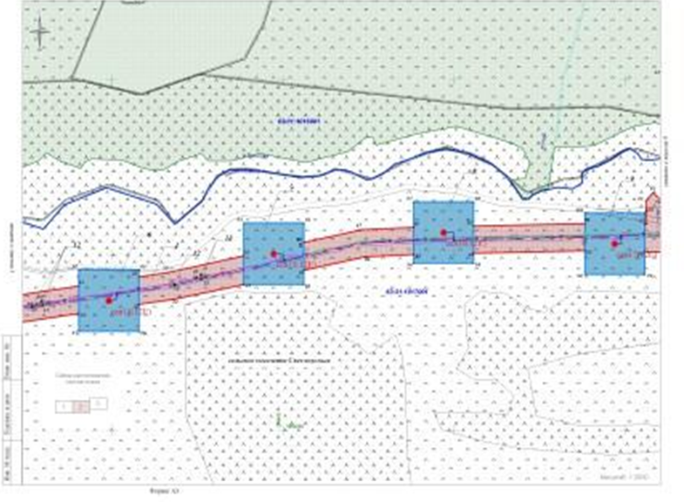
АДМИНИСТРАЦИЯ
МУНИЦИПАЛЬНОГО РАЙОНА СЕРГИЕВСКИЙ
САМАРСКОЙ ОБЛАСТИ

ПОСТАНОВЛЕНИЕ
10 мая 2016г. №521
О внесении изменений в Приложение №1 к муниципальной программе
«Обращение с отходами на территории муниципального района Сергиевский на 2014-2016 годы»
утверждённой постановлением администрации муниципального района Сергиевский № 1464 от 18.12.2013 года.

В соответствии с Федеральным законом Российской Федерации от 06.10.2003г № 131-ФЗ «Об общих принципах организации местного самоуправления в РФ», руководствуясь Уставом муниципального района Сергиевский, и в целях обеспечения экологической безопасности жителей муниципального района Сергиевский, сохранения стабильности экологической обстановки в районе, администрация муниципального района Сергиевский
ПОСТАНОВЛЯЕТ:
1. Внести в Приложение №1 к муниципальной программе «Обращение с отходами на территории муниципального района Сергиевский на 2014-2016 годы», утверждённой постановлением администрации муниципального района Сергиевский № 1464 от 18.12.2013 года (далее – Программа) изменение, изложив его в редакции согласно Приложению №1 к настоящему Постановлению.
2. Опубликовать настоящее постановление в газете «Сергиевский Вестник».
3. Настоящее Постановление вступает в силу со дня его официального опубликования.
4. Контроль за выполнением настоящего постановления возложить на заместителя Главы муниципального района Сергиевский Чернова А.Е.
И. о. Главы муниципального района Сергиевский
А.И. Екамасов

Приложение
к постановлению администрации
муниципального района Сергиевский Самарской области
№521 от “10” мая 2016 г.
Перечень природоохранных мероприятий к муниципальной программе
"Обращение с отходами на территории муниципального района Сергиевский на 2014-2016 годы"
в тыс. рублей
№ п/п | Наименование мероприятия | Ед. изм. | Финансирование
 |  |  | Всего | 2014 год |  |  |  | 2015 год |  |  |  | 2016 год
 |  |  |  | Итого | Мест. б-т | Обл. б-т | Внебюджет | Итого | Мест. б-т | Обл. б-т | Внебюджет | Итого | Мест. б-т | Обл. б-т | Внебюджет | Исполнитель
1 | Проведение месячника по благоустройству, озеленению, уборке водоохранных зон, зон рекреации от мусора и бытовых отходов | 2014-2016 г.г. | 148,00000 | 48,00000 | 48,00000 | 0,00000 | 0,00000 | 50,00000 | 50,00000 | 0,00000 | 0,00000 | 50,00000 | 50,00000 | 0,00000 | 0,00000 | администрация м.р. Сергиевский
2 | Разборка ветхого, аварийного жилья, зданий, сооружений и утилизация отходов на территории района | 2014-2016 г.г. | 545,50000 | 305,50000 | 305,50000 | 0,00000 | 0,00000 | 120,00000 | 120,00000 | 0,00000 | 0,00000 | 120,00000 | 120,00000 | 0,00000 | 0,00000 | МКУ УЗЗ,А и Г
3 | Ликвидация, техническая рекультивация и естественная ассимиляция природной средой несанкционированных свалок на территории района | 2014-2016 г.г. | 50,00000 | 0,00000 | 0,00000 | 0,00000 | 0,00000 | 50,00000 | 50,00000 | 0,00000 | 0,00000 | 0,00000 | 0,00000 | 0,00000 | 0,00000
4 | Строительство и обустройство контейнерных площадок на территории муниципального района Сергиевский в жилых секторах и в местах массового отдыха населения (водоохранные зоны и зоны рекреации) | 2014-2016 г. г. | 3 008,50000 | 298,50000 | 298,50000 | 0,00000 | 0,00000 | 2 310,00000 | 2 310,00000 | 0,00000 | 0,00000 | 400,00000 | 400,00000 | 0,00000 | 0,00000 | МКУ УЗЗ,А и Г
5 | Организация централизованного сбора отработанных ртутьсодержащих и люминесцентных ламп от населения района, приобретение контейнеров для сбора отработанных ртутьсодержащих ламп | 2014-2016 г.г. | 199,50000 | 99,50000 | 99,50000 | 0,00000 | 0,00000 | 50,00000 | 50,00000 | 0,00000 | 0,00000 | 50,00000 | 50,00000 | 0,00000 | 0,00000 | администрация м.р. Сергиевский
6 | Установка и изготовление аншлагов в местах массового отдыха населения и зонах рекреации, запрещающих несанкционированное размещение отходов | 2014-2016 г. г. | 53,00000 | 23,00000 | 23,00000 | 0,00000 | 0,00000 | 10,00000 | 10,00000 | 0,00000 | 0,00000 | 20,00000 | 20,00000 | 0,00000 | 0,00000 | МКУ УЗЗ,А и Г
7 | Публикация материалов по экологическому воспитанию и просвещению в сфере обращения с отходами, изготовление и трансляция видеороликов, изготовление баннеров социально-экологической рекламы, рекламных буклетов, проспектов, информационных листков в сфере обращения с отходами | 2014-2016 г. г. | 71,00000 | 25,50000 | 25,50000 | 0,00000 | 0,00000 | 35,50000 | 35,50000 | 0,00000 | 0,00000 | 10,00000 | 10,00000 | 0,00000 | 0,00000 | администрация м.р. Сергиевский
Итого |  |  | 4075,50000 | 800,00000 | 800,00000 | 0,00000 | 0,00000 | 2625,50000 | 2625,50000 | 0,00000 | 0,00000 | 650,00000 | 650,00000 | 0,00000 | 0,00000

Заключение о результатах публичных слушаний
в сельском поселении Сергиевск муниципального района Сергиевский Самарской области по вопросу изменения
вида разрешенного использования земельного участка, расположенного по адресу:
Самарская область, Сергиевский р-н, с.Сергиевск, ул. Ленина, д.30
10 мая 2016 года
1. Дата проведения публичных слушаний – с 20.04.2016 года по 10.05.2016 года.
2. Место проведения публичных слушаний – 446540, Самарская область, муниципальный район Сергиевский, с. Сергиевск, ул. Гарина-Михайловского, д.27.
3. Основание проведения публичных слушаний – Постановление Главы сельского поселения Сергиевск муниципального района Сергиевский №2 от 19.04.2016г. «О проведении публичных слушаний по вопросу изменения вида разрешенного использования земельного участка, расположенного по адресу: Самарская область, Сергиевский р-н, с. Сергиевск, ул. Ленина, д.30», опубликованное в газете «Сергиевский вестник» от 20 апреля 2016г. № 21(138).
4. Вопрос, вынесенный на публичные слушания – изменение вида разрешенного использования земельного участка, расположенного по адресу: Самарская область, Сергиевский р-н, с. Сергиевск, ул. Ленина, д.30 кадастровый номер 63:31:0702028:15, общей площадью 1323,00 кв.м., с вида разрешенного использования: «для ведения личного подсобного хозяйства» на вид разрешенного использования: «размещение объектов розничной торговли».
5. Мероприятие по информированию жителей сельского поселения Сергиевск муниципального района Сергиевский Самарской области по вопросу изменения вида разрешенного использования земельного участка, расположенного по адресу: Самарская область, Сергиевский р-н, с. Сергиевск, ул. Ленина, д.30 кадастровый номер 63:31:0702028:15, общей площадью 1323 кв.м. проведено – 26.04.2016 года в 18:00, по адресу: 446540, Самарская область, муниципальный район Сергиевский, с. Сергиевск, ул. Гарина-Михайловского, д.27 (приняли участие 7 человек).
6. Мнения, предложения и замечания по вопросу изменения вида разрешенного использования земельного участка, расположенного по адресу: Самарская область, Сергиевский р-н, с. Сергиевск, ул. Ленина, д.30 кадастровый номер 63:31:0702028:15, общей площадью 1323 кв.м. внесли в протокол публичных слушаний 4 (четыре) человека.
7. Обобщенные сведения, полученные при учете мнений, выраженных жителями сельского поселения Сергиевск муниципального района Сергиевский Самарской области и иными заинтересованными лицами, по вопросу изменения вида разрешенного использования земельного участка, расположенного по адресу: Самарская область, Сергиевский р-н, с. Сергиевск, ул. Ленина, д.30 кадастровый номер 63:31:0702028:15, общей площадью 1323 кв.м.:
7.1. Мнения о целесообразности и типичные мнения, содержащие положительную оценку по вопросу публичных слушаний, высказали 2 (два) человека.
7.2. Мнения, содержащие отрицательную оценку по вопросу публичных слушаний, не высказаны.
7.3. Замечания и предложения по вопросу изменения вида разрешенного использования земельного участка, расположенного по адресу: Самарская область, Сергиевский р-н, с. Сергиевск, ул. Ленина, д.30 кадастровый номер 63:31:0702028:15, общей площадью 1323 кв.м. не высказаны.
8. По результатам рассмотрения мнений, замечаний и предложений участников публичных слушаний по вопросу изменения вида разрешенного использования земельного участка, расположенного по адресу: Самарская область, Сергиевский р-н, с. Сергиевск, ул. Ленина, д.30 кадастровый номер 63:31:0702028:15, общей площадью 1323 кв.м. рекомендуется:
1) изменить вид разрешенного использования земельного участка, расположенного по адресу: Самарская область, Сергиевский р-н, с. Сергиевск, ул. Ленина, д.30 кадастровый номер 63:31:0702028:15, общей площадью 1323 кв.м., с вида разрешенного использования: «для ведения личного подсобного хозяйства» на вид разрешенного использования: «размещение объектов розничной торговли»;
2) комиссии по подготовке проекта правил землепользования и застройки сельского поселения Сергиевск муниципального района Сергиевский Самарской области подготовить Главе муниципального района Сергиевский Самарской области рекомендации о предоставлении разрешения на условно разрешенный вид использования земельного участка с кадастровым номером 63:31:0702028:15.
Глава сельского поселения Сергиевск
муниципального района Сергиевский
М. М. Арчибасов

Соучредители:  - Собрание представителей муниципального района Сергиевский Самарской области;  - Администрации городского, сельских поселений муниципального района Сергиевский Самарской области. | Газета изготовлена в администрации муниципального района Сергиевский Самарской области: 446540, Самарская область, Сергиевский район, с. Сергиевск, ул. Ленина, 22.  Тел: (84655) 2-15-35  Гл. редактор: И.С. Иванова | «Сергиевский вестник»  Номер подписан в печать 10.05.2016г.  в 09:00, по графику - в 09:00.  Тираж 50 экз.  Адрес редакции и издателя: с. Сергиевск,  ул. Ленина, 22.  «Бесплатно»

